业务规则系统

用户操作手册

[北京微金时代科技有限公司](http://www.dingxinsoft.com)  
BeiJing Micro Financial Times Technology Co.,LtdContents

目录

业务规则引擎系统 1

用户操作手册 1

手册目的 4

文档概述 4

术语、名词 4

运行环境 4

使用流程 5

操作说明 7

1.1 开始使用 7

1.1.1 登录功能 7

1.1.2 首页布局 7

1.2 用户权限 8

1.2.1 操作员列表 8

1.2.2 新增操作员 8

1.2.3 修改操作员 10

1.2.4 删除操作员 11

1.3 规则管理 13

1.3.1 配置业务系统 13

1.3.2 配置业务模块 14

1.3.3 新建规则包 14

1.3.4 新建规则 15

1.3.5 动态搜索 17

1.3.6 规则启动/禁用 18

1.3.7 规则编辑 19

1.3.8 接口文档 20

1.3.9 删除规则 21

1.3.10 新增版本 22

1.3.11 复制规则 22

1.4 规则设计器使用 23

1.4.1 菜单介绍 23

1.4.2 节点介绍 26

1.4.3 节点关联 31

1.4.4 参数配置 33

1.4.5 阀值配置 36

1.4.6 逻辑树规则配置 38

1.4.7 矩阵模式规则配置 40

1.4.8 动态模拟规则测试 40

1.4.9 规则组合调用 41

1.4.10 业务详设本地化 41

1.4.11 规则版本控制 41

1.4.12 规则参数管理 42

1.4.13 业务阀值管理 42

1.4.14 自定义函数管理 42

1.5 规则调用日志 42

1.5.1 调用列表 42

1.5.2 请求参数 43

1.5.3 响应参数 43

1.5.4 动态搜索 44

1.6 接口说明 44

1.6.1 Hessian接口 44

1.6.2 WebService接口 46

1.6.3 HTTP接口 48

1.6.4 注册eureka服务 49

1.6.5 接口调用测试 50

1.7 日志功能 52

1.7.1 初始化依赖 52

1.7.2 配置log4j2.xml 52

1.7.3 Application.yml配置log4j2 52

1.8 项目版本 53

1.8.1 Springboot版本 53

1.8.2 Springmvc版本 57

1.9 简易操作指南 61

1.9.1 规则配置页面 61

1.9.2 配置参数 61

1.9.3 配置阈值（类似常量） 62

1.9.4 增加节点 62

1.9.5 连线 64

1.9.6 测试结果 65

1.9.7 保存规则 66

1.9.8 自定义函数配置 66

1.9.9 修改规则 67

1.9.10 版本控制 67

1.9.11 启用禁用 68

1.9.12 复制规则 68

# 手册目的

此手册用于指导用户快速使用业务规则系统，本系统提供了哪些功能

# 文档概述

本文档用于对业务规则系统的总结。包括规则归属（多业务系统配置）、规则配置步骤、规则调用说明。

# 术语、名词

**一级菜单**：业务规则系统的功能分类。

**二级菜单**：配置的业务系统

**三级菜单**：配置的业务模块

**规则包**：具体的业务规则

# 运行环境

JDK1.7+、Tomcat7+、浏览器: chrome、firefox

# 使用流程

业务规则系统使用流程

-登录进入管理页面

-配置业务系统（或选择对应业务系统）

-配置业务模块（或选择对应业务模块）

-新增规则

-修改配置好的规则

-多版本控制

-规则启动禁用控制

-查看接口调用文档

-删除规则

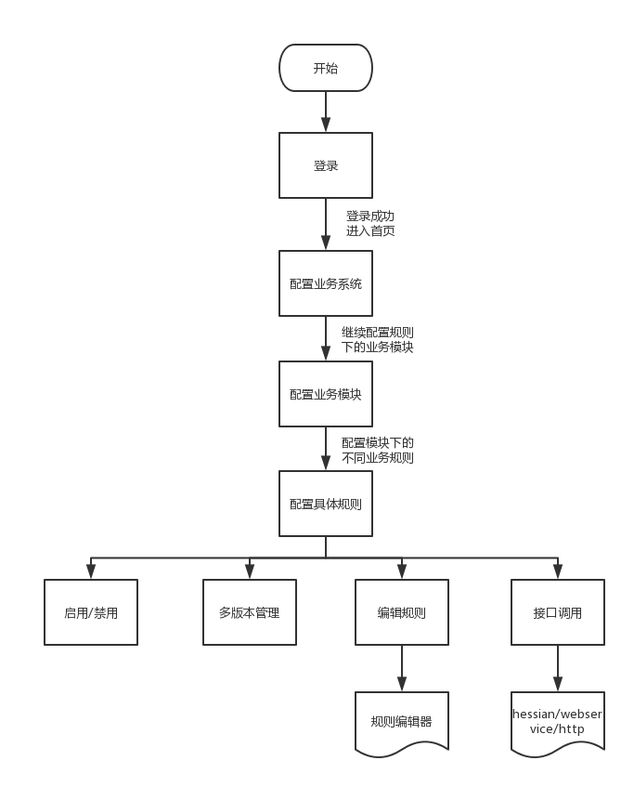

图-1 业务规则系统使用流程图

规则设计器使用流程

-进入设计器

-配置参数（或阈值）

-根据逻辑配置各个节点

-节点配置完成后，进行模拟测试

-测试成功，保存规则

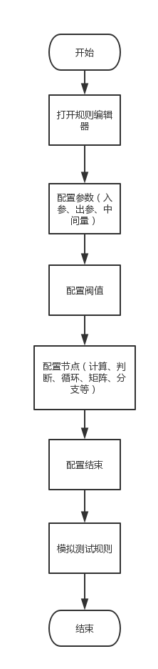

图-2 规则设计器使用流程图

# 操作说明

## 开始使用

按照平台的使用流程，亦可进行如下划分。

### 登录功能

打开登录页面，通过输入正确的用户名和密码，登录到规则的首页。

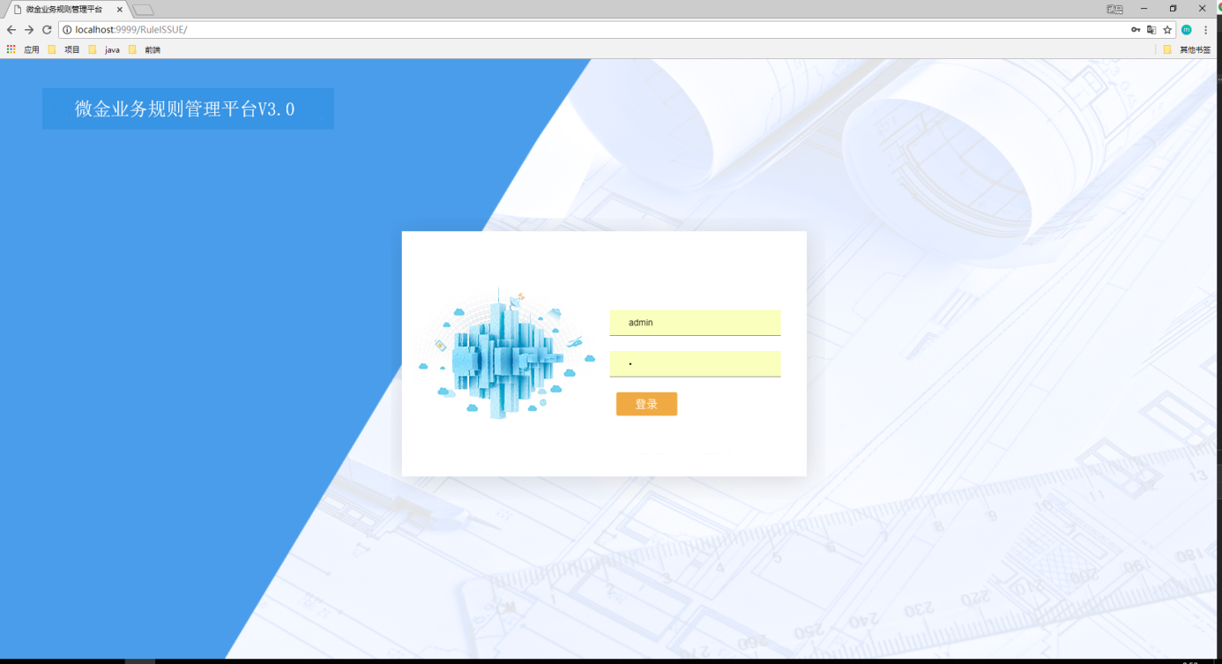

图3 登录页面

### 首页布局

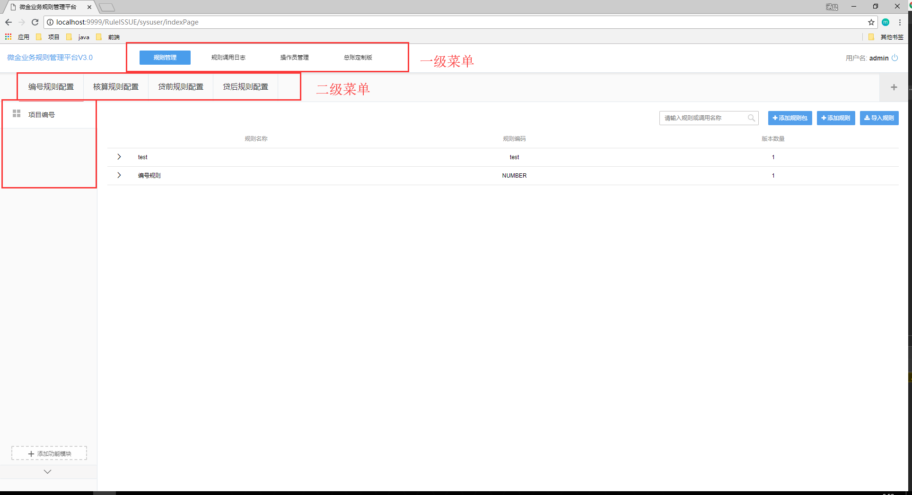

图4 页面布局

## 用户权限

各个业务系统的管理人员均可到规则引擎管理平台对各自的业务系统进行维护，不能干涉其他业务系统的业务规则。只有管理员可以看到并维护所有的业务系统。

### 操作员列表

当前所有的操作员的展示。记录操作员的名称、账户、角色、证件号码、所属喜用和用户状态。以及对用户的新增、修改、删除和停用的操作。

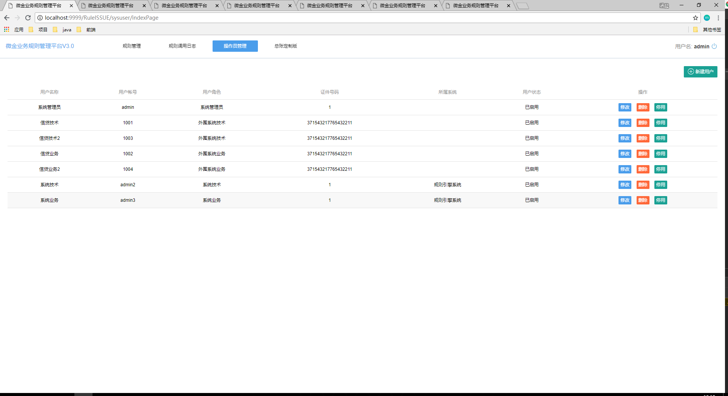

图5 操作员管理

### 新增操作员

点击新建用户按钮。

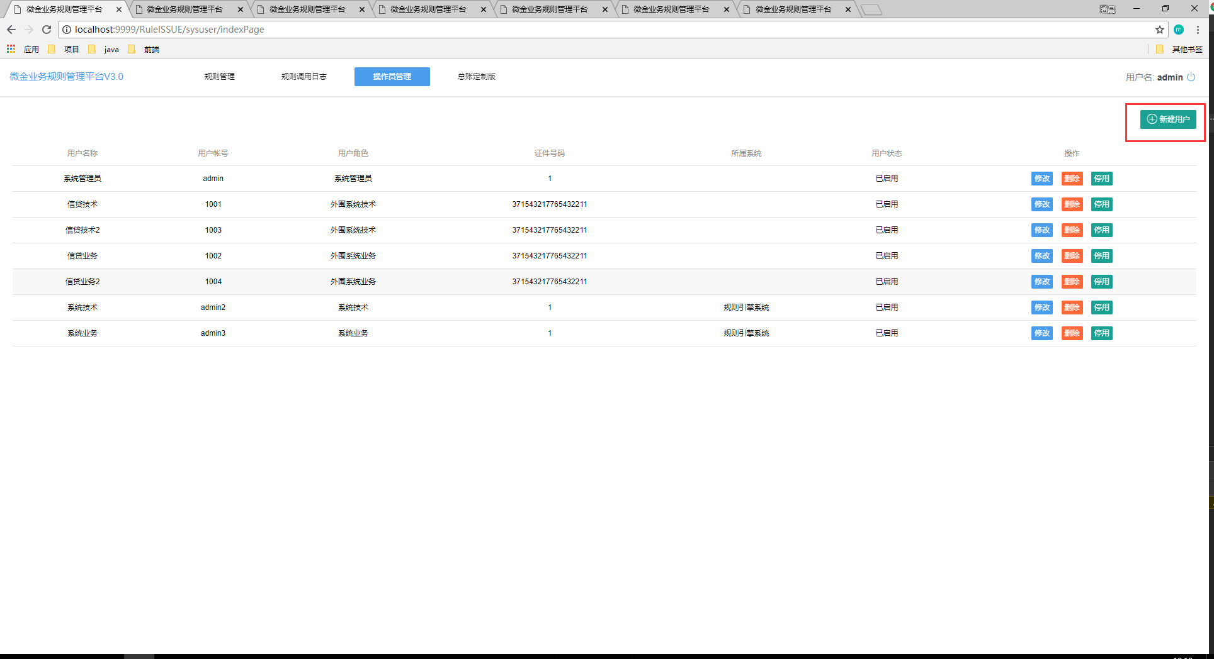

图6 新增用户

弹出新建用户界面，录入必填的用户信息，来完成新增用户。

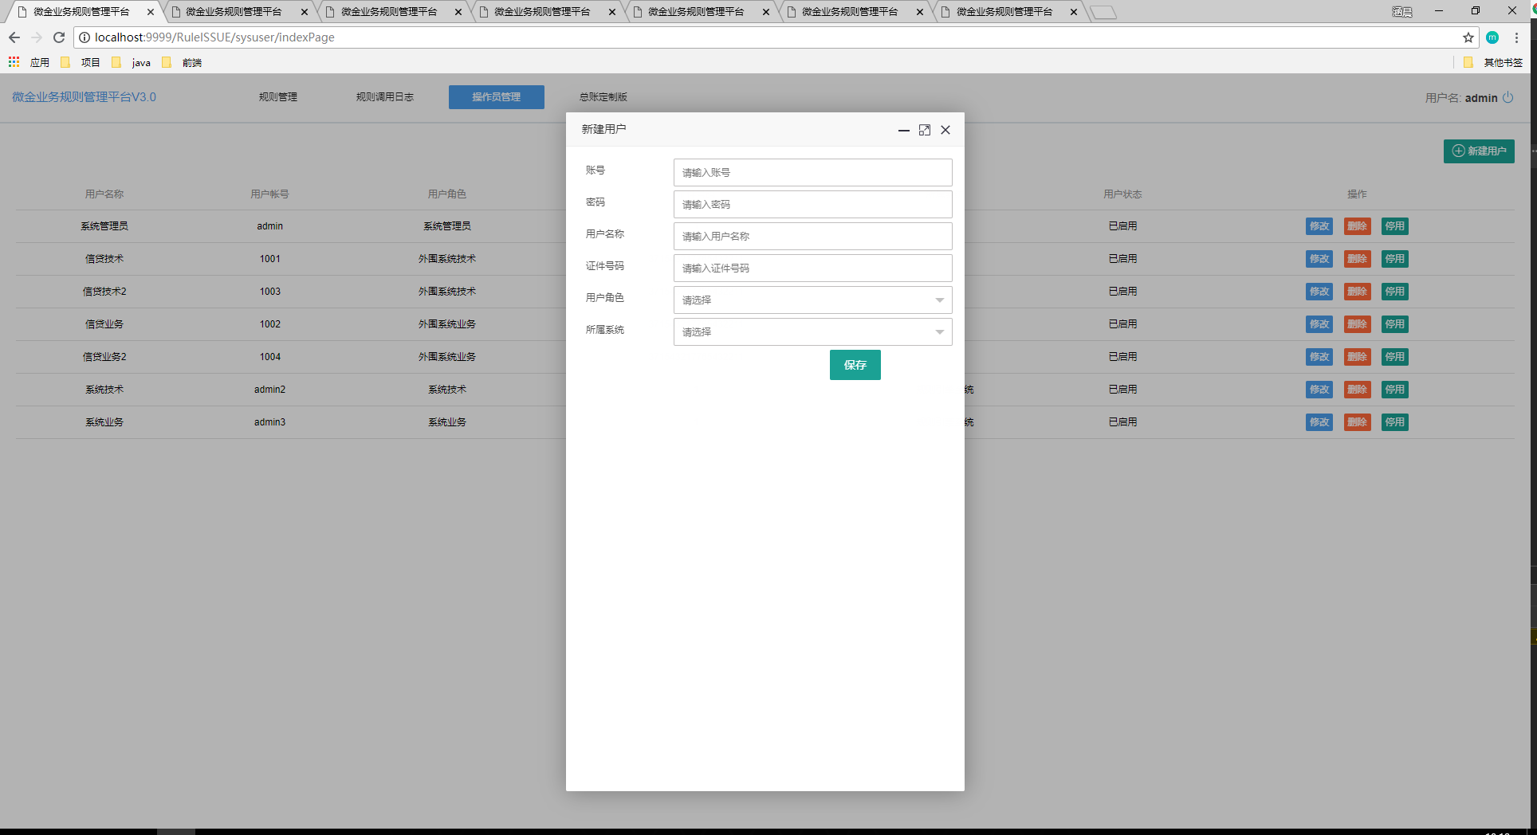

图7 新增用户界面

点击保存后，刷新列表页面。

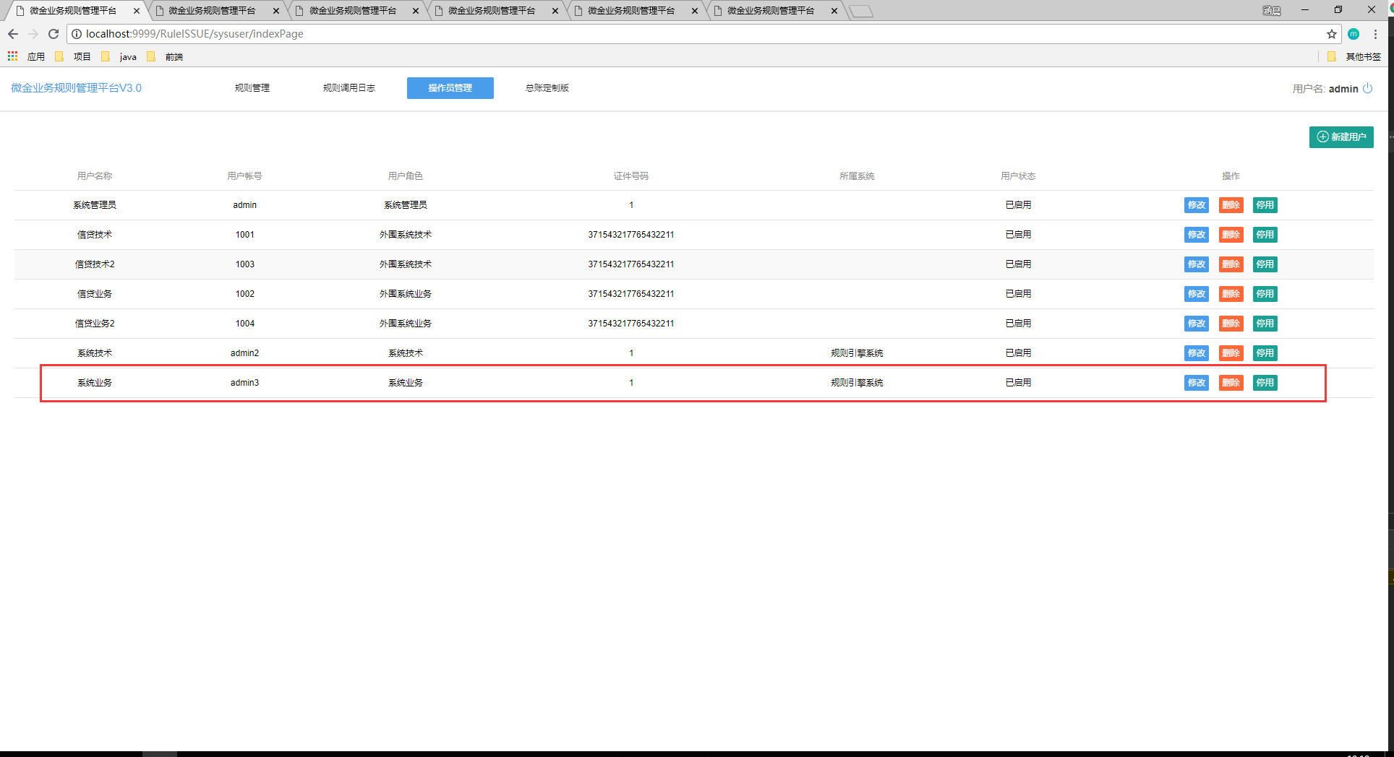

图8 操作员管理

### 修改操作员

找到需要修改的操作员的一行，点击后面的修改按钮。

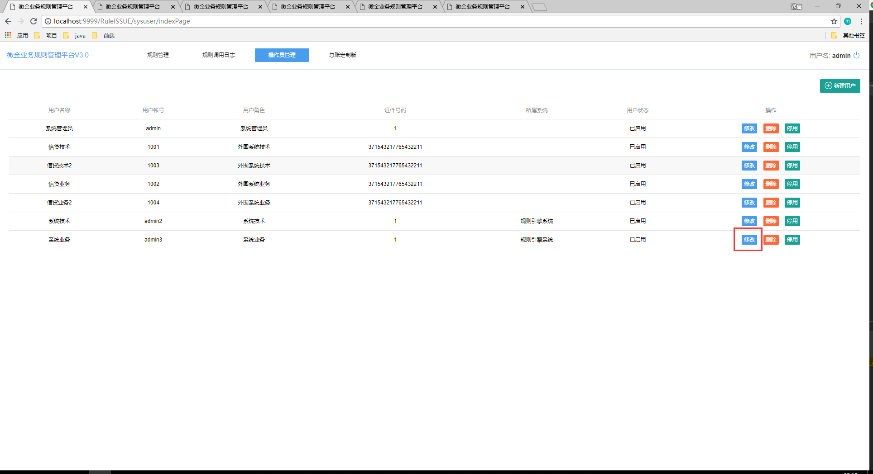

图9 修改操作员

弹出修改界面，修改其中的信息来完成操作员的修改。

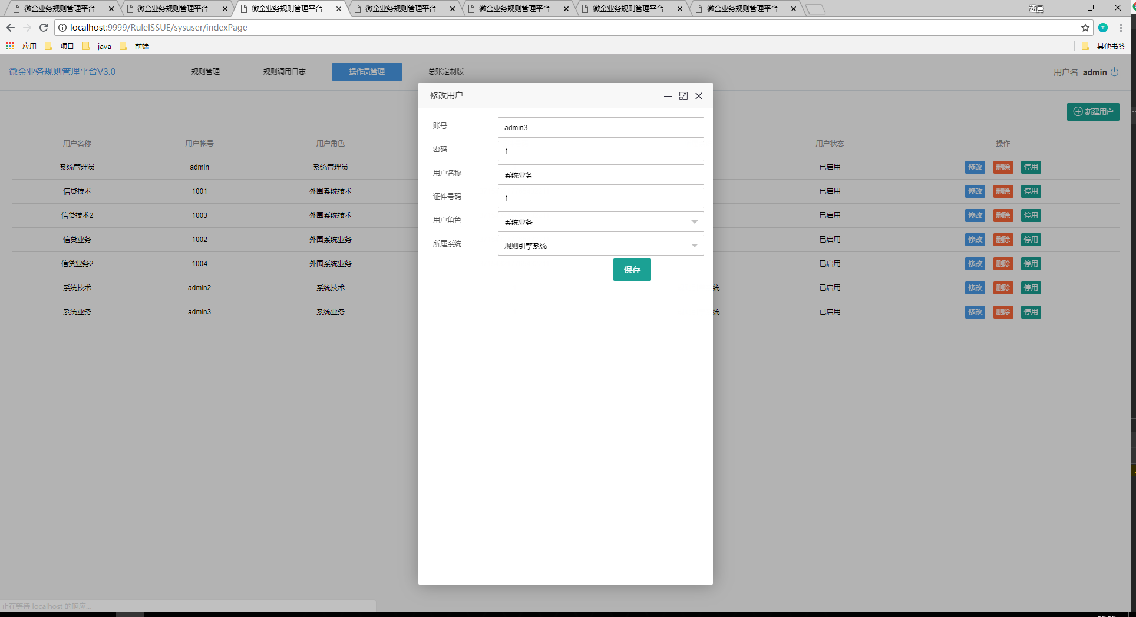

图10 修改操作员界面

点击保存后，刷新列表，查看修改效果。

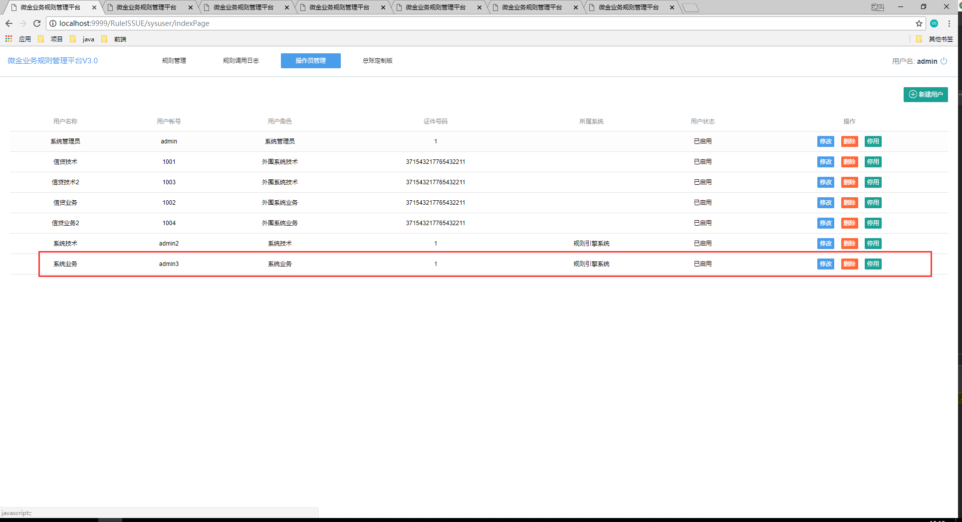

图11 操作员管理

### 删除操作员

找到需要删除的操作员的一行，点击后面的删除按钮，进行删除操作。

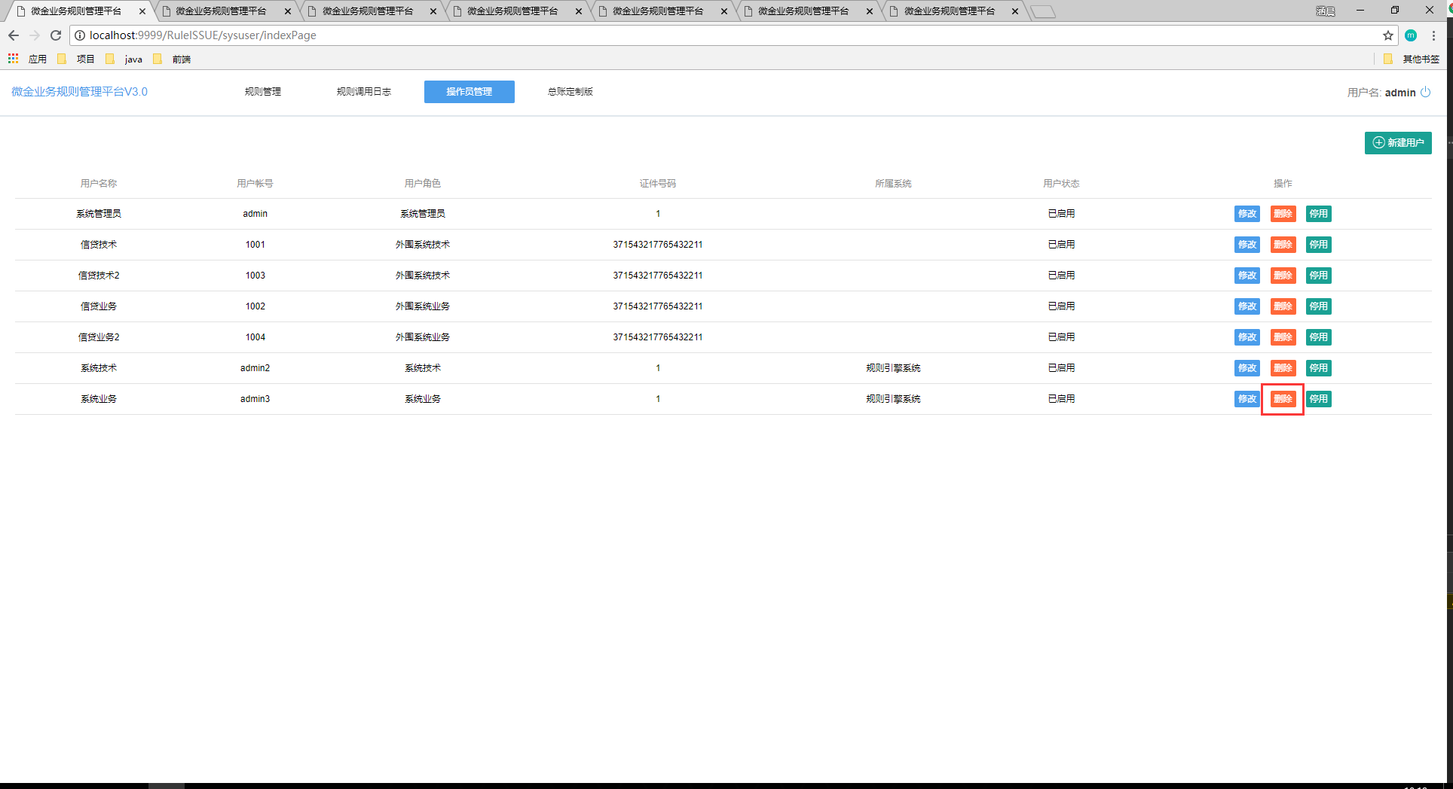

图12 删除操作

弹出确认按钮，确认是否删除

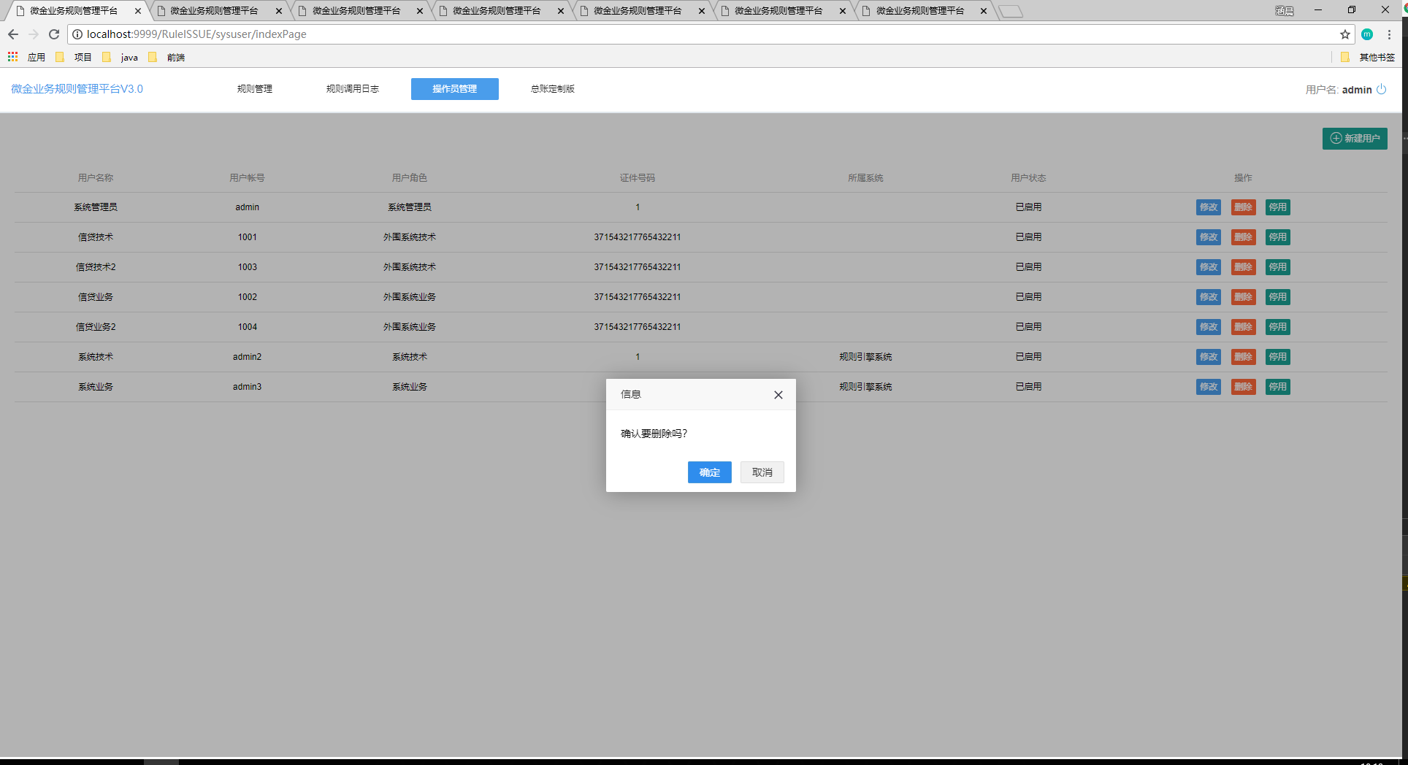

图13 确认消息

点击确定后，即可删除操作员（测试用户已删除）。

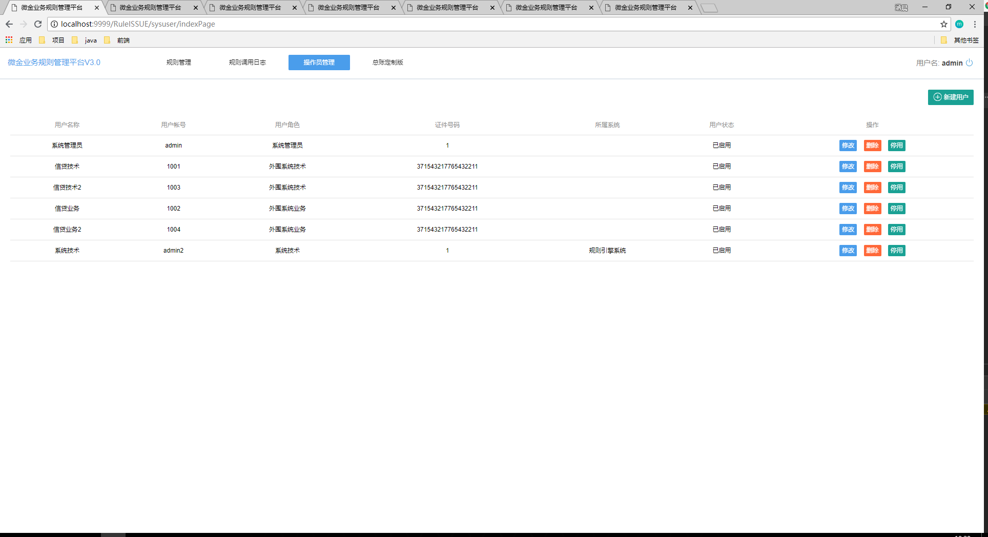

图14 操作员管理

## 规则管理

规则引擎管理平台中可同时对多个业务系统的业务逻辑进行管理，各个业务系统的管理人员均可到规则引擎管理平台对各自的业务系统进行维护，不能干涉其他业务系统的业务规则。只有管理员可以看到并维护所有的业务系统。规则引擎可以作为集成到其他B/S架构管理系统中，以API形成提供服务。这样就跟其他B/S架构系统，形成无缝对接的形式进行使用。

### 配置业务系统

找到业务系统区域，点击最右侧的加号，会在业务系统的最后弹出个空白选项，填入业务系统名称后，再点击其余空白页面进行保存，即完成业务系统配置。

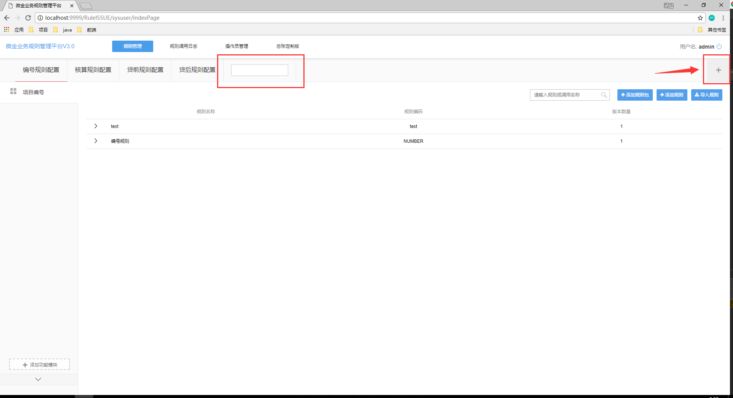

图15 业务系统配置

### 配置业务模块

找到如图所示的业务模块区域，点击下方的添加功能模块，会在业务模块的最后弹出空白选项，填入业务模块名称后，再点击空白区域进行保存，即完成业务模块配置。

业务模块对应各个系统的功能模块，可以起到规则管理分组的作用，不同的分组根据系统的用户权限不同，可查看不同的三级分组的权限菜单。

业务模块内容是直接对外部系统提供接口的入口，其他系统可调用规则管理平台的接口，获取指定功能模块对应的业务模块管理中的业务规则。

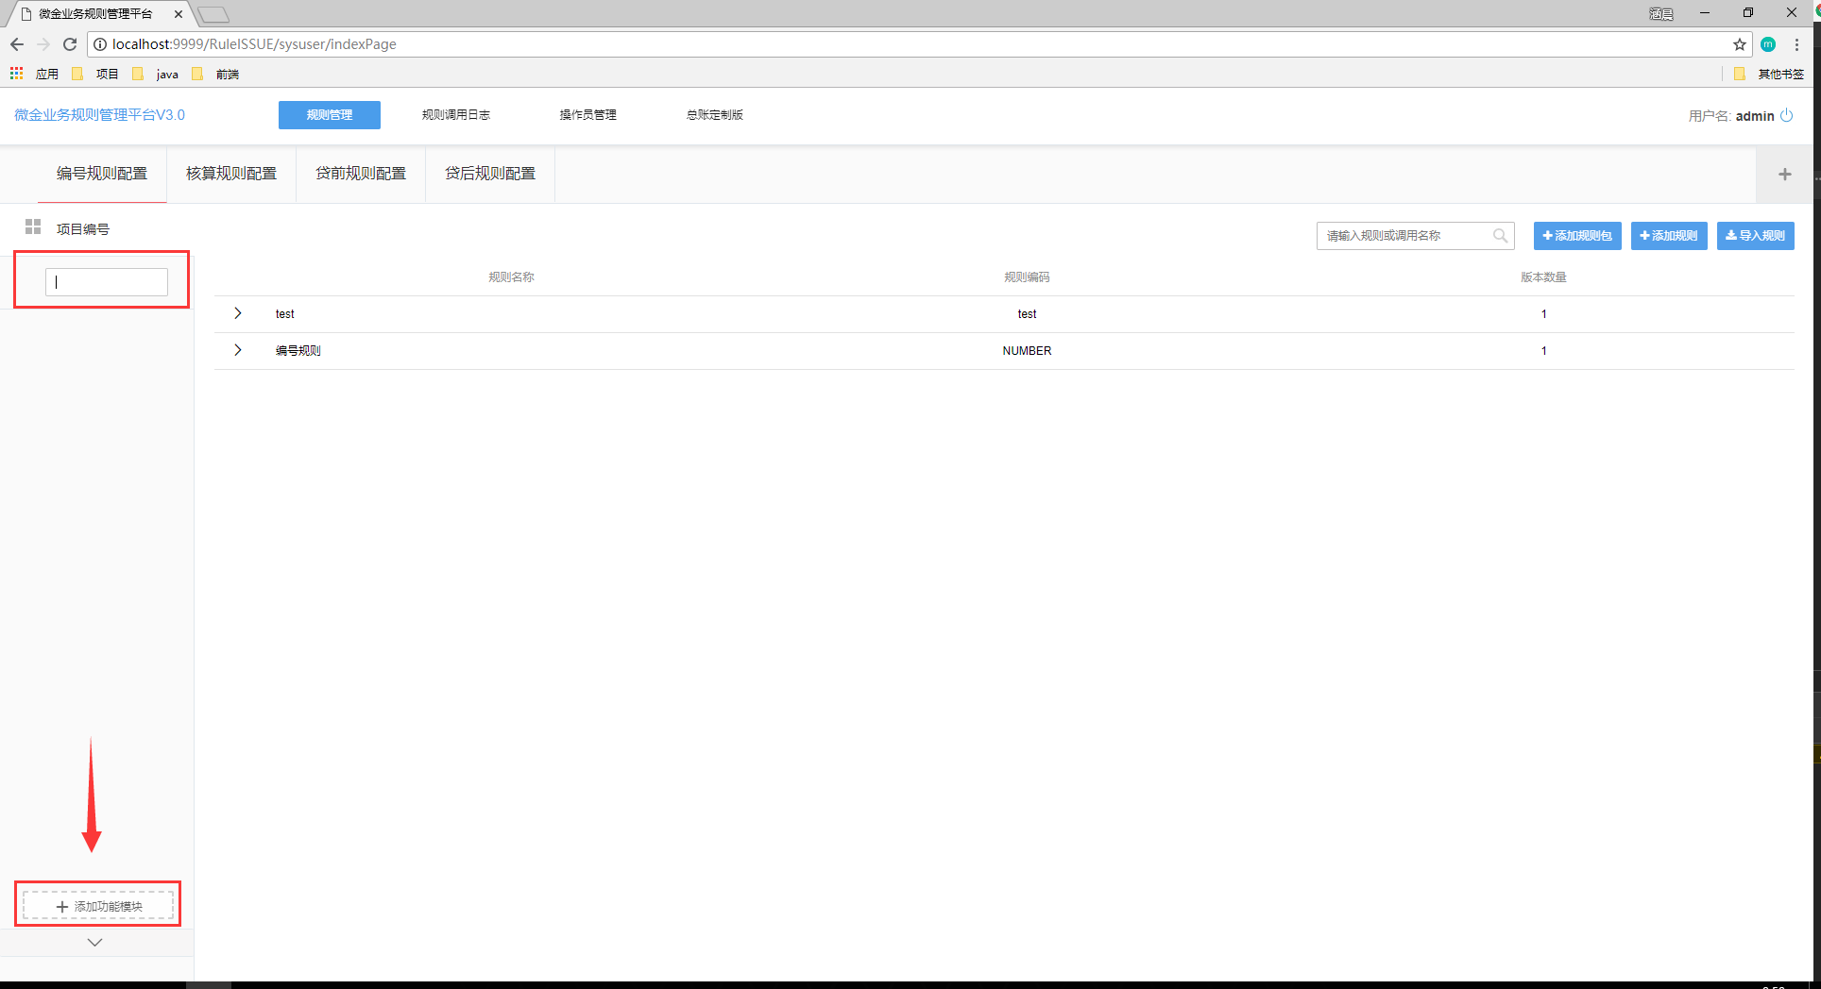

图16 业务模块配置

### 新建规则包

点击页面上的新建规则包按钮。

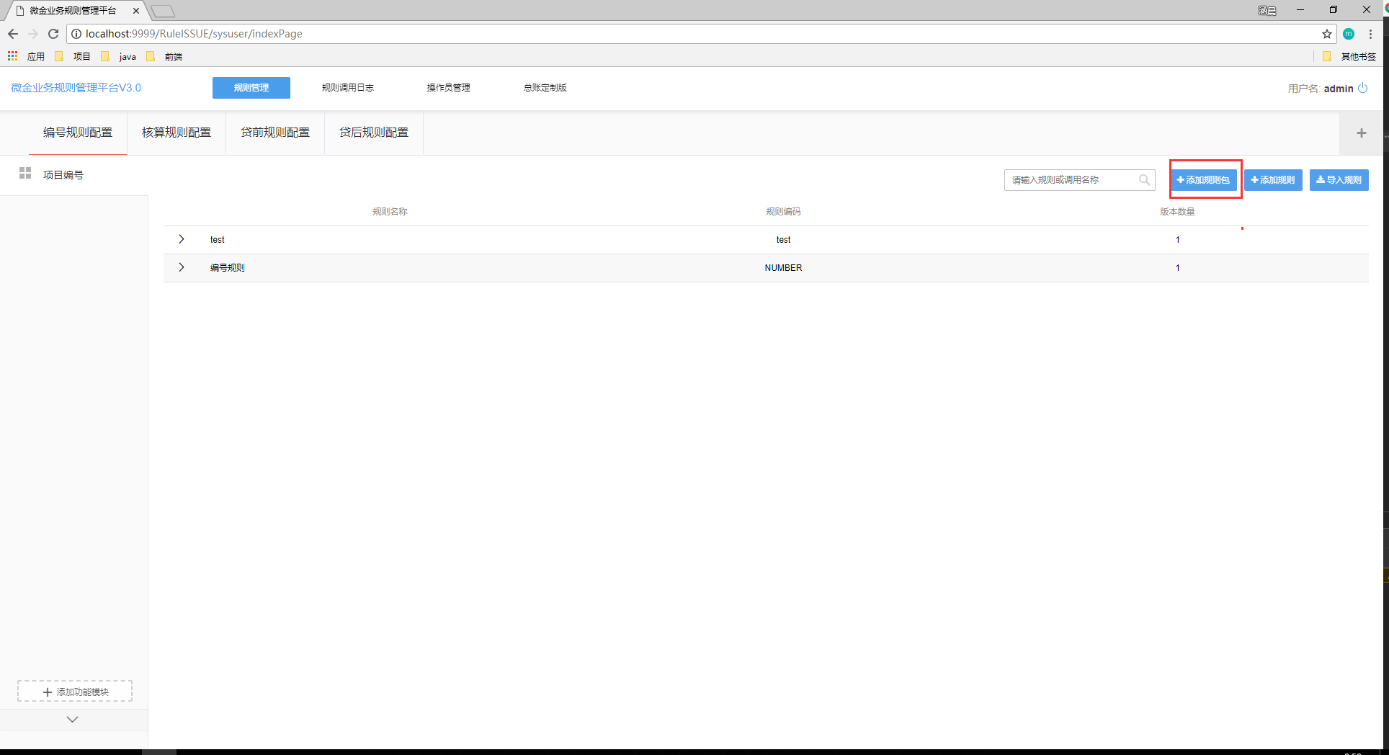

图17 添加规则包

弹出新建页面，录入规则包信息后，点击保存。

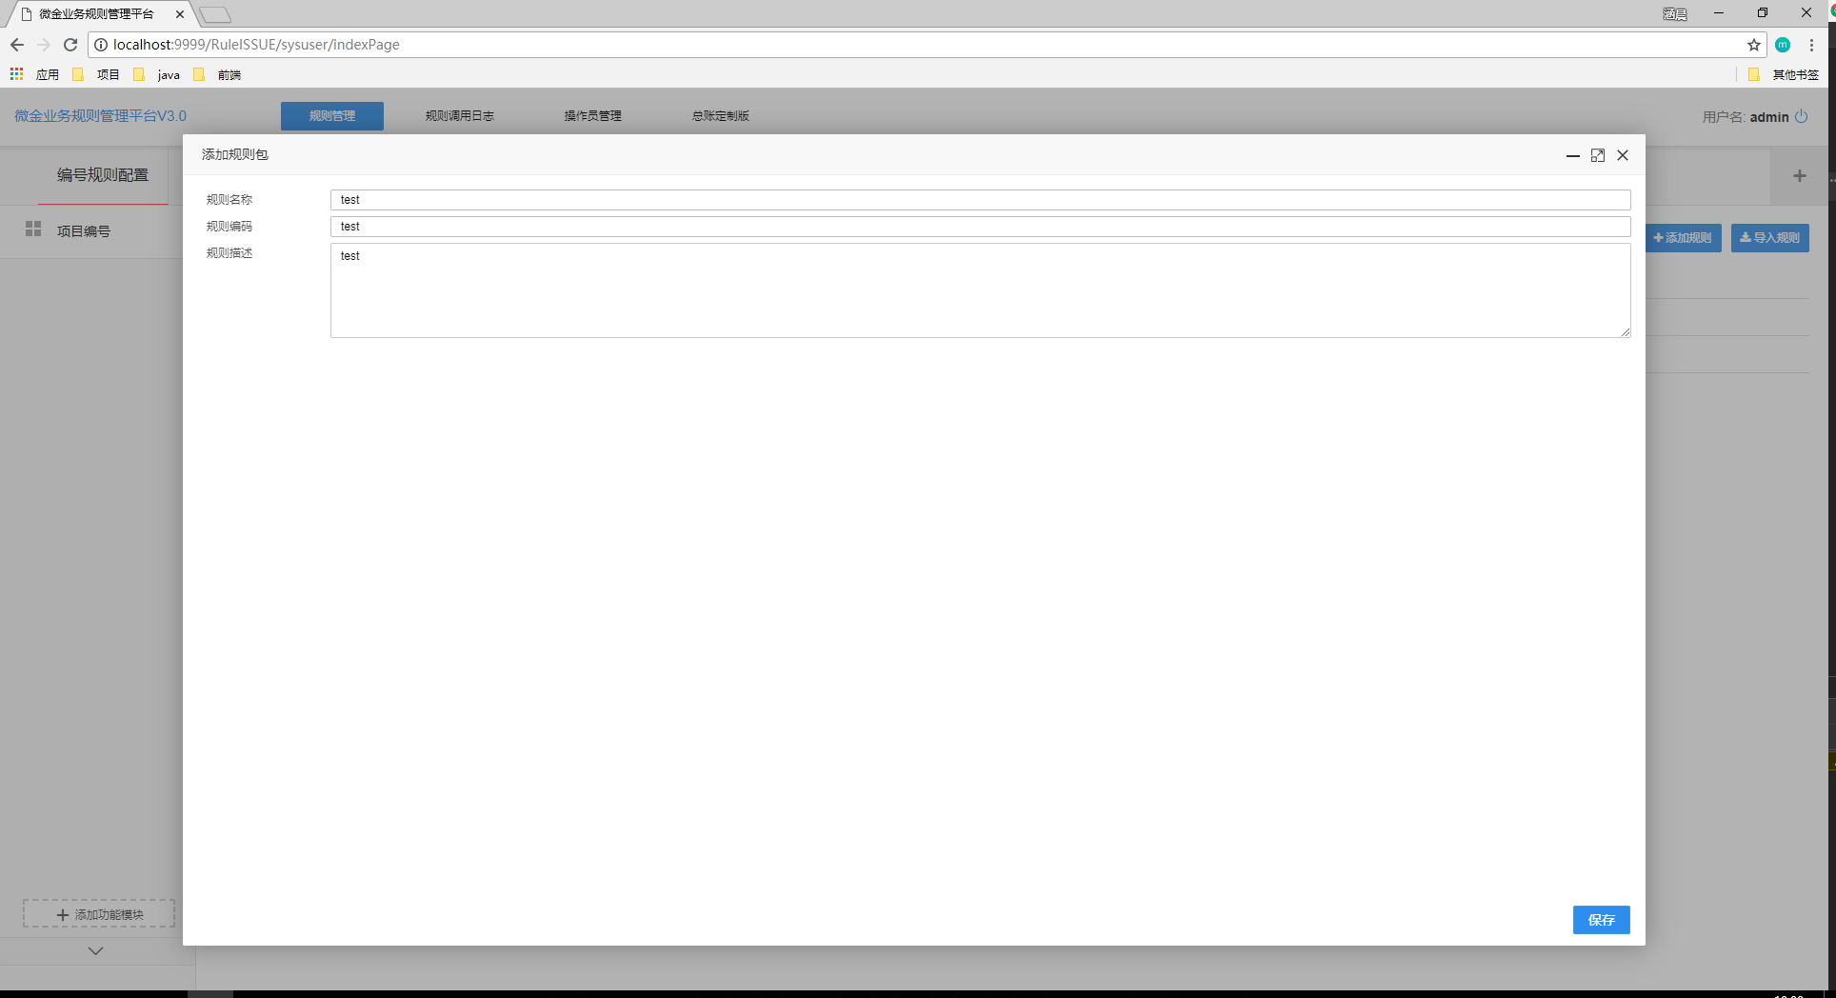

图18 添加规则包页面

新生成的规则包即如下图所示。

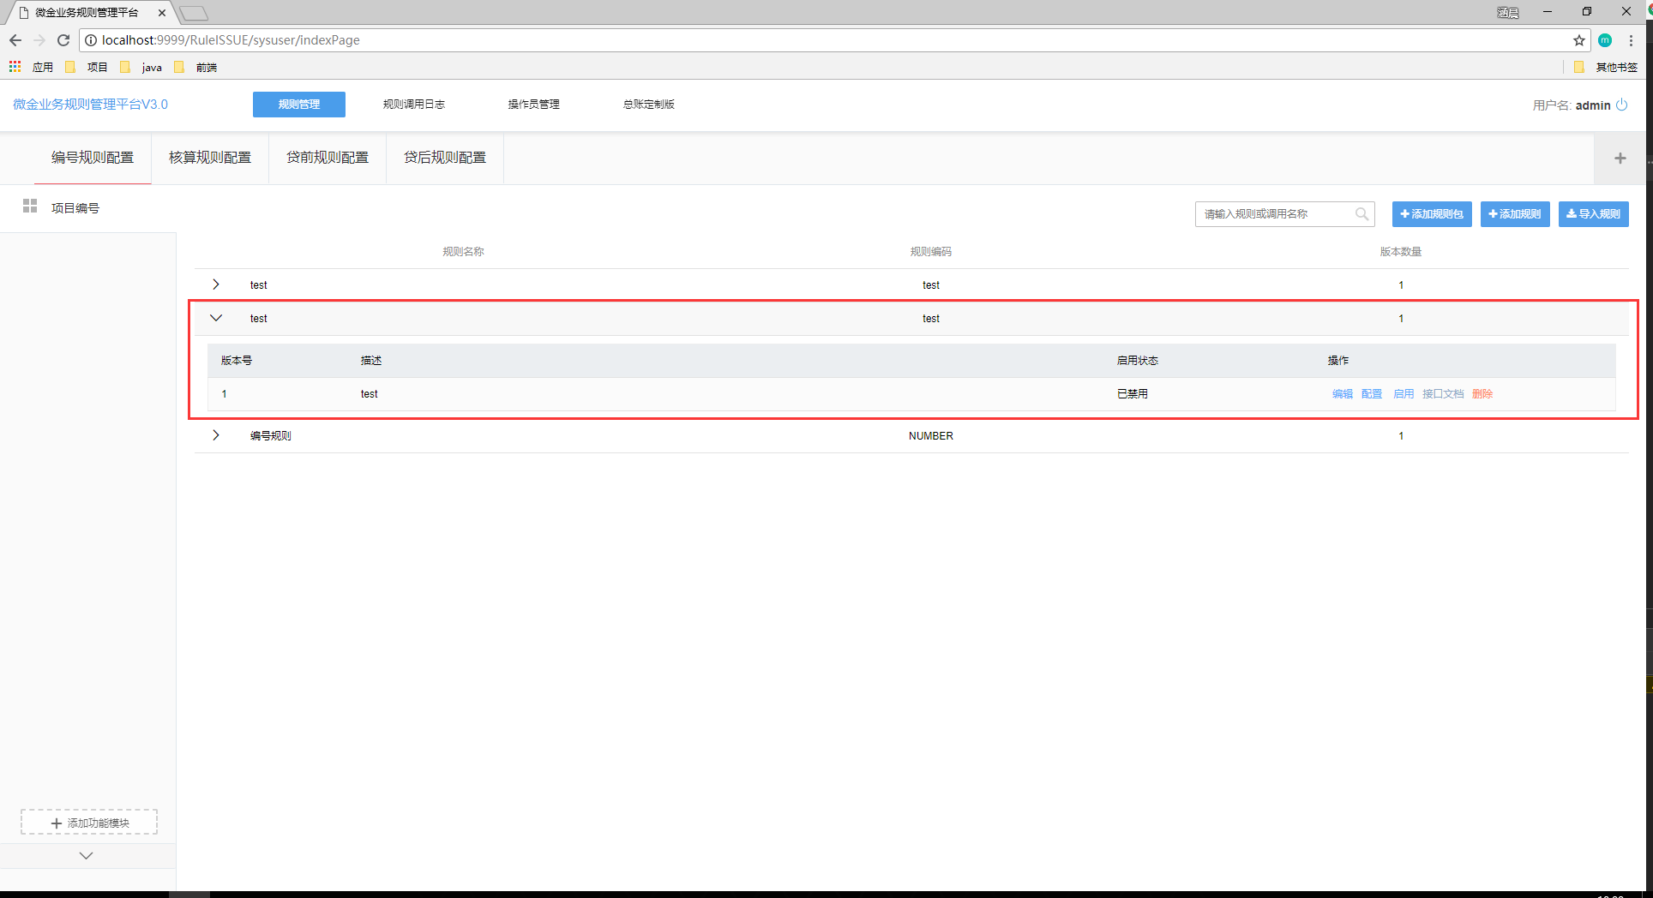

图19 规则包列表和详情

### 新建规则

1. 通过规则包添加

点击配置按钮。

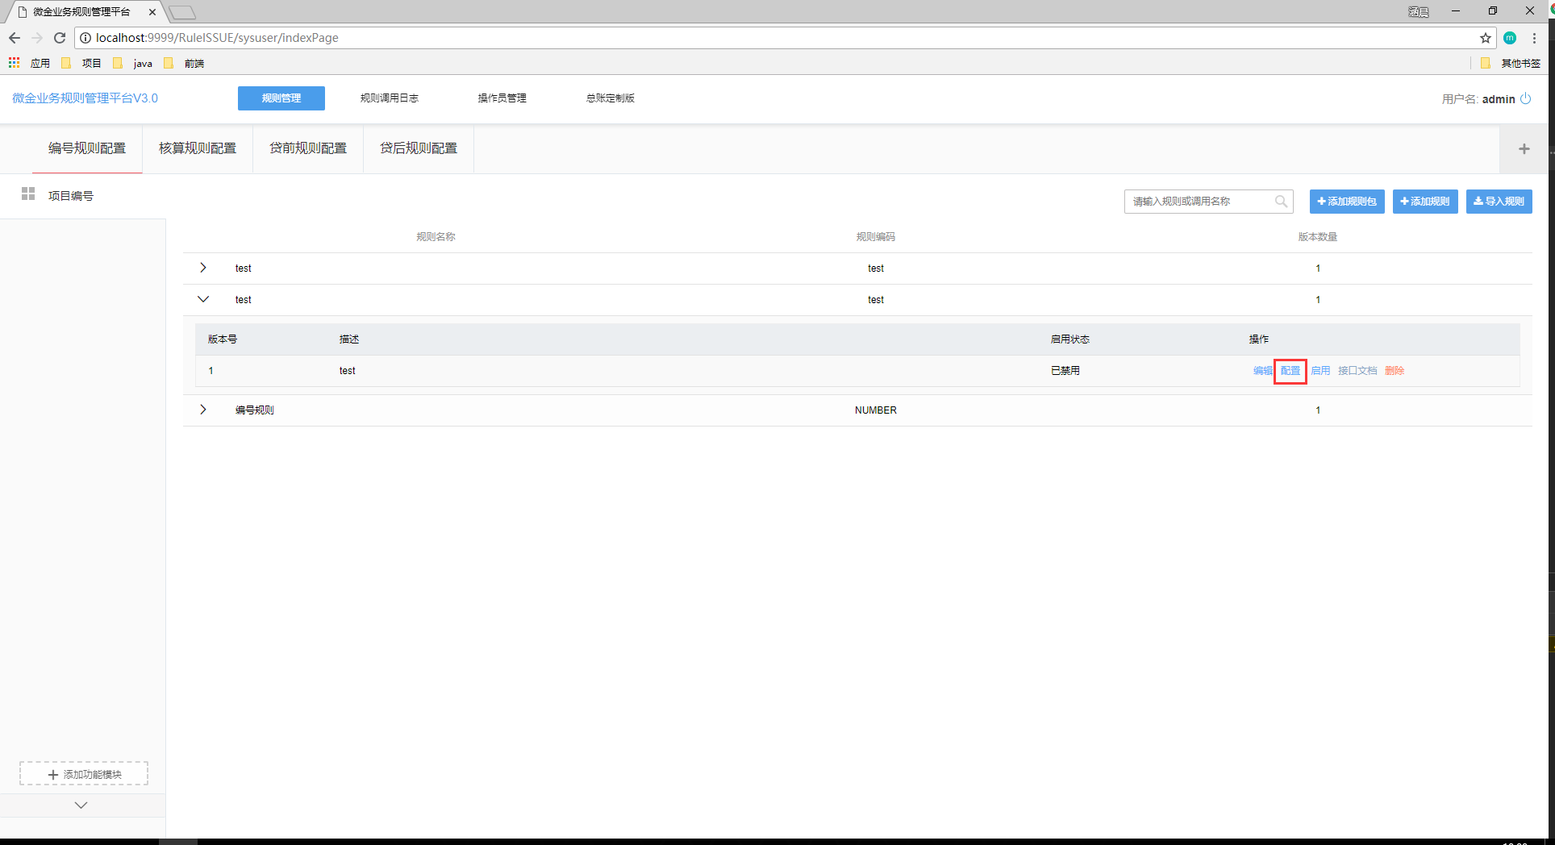

图20 规则编辑按钮

弹出新建规则页面，在点击右上角的添加规则按钮。

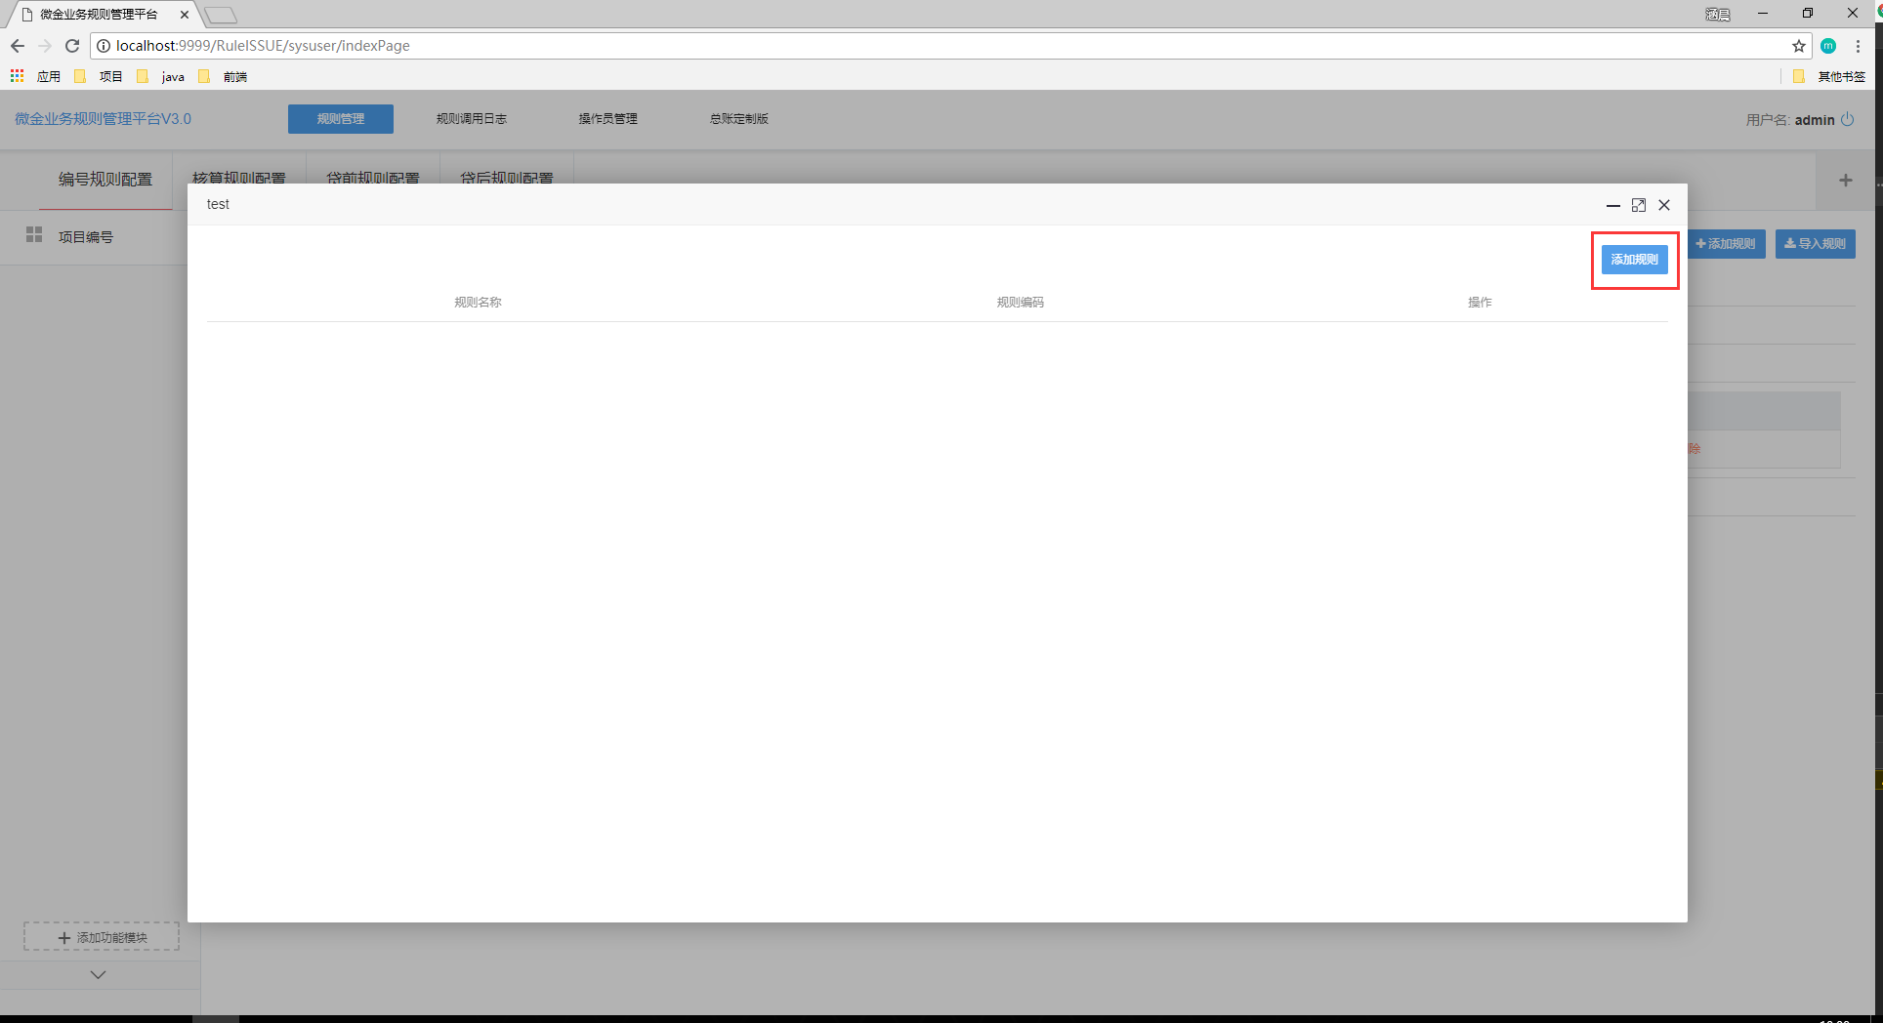

图21 添加规则

1. 直接添加

点击添加规则按钮，弹出规则配置页面

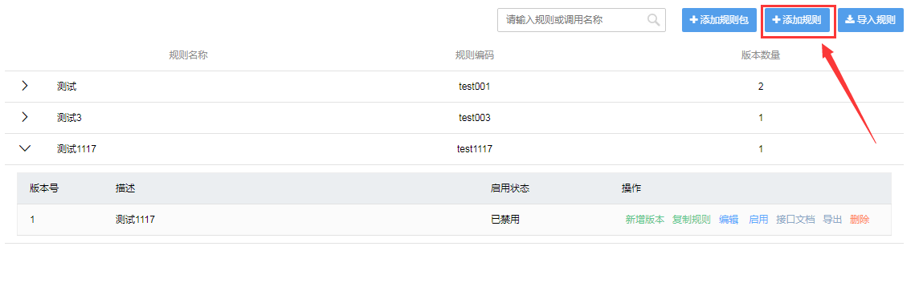

图22 直接添加规则

会新打开一个Tab页签，是规则设计器的页面，在其中进行规则的配置（使用详情见下节）。

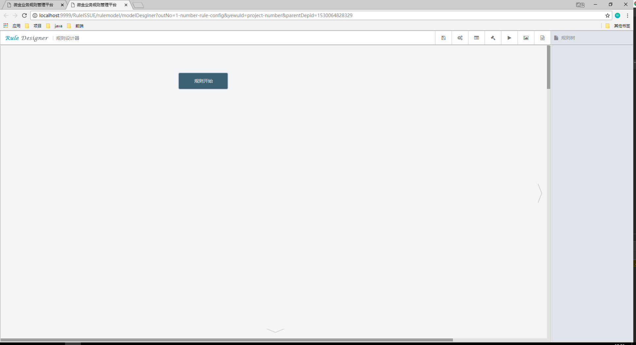

图23 规则设计器

### 动态搜索

如下图所示，搜索框内输入搜索信息（支持模糊搜索）。

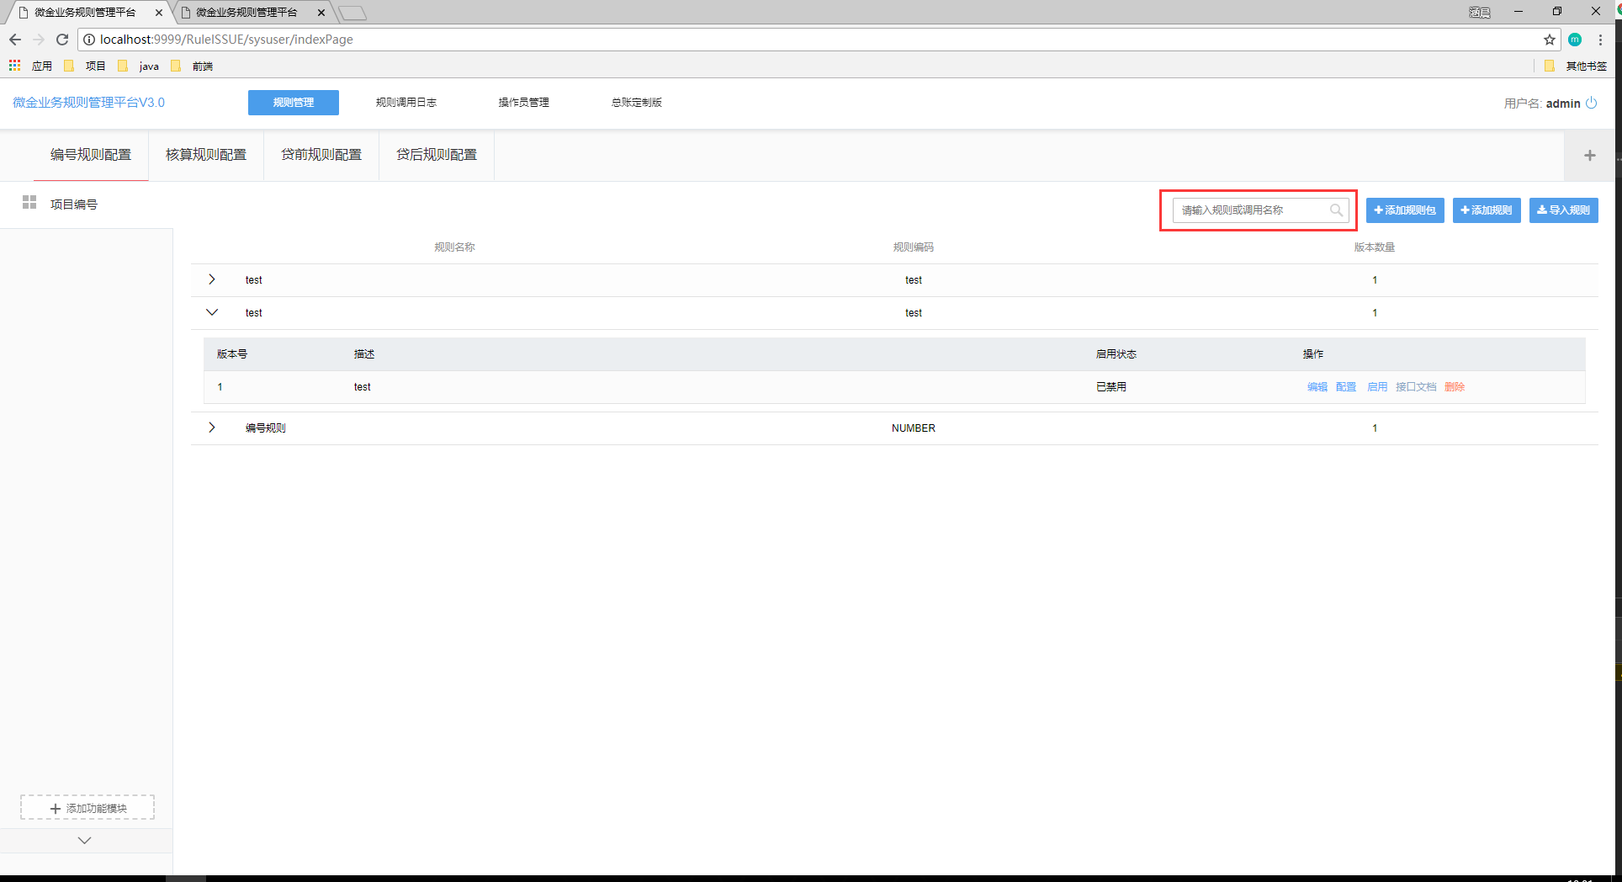

图24 动态搜索

如输入demo，只匹配和demo相关的规则

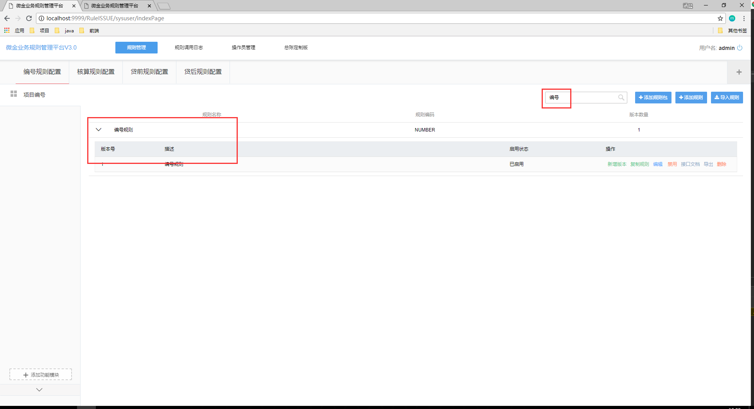

图25 搜索结果

### 规则启动/禁用

当规则是禁用状态时，则显示启用按钮；当规则是启用状态时，则显示禁用按钮。

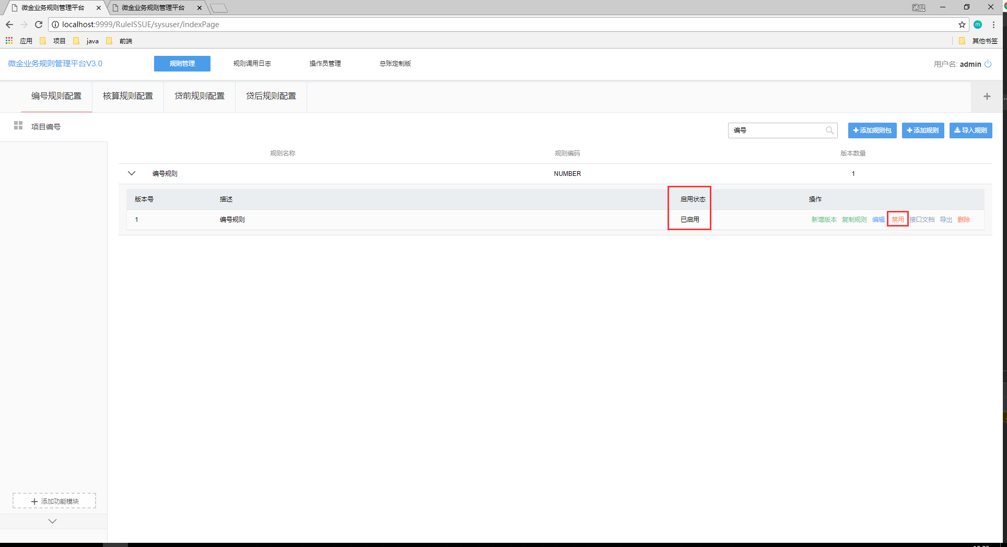

图26 规则禁用

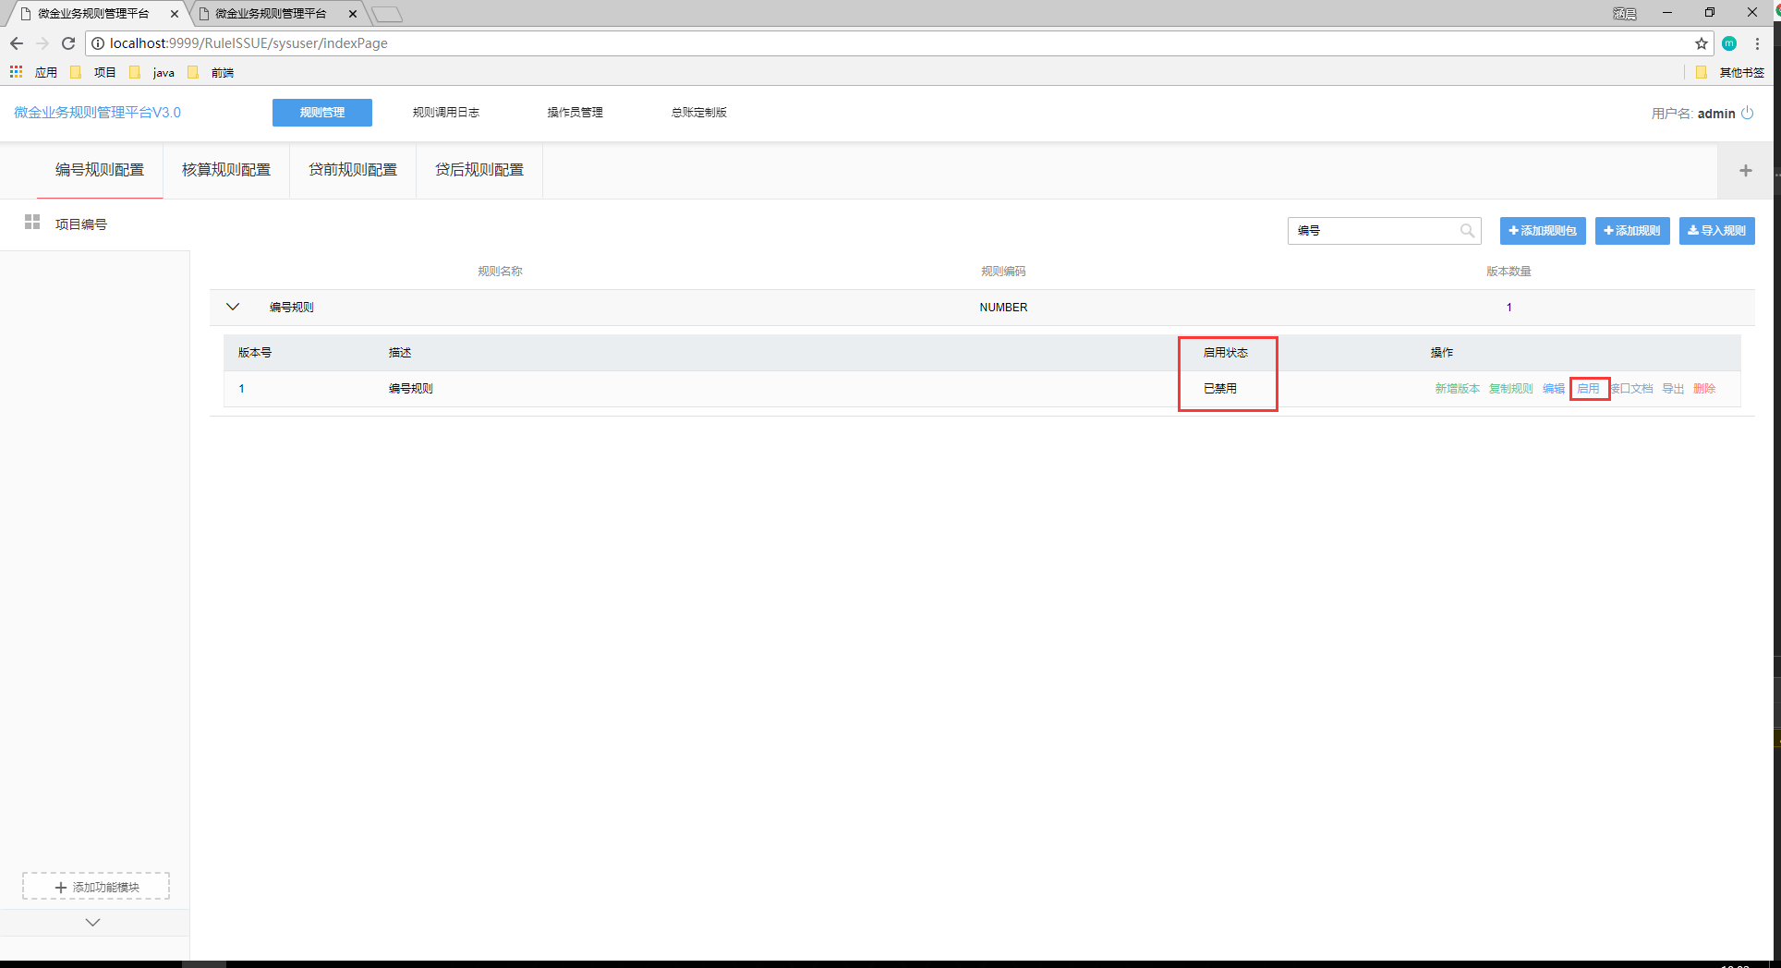

图27 规则启用

### 规则编辑

点击规则编辑按钮，弹出编辑规则页面。

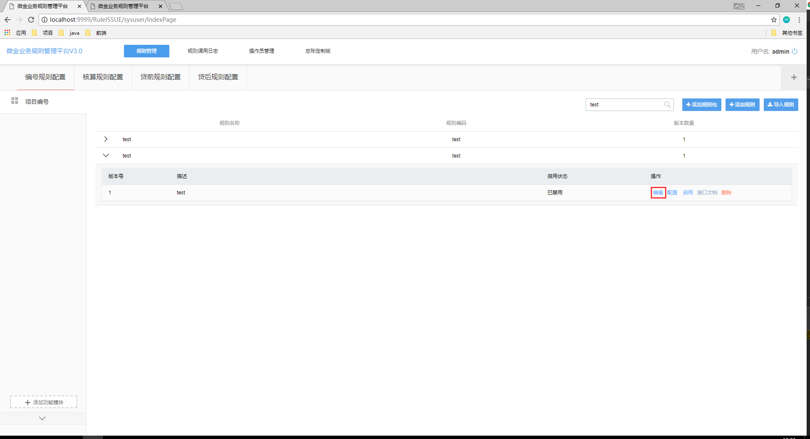

图28 规则编辑

在页面编辑规则的具体信息进行修改保存（规则编码不能进行修改）。

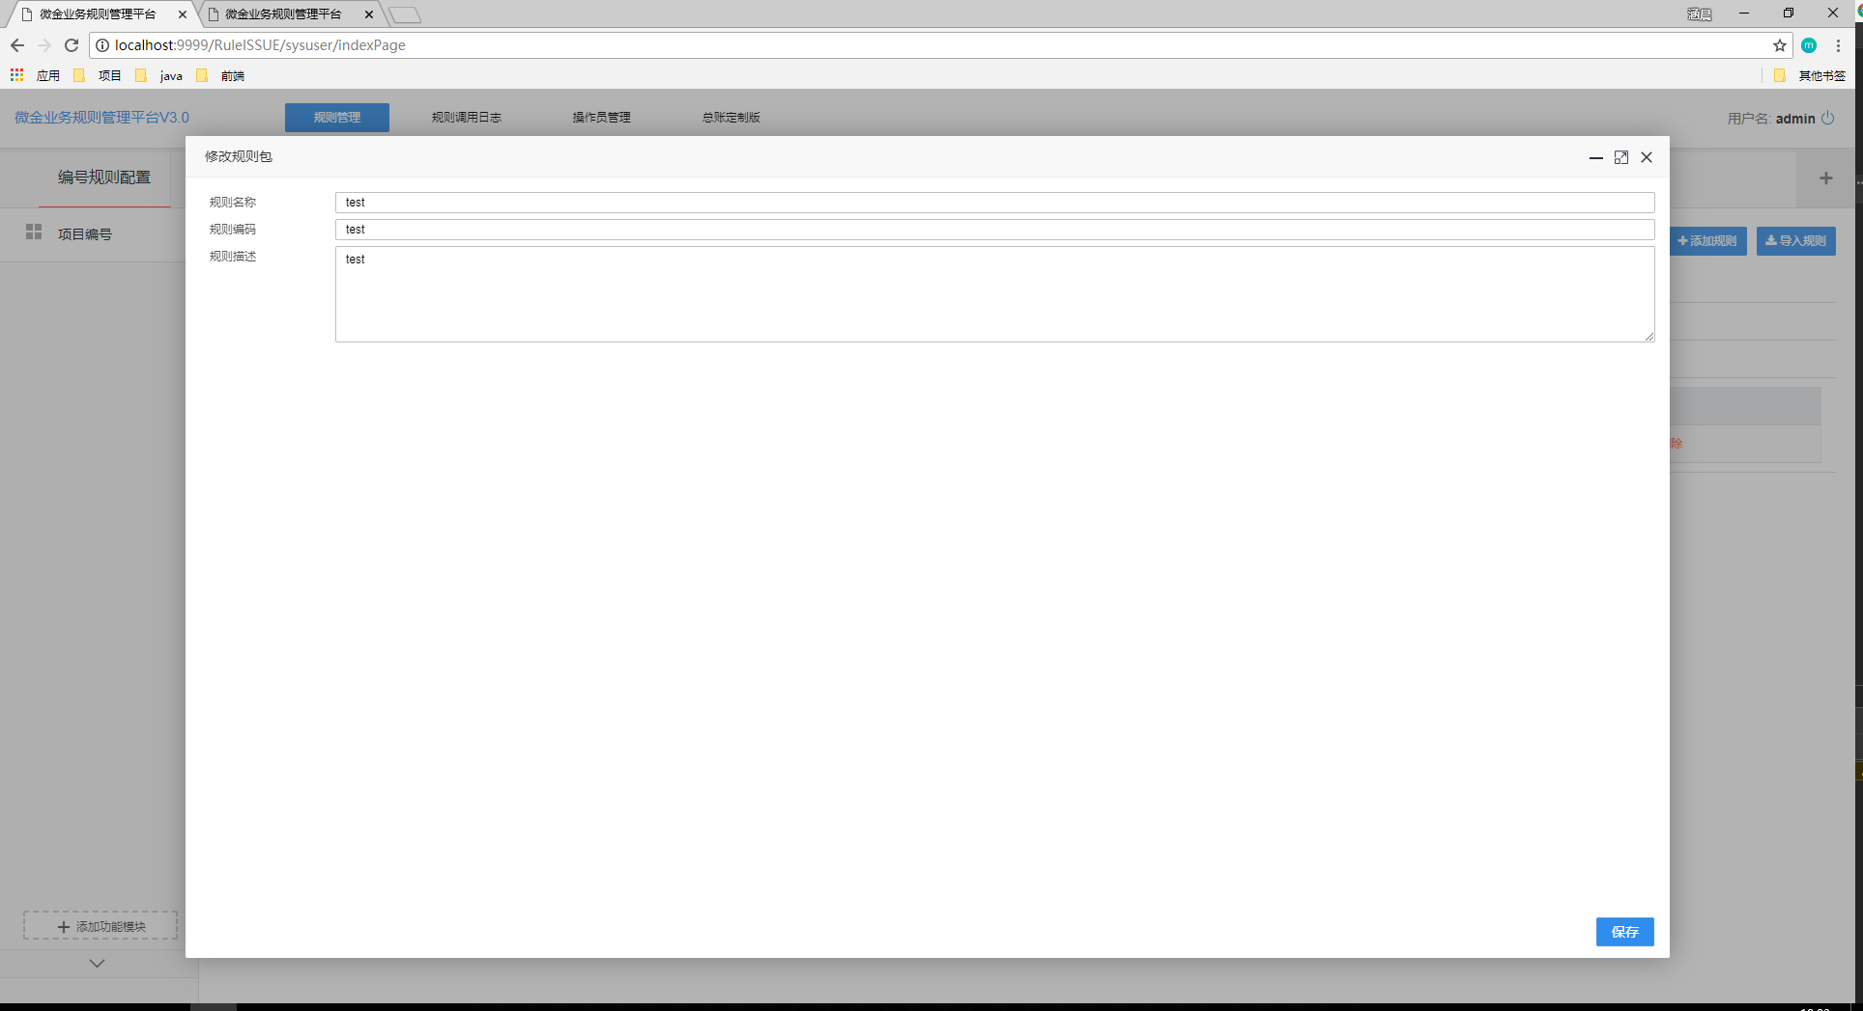

图29 修改规则包

### 接口文档

点击接口文档按钮，弹出接口文档界面。

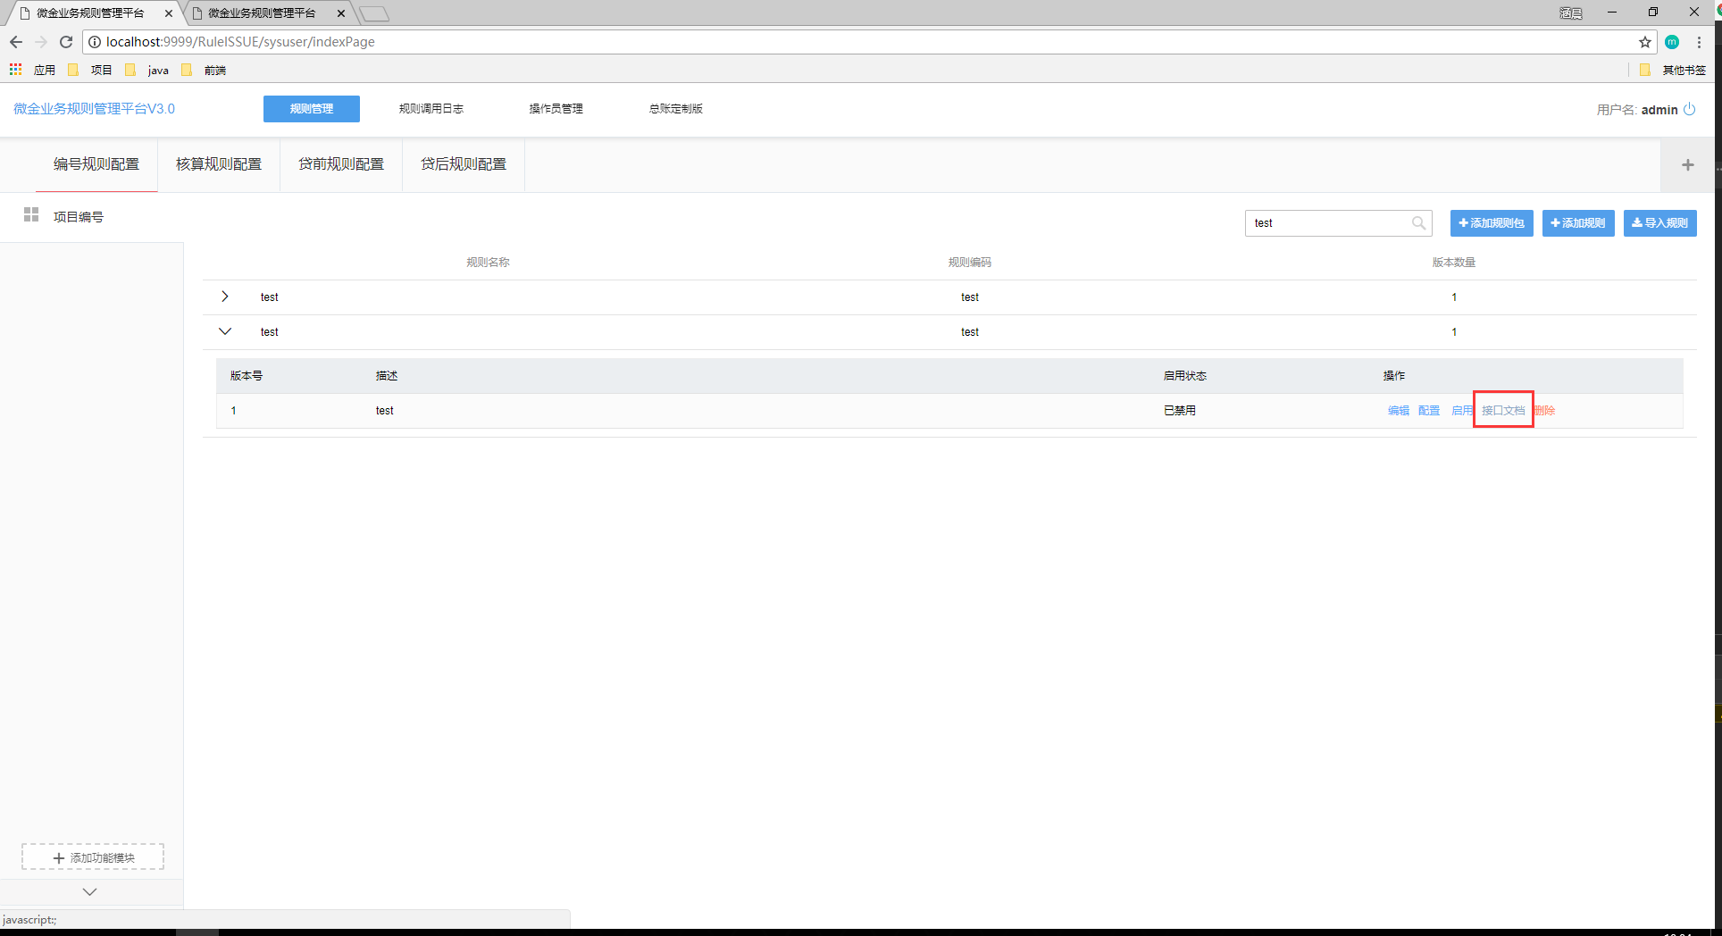

图30 规则接口文档按钮

接口文档界面显示调用规则和请求响应参数的格式。

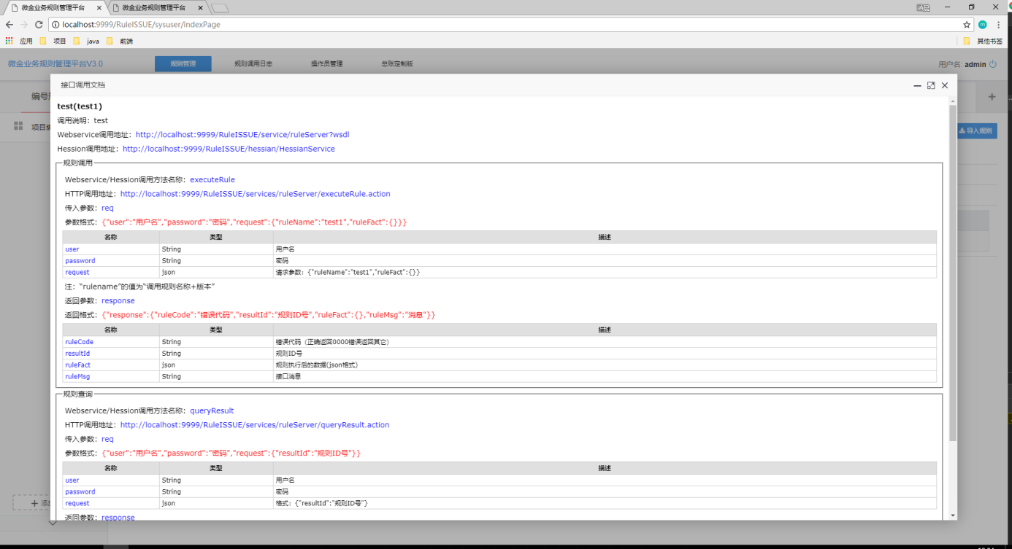

图31 规则接口调用文档

### 删除规则

点击删除按钮，进行删除规则，先弹出确认框进行敏感操作信息确认。

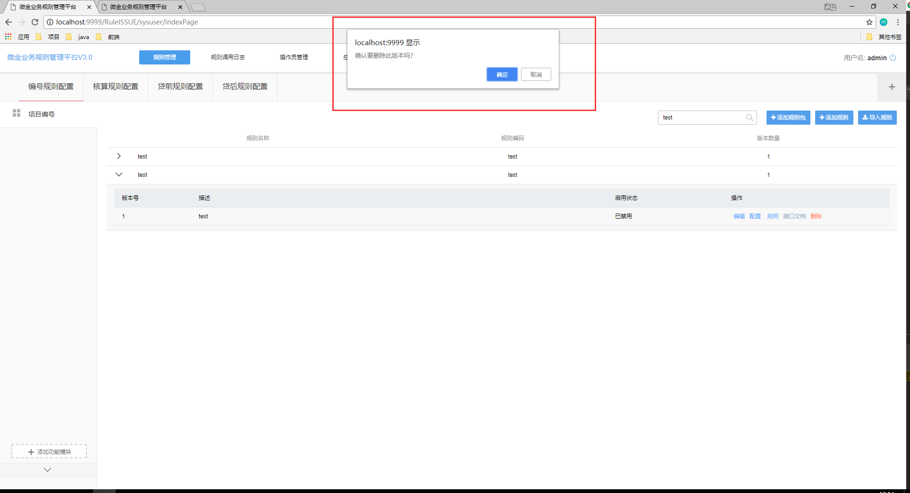

图32 确认删除规则弹窗

点击确认进行删除。

### 新增版本

点击规则下新增版本按钮，会在该版本基础上，添加新的规则，保存后放在同一规则下，对应不同的版本，便于灵活使用。

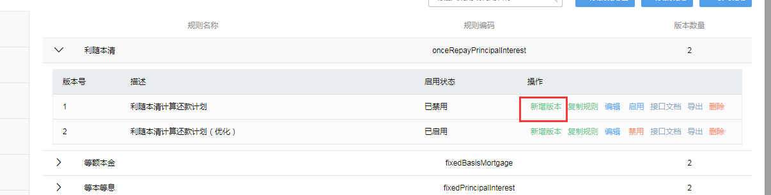

图33 新增版本

### 复制规则

点击规则下复制规则按钮弹出复制位置设置页面

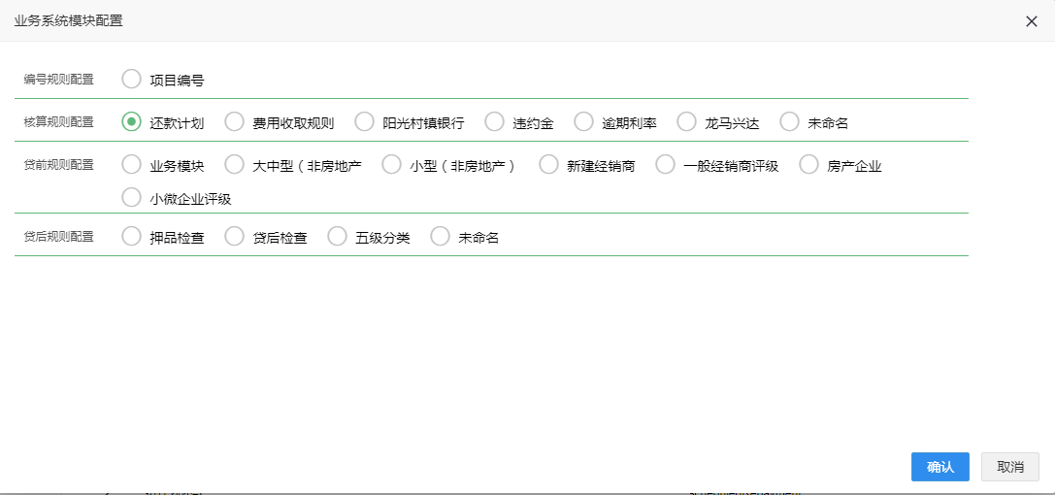

图34 复制位置页面

选择复制到的位置，点击确认，进入规则配置页面，保存后，对应位置存储规则。

## 规则设计器使用

### 菜单介绍

从左到右依次是保存、规则定义、参数配置、阀值配置、规则测试、导出图片、导出Word。

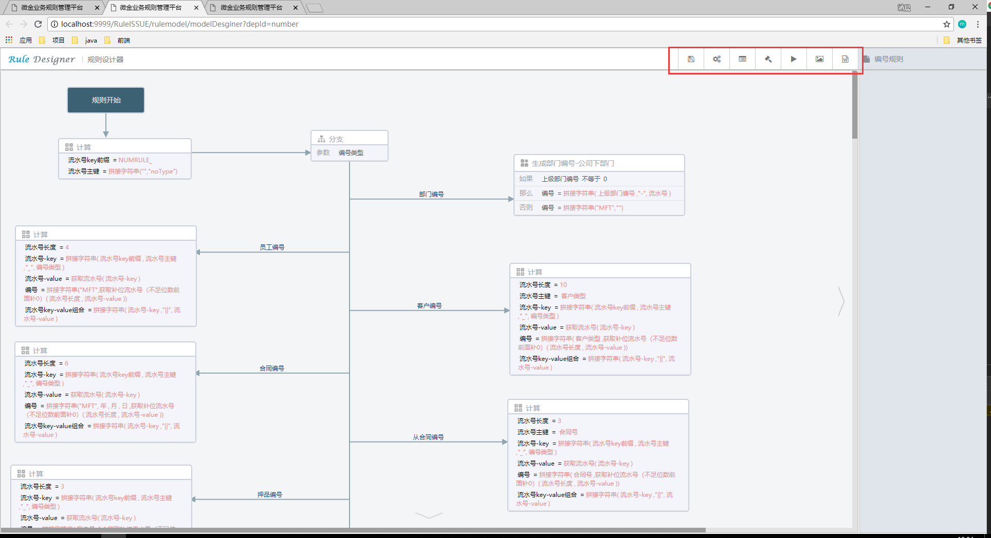

图35 规则设计器菜单

* **保存**

规则定义配置后，点击保存按钮进行保存操作。

* **规则定义**

录入规则信息，点击保存，保存信息。

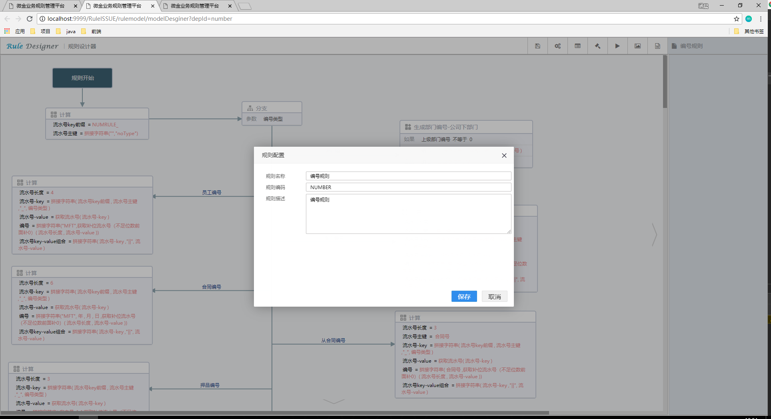

图36 规则定义

* **参数配置**

在左侧的参数列表区域，进行多个参数的配置，在右侧的参数配置区域，可以配置参数描述、参数名称、参数类型、参数对应的字典项值和参数类别。

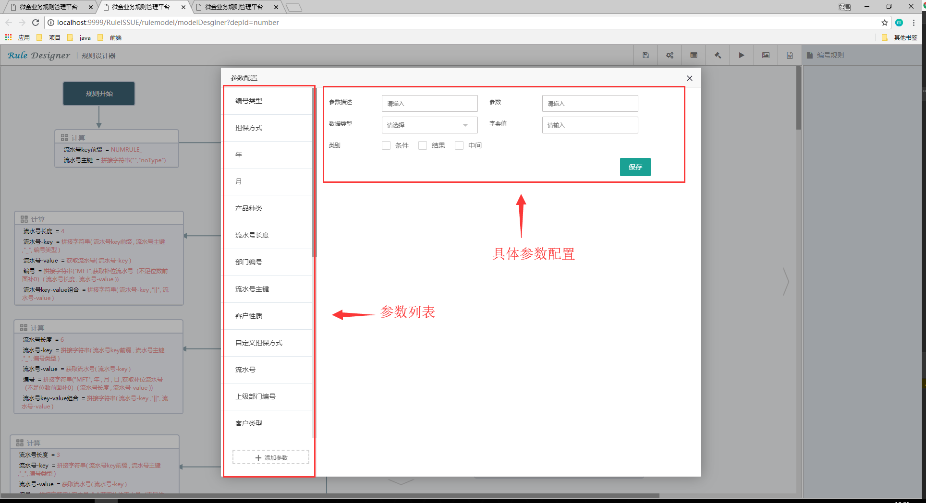

图37 参数配置

* **阀值配置**

同上。

* **规则测试**

点击测试按钮后，会在下方弹出测试区域，根据参数和阀值配置的参数进行配置，然后点击测试按钮，即可对规则进行测试。

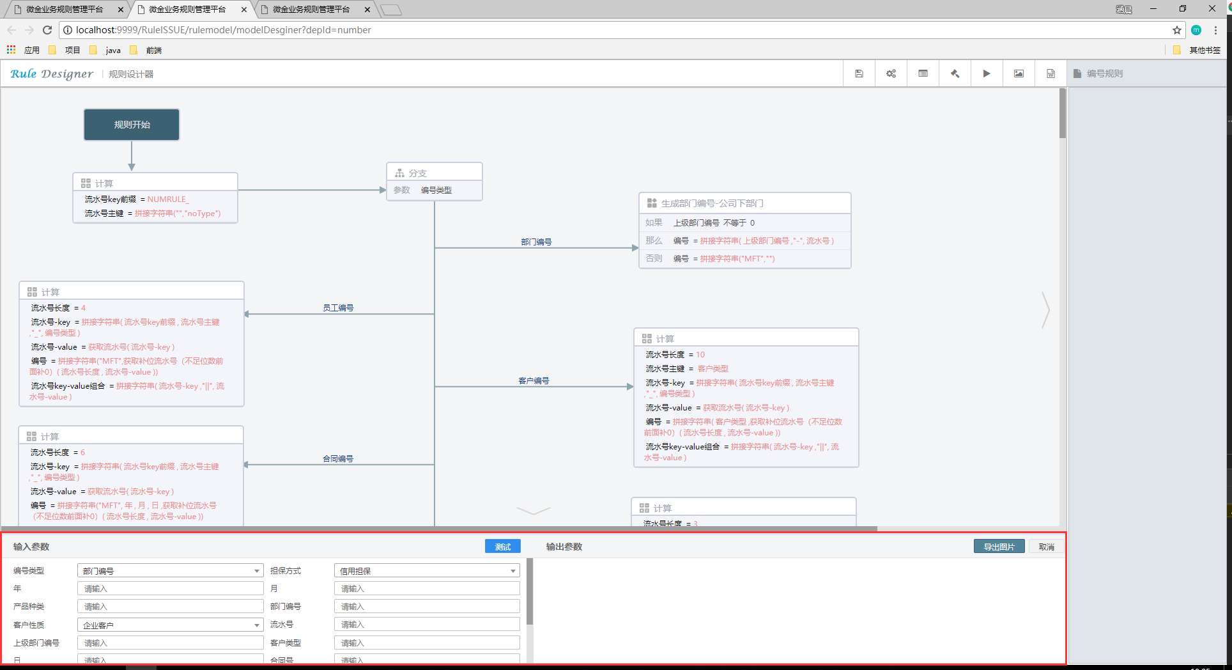

图38 规则测试

* **导出图片**

点击导出图片按钮，即可导出一张png格式的图片。

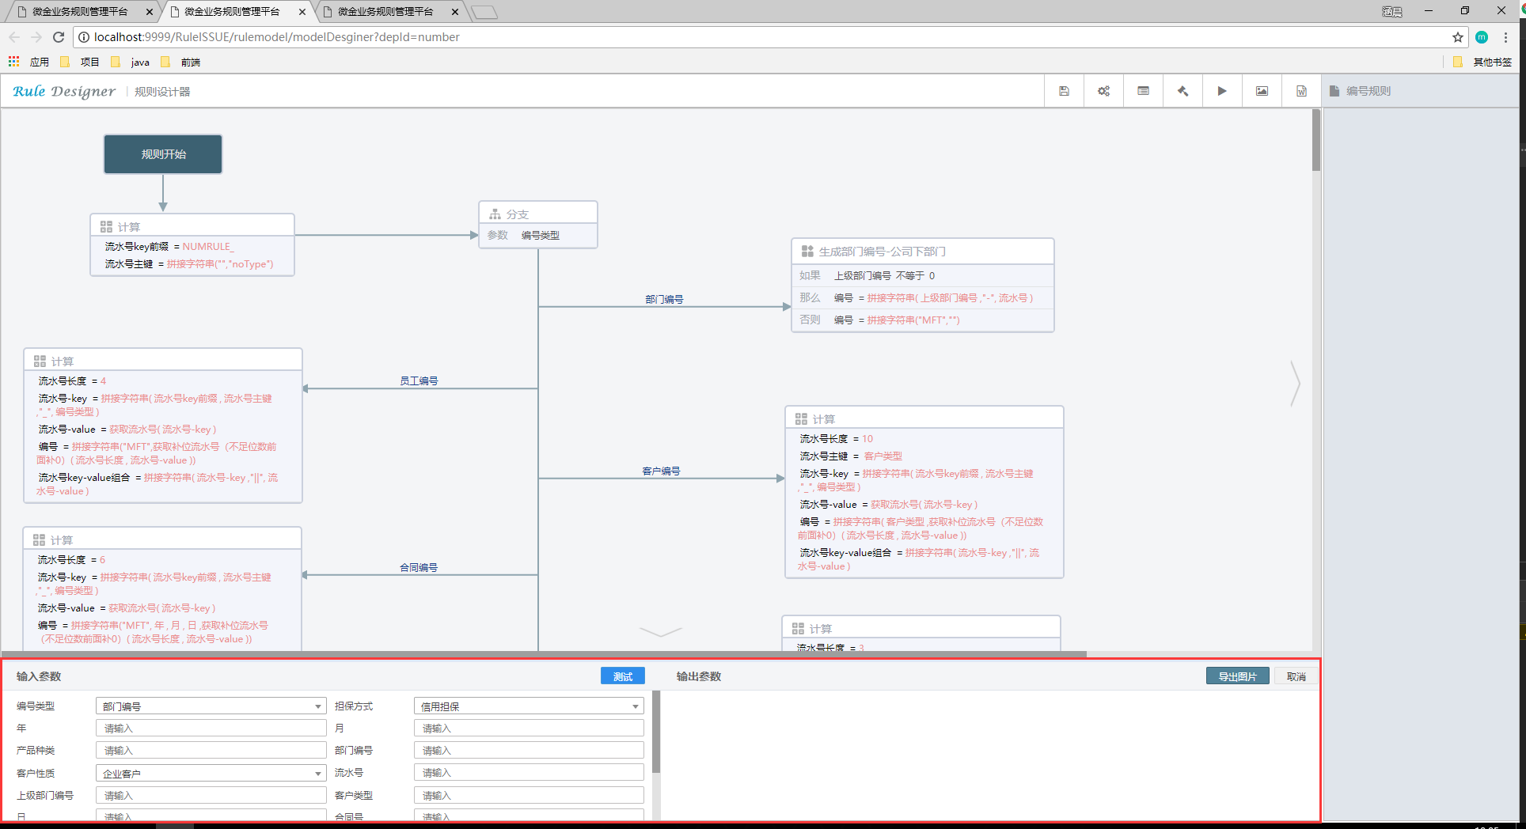

图39 导出图片

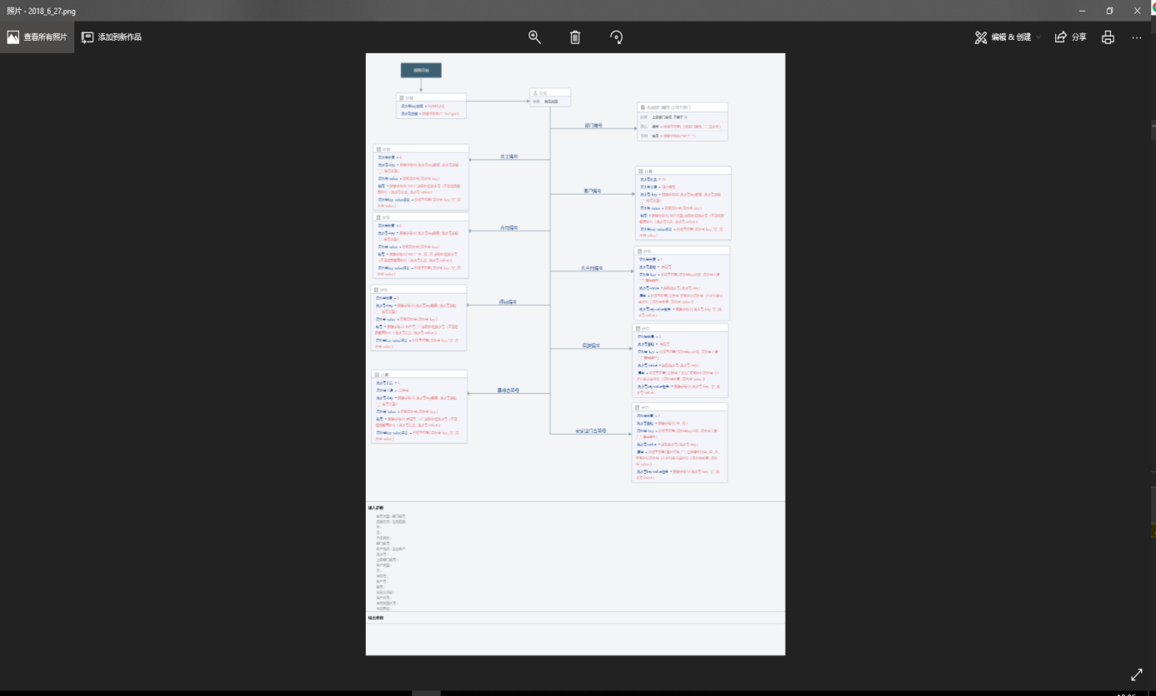

图40 导出图片效果

* **导出Word**

功能正在开发中。

### 节点介绍

在页面编辑区域右键，弹出如下图所示菜单。

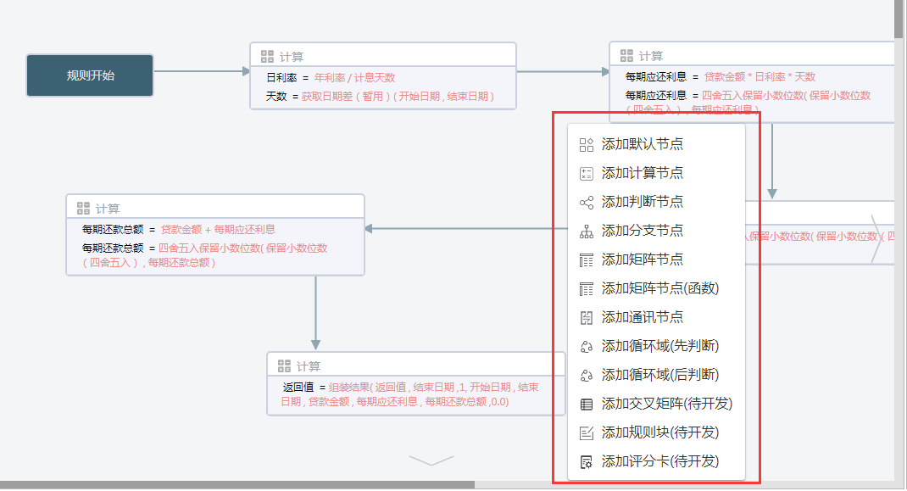

图41 节点介绍

* 默认节点

如果那么否则逻辑

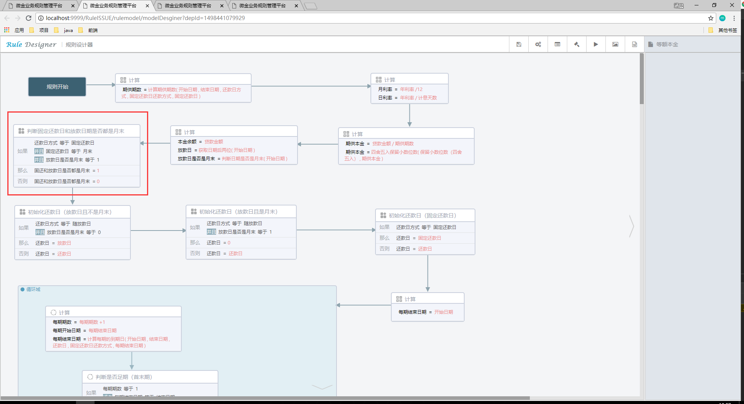

图42 默认节点

* 计算节点

用于给变量赋值，等号左侧选择变量右侧配置结果

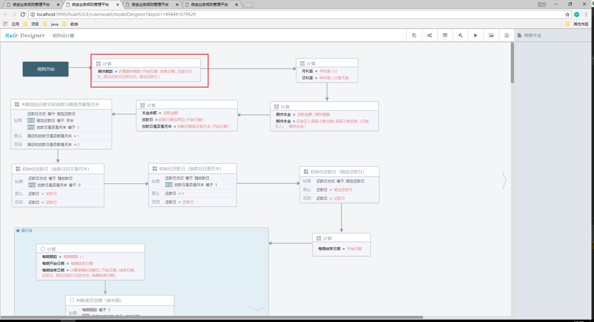

图43 计算节点

* 判断节点

用于判断后续执行节点，只有是否两个结果，可增加判断条件。

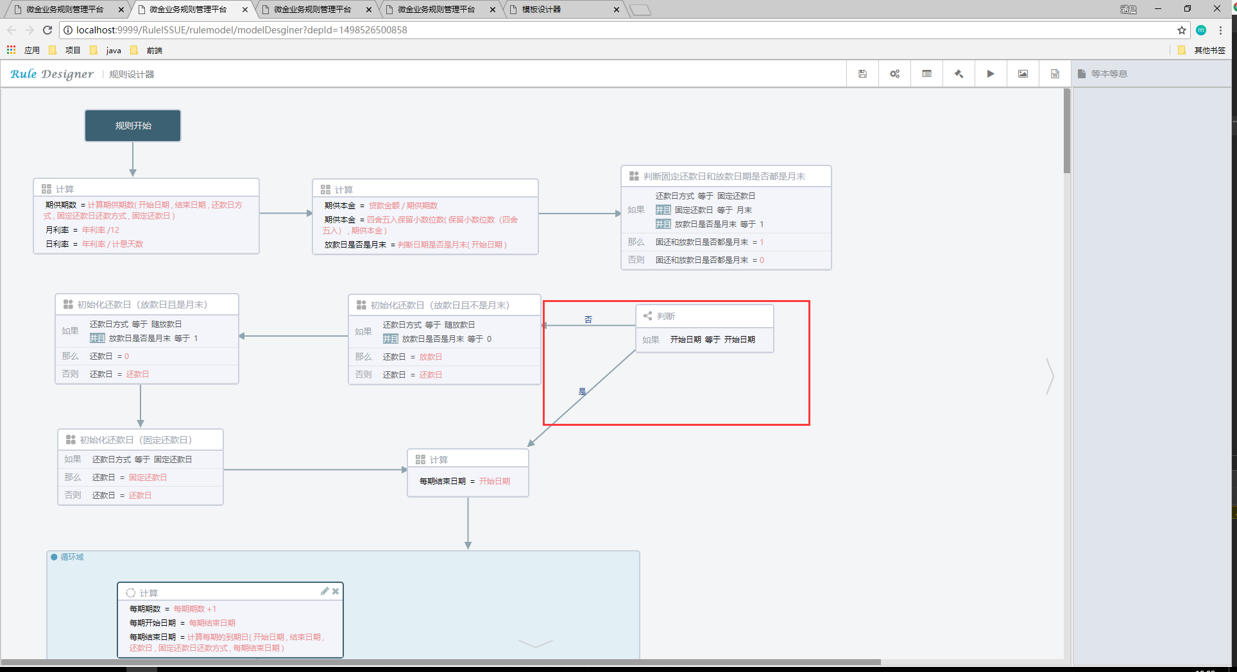

图44 判断节点

* 分支节点

与判断节点类似都用于平判断后续执行节点，可以有多个判断结果，需要在参数配置页面对应参数增加字典项，或者参数类型为数值 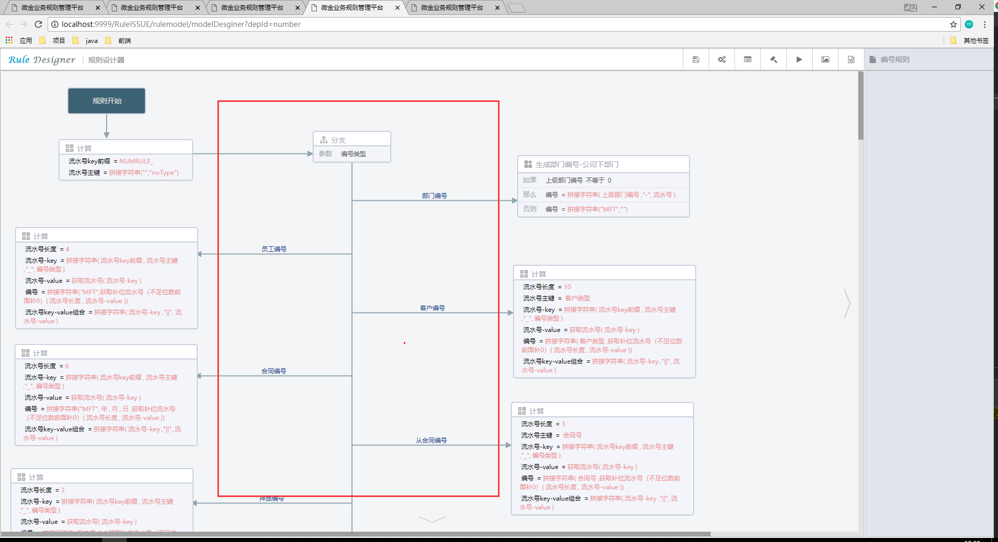

图45 分支节点

* 矩阵节点

满足不同条件，对应变量返回不同的数值。可以同时多个变量配置

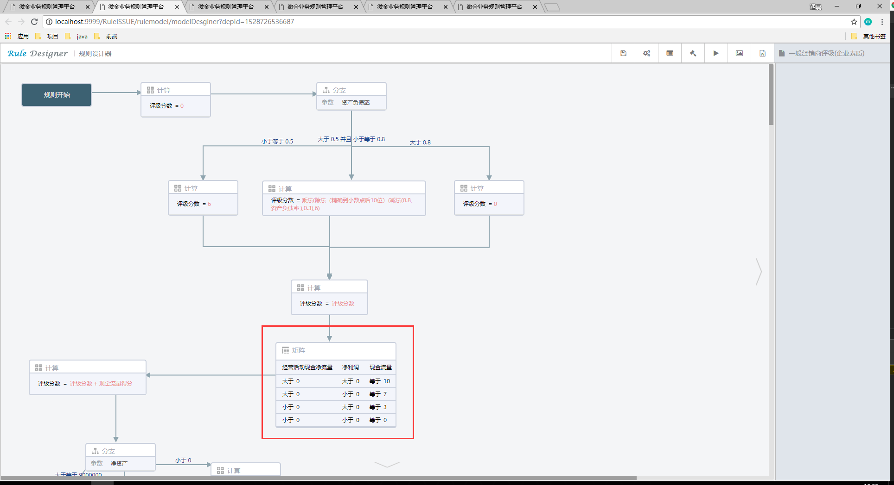

图46 矩阵节点

* 循环域（先判断）

可以将其他节点放置到循环块中，这样只要满足循环条件，就可以一直执行循环块中的节点

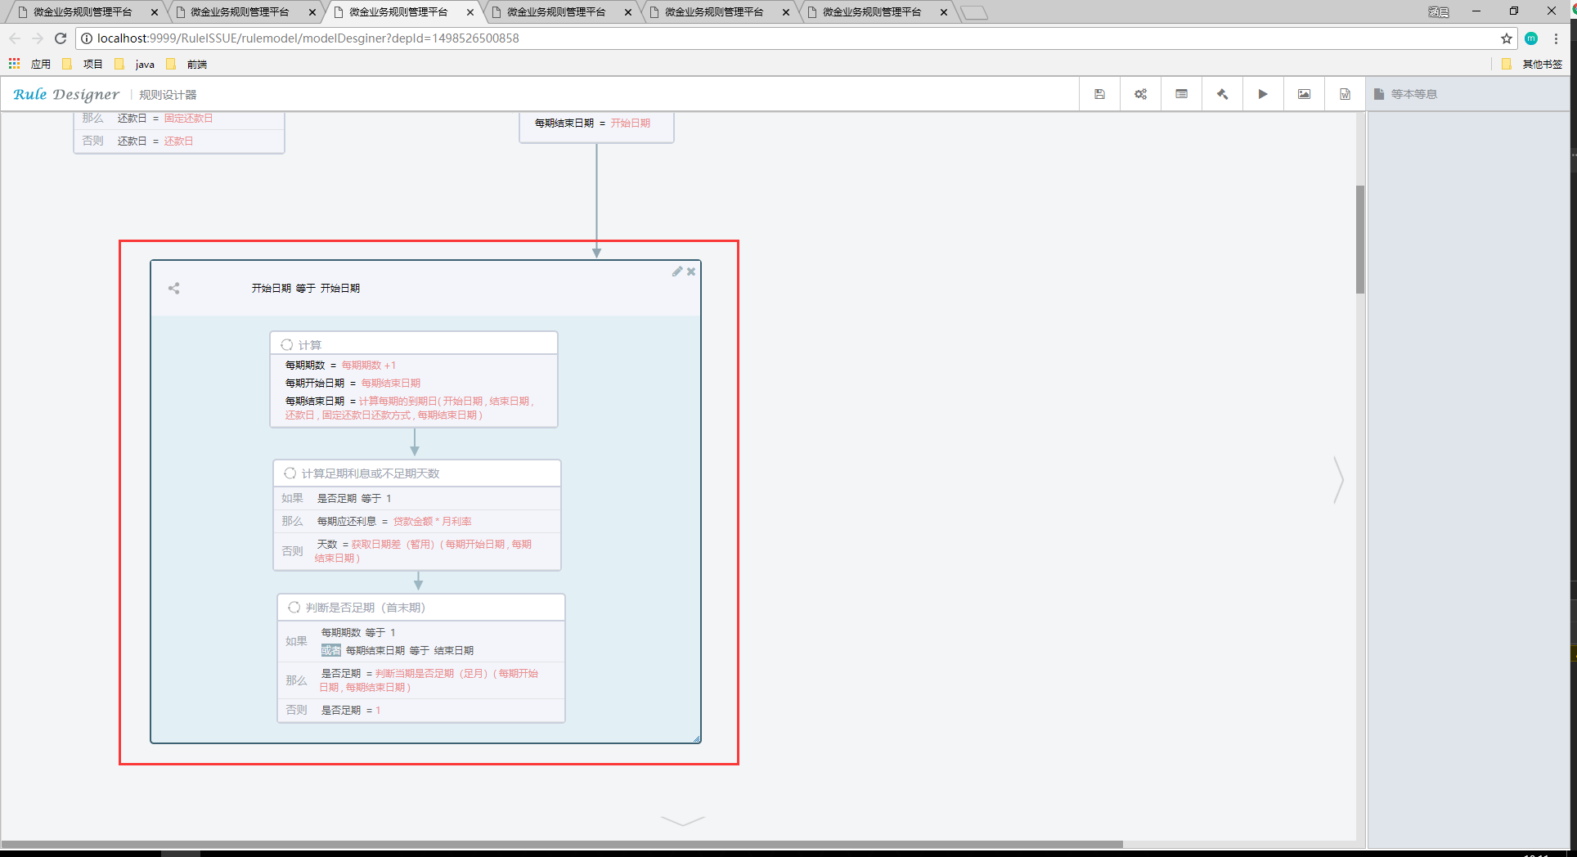

图47 循环域

* 循环域（后判断）

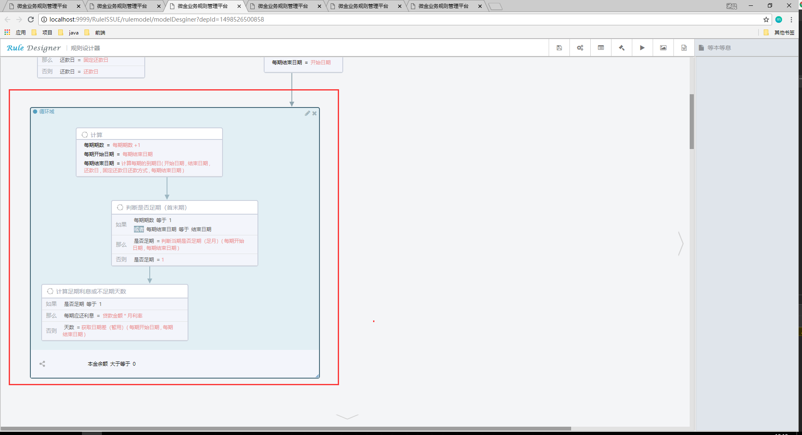

图48 循环域

* 通讯节点
* URL：接口地址
* 调用类型：hessian
* 方法名称：接口名称
* 传入参数：支持多个
* 传出参数，以逗号分隔，对应规则内的变量

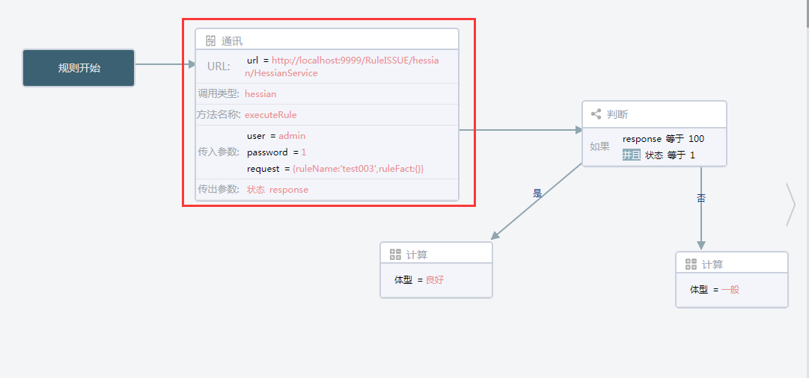

图49 通讯节点

* 交叉矩阵

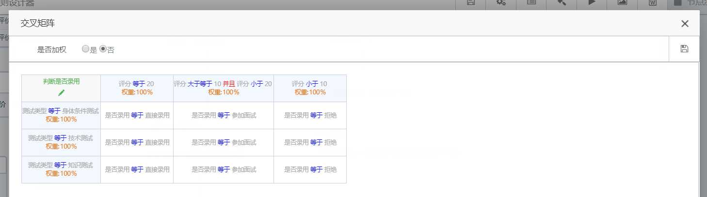

多维度矩阵，用于复杂的变量赋值，通过右键添加行添加列来增加条件维度。条件交叉位置即为满足条件时变量对应的值。

* 规则块

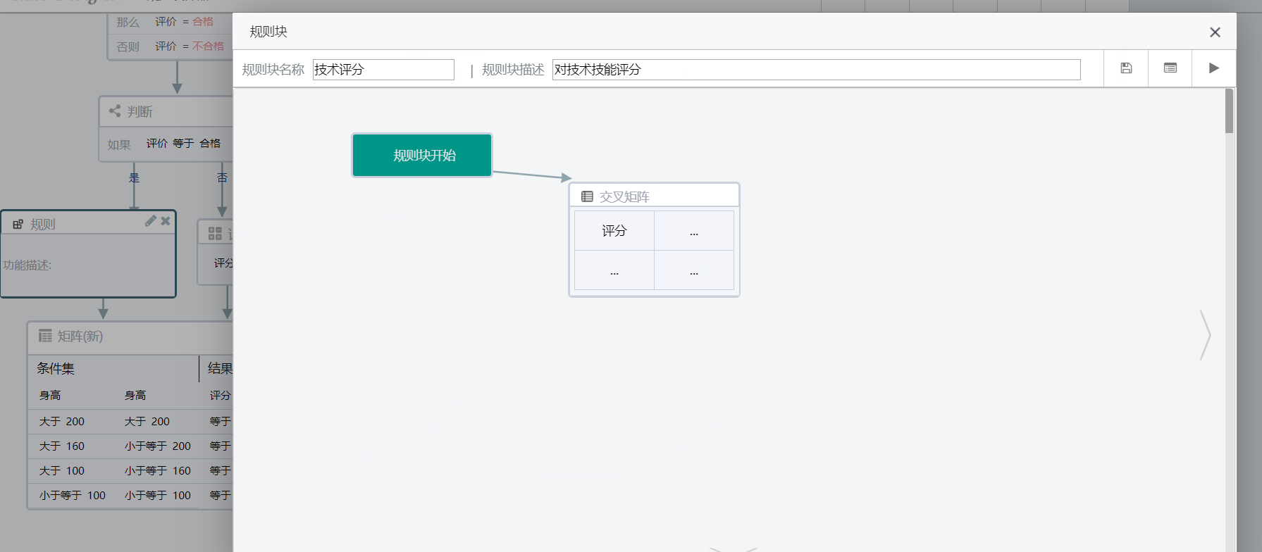

将规则分层次处理，配置方式同外部配置方式相同。

* 评分卡

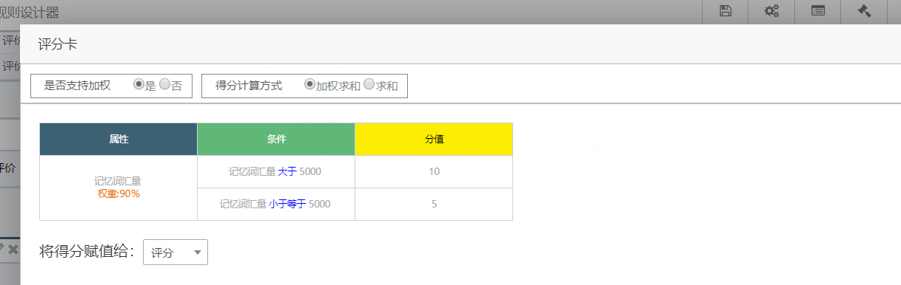

选择属性-配置属性对应条件-配置对应分值-配置传出对应参数

权重对应占比，评分和 = 各个满足条件的分值*属性对应的权重

### 节点关联

选中节点后右键，弹出菜单。

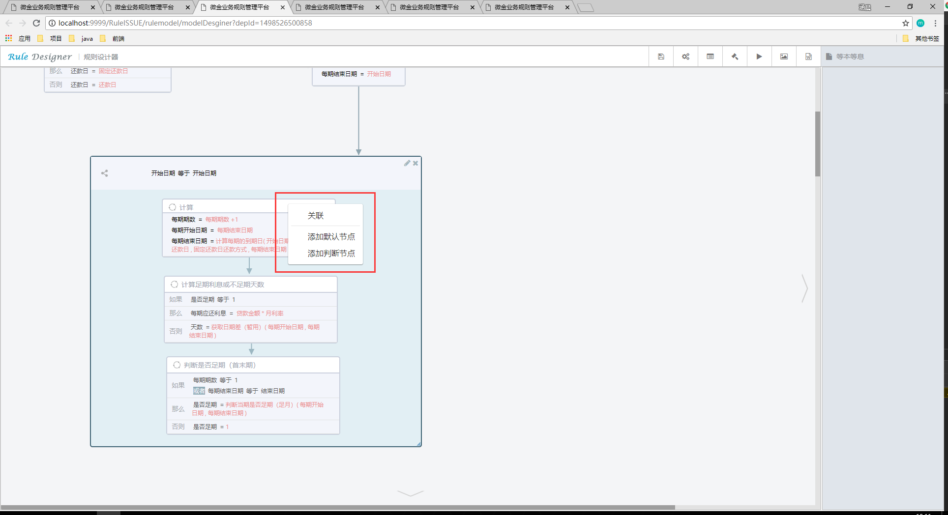

图50 节点关联

点击关联，出现红色虚线。

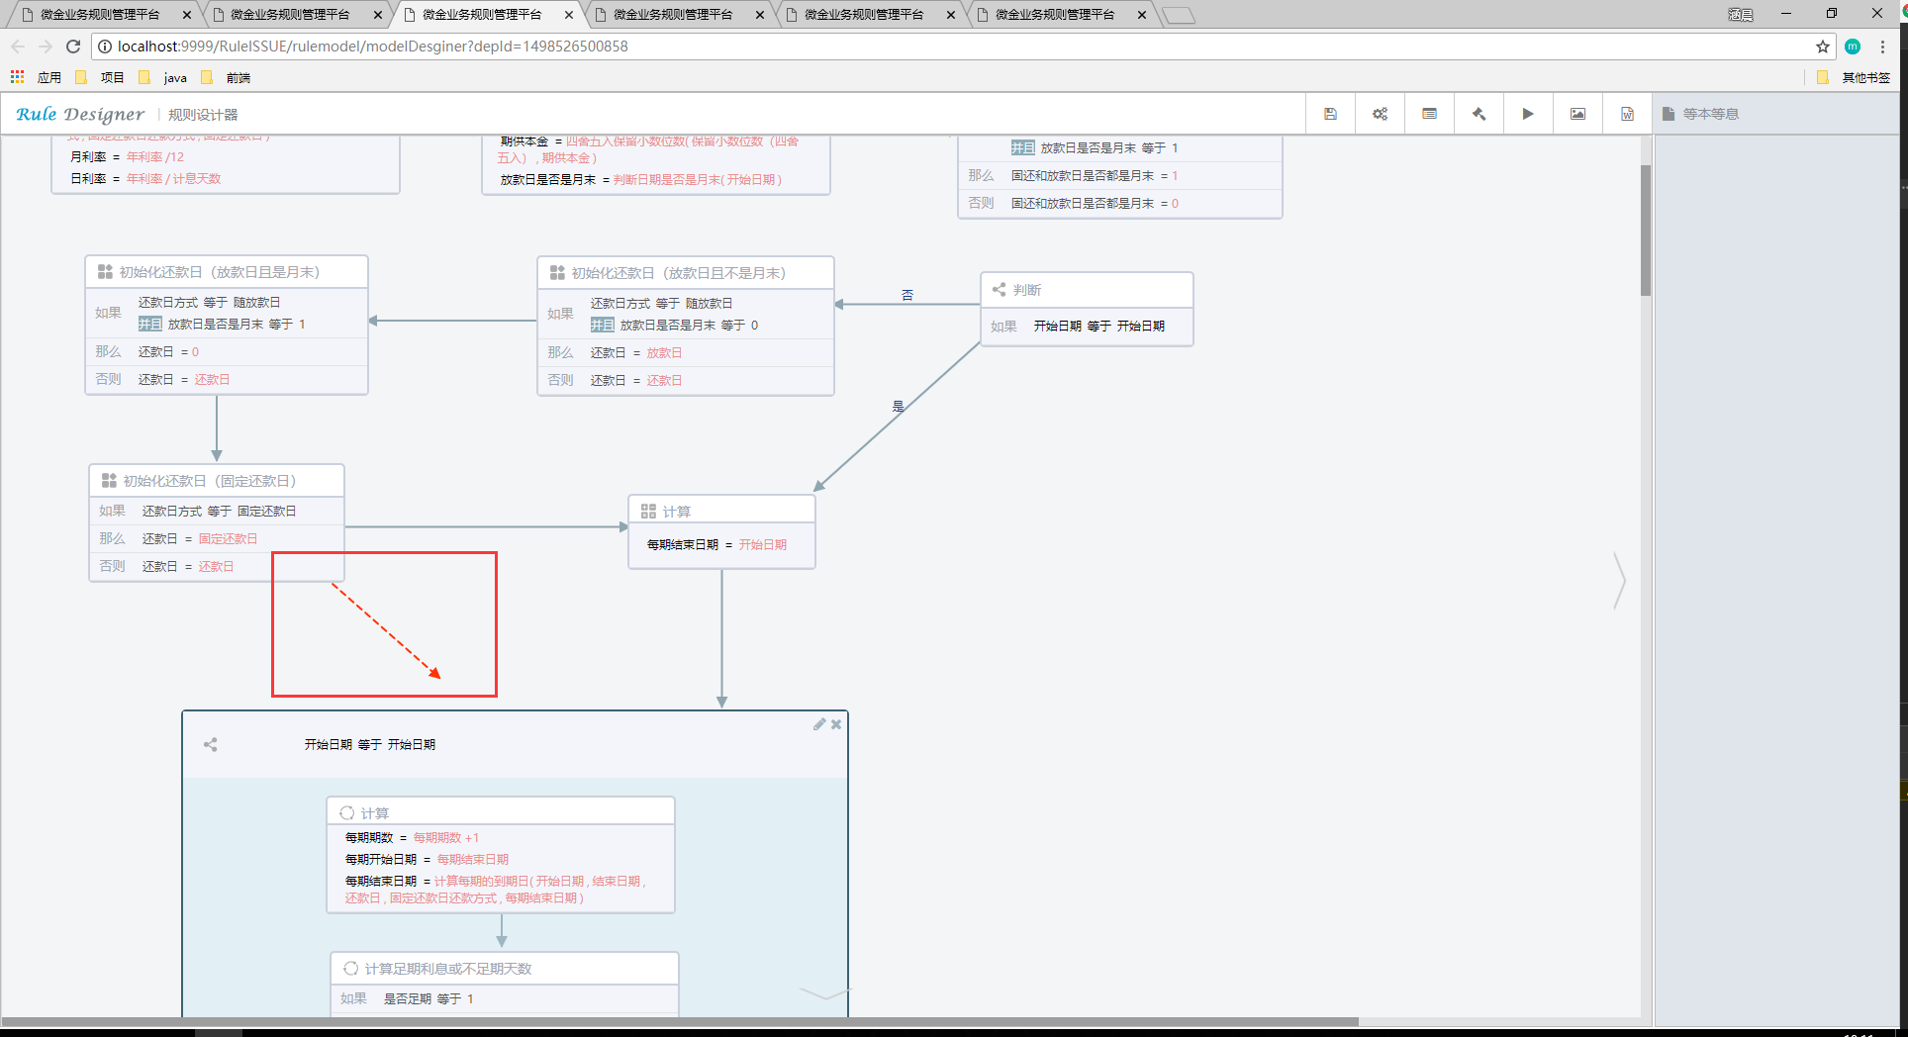

图51 关联线

将红色虚线拉到另一个节点上，单击左键完成。

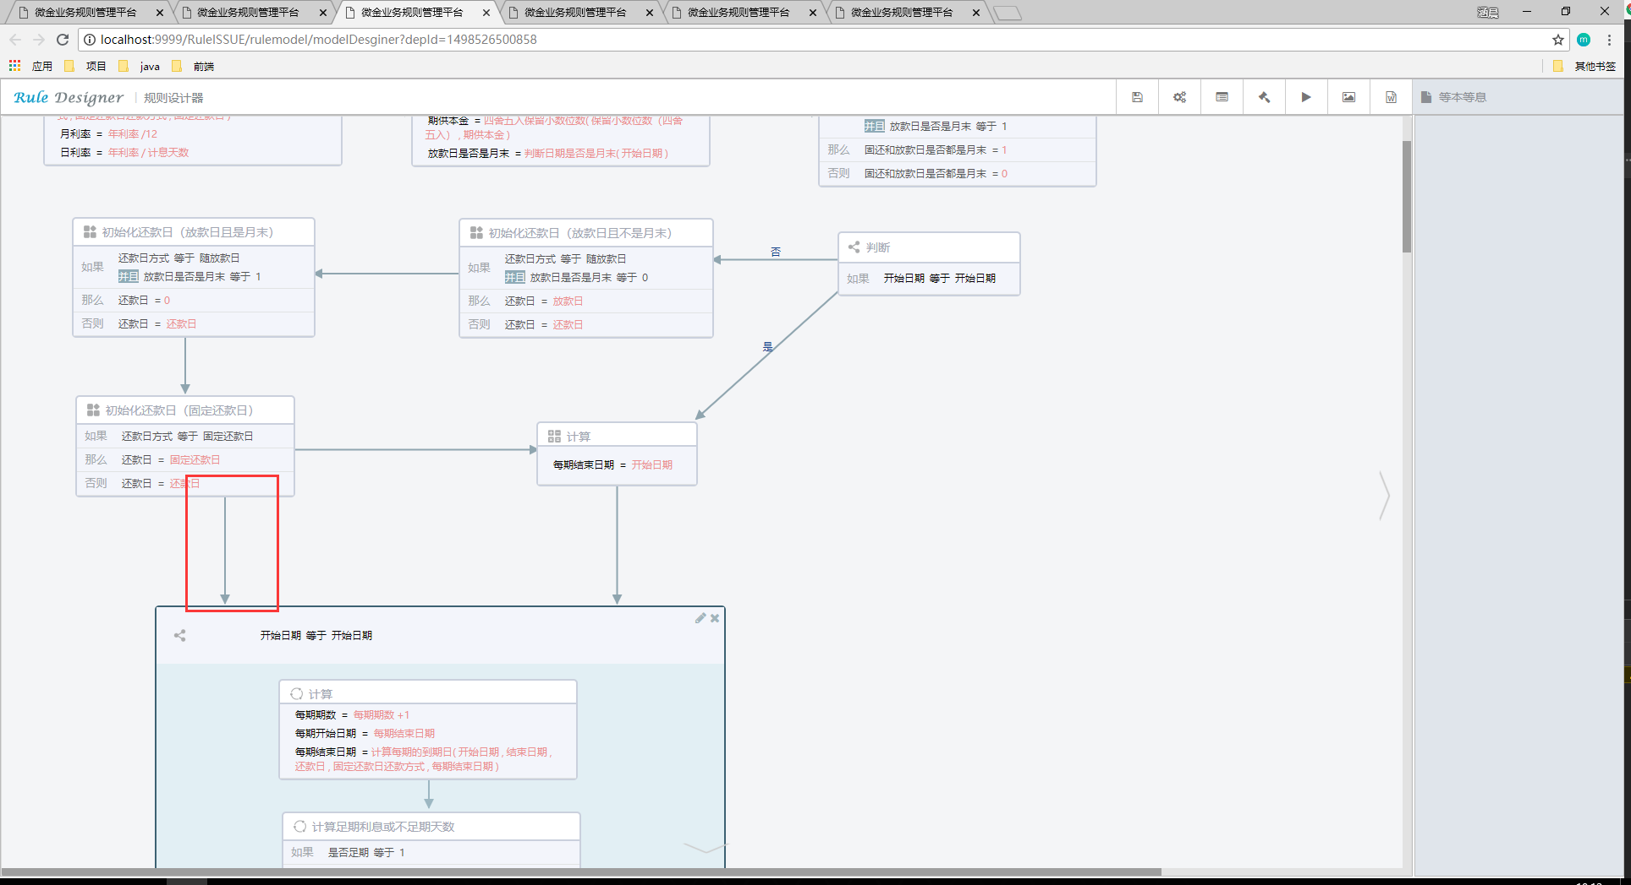

图52 关联效果图

### 参数配置

#### 属性列表配置

参数管理支持多参数配置，采用左侧列表，右侧内容区的布局方式。在左侧列表区域中，点击添加参数的按钮，即可生成一个新的参数进行配置。

参数根据作用范围及使用者角度划分为 业务调用入参、业务规则执行返回参数、业务阀值管理的常量阀值参数、规则计算过程中的临时变量。

参数管理可对这四类参数进行不同的权限和配置方式进行管理，方便不同角色人员进行规则配置、维护和使用。

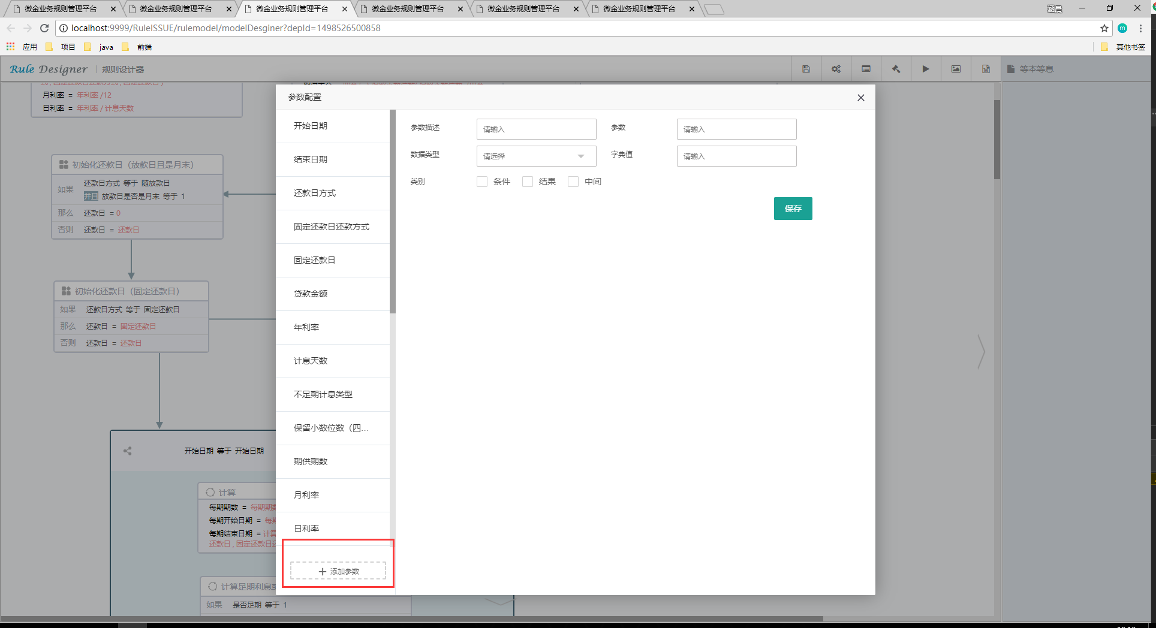

图53 参数配置

#### 参数属性配置

* 参数描述

参数描述配置的是参数显示的名称，一般用中文来进行描述，便于开发人员进行理解。

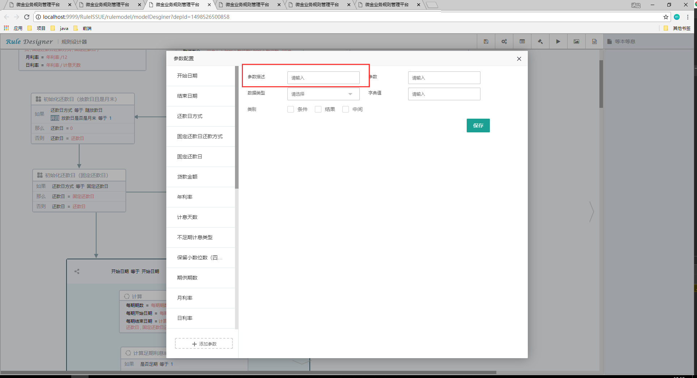

图54 参数描述

* 参数

参数配置配置的是参数实际的名称，一般用英文描述，是在程序中执行的名称。

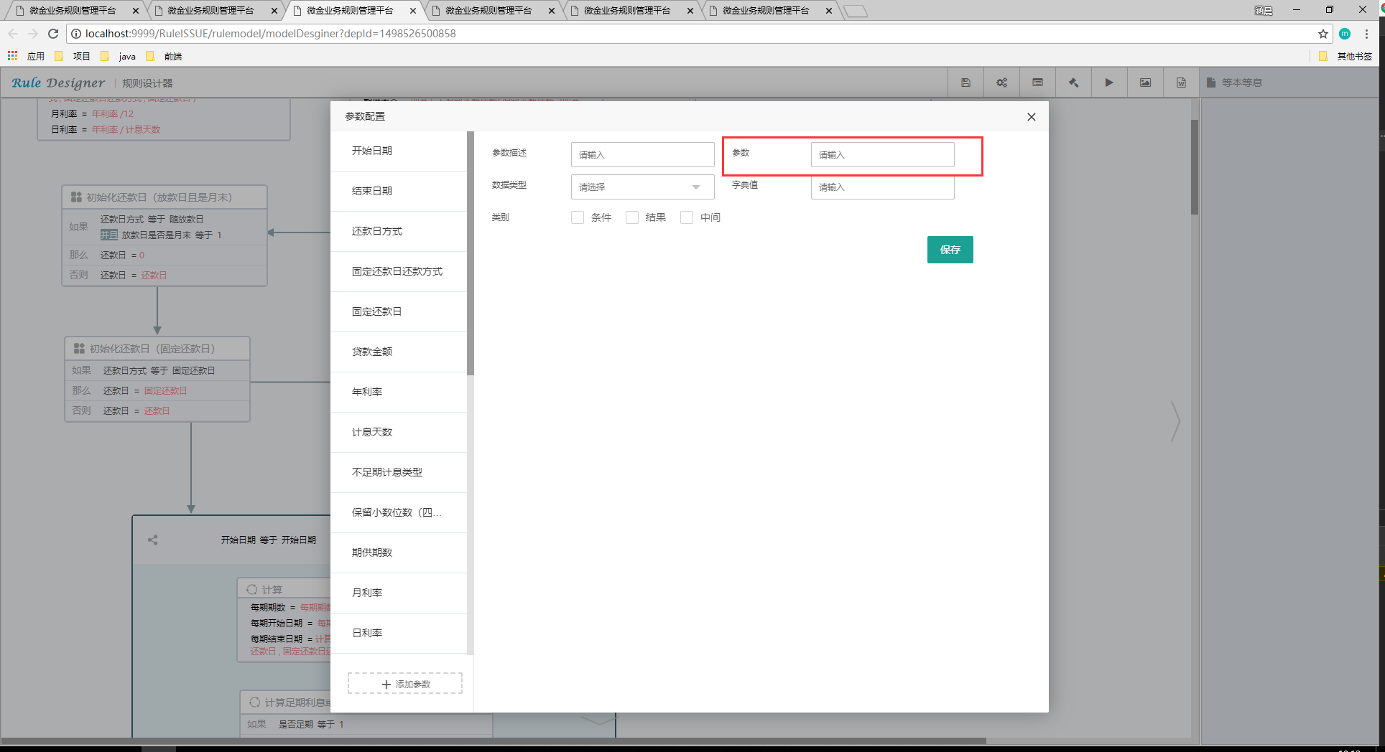

图55 参数

* 数据类型

数据类型配置的数据的类型，如下图所示。目前支持字符型、数值型、整数型、布尔型、日期型共五种数据类型。

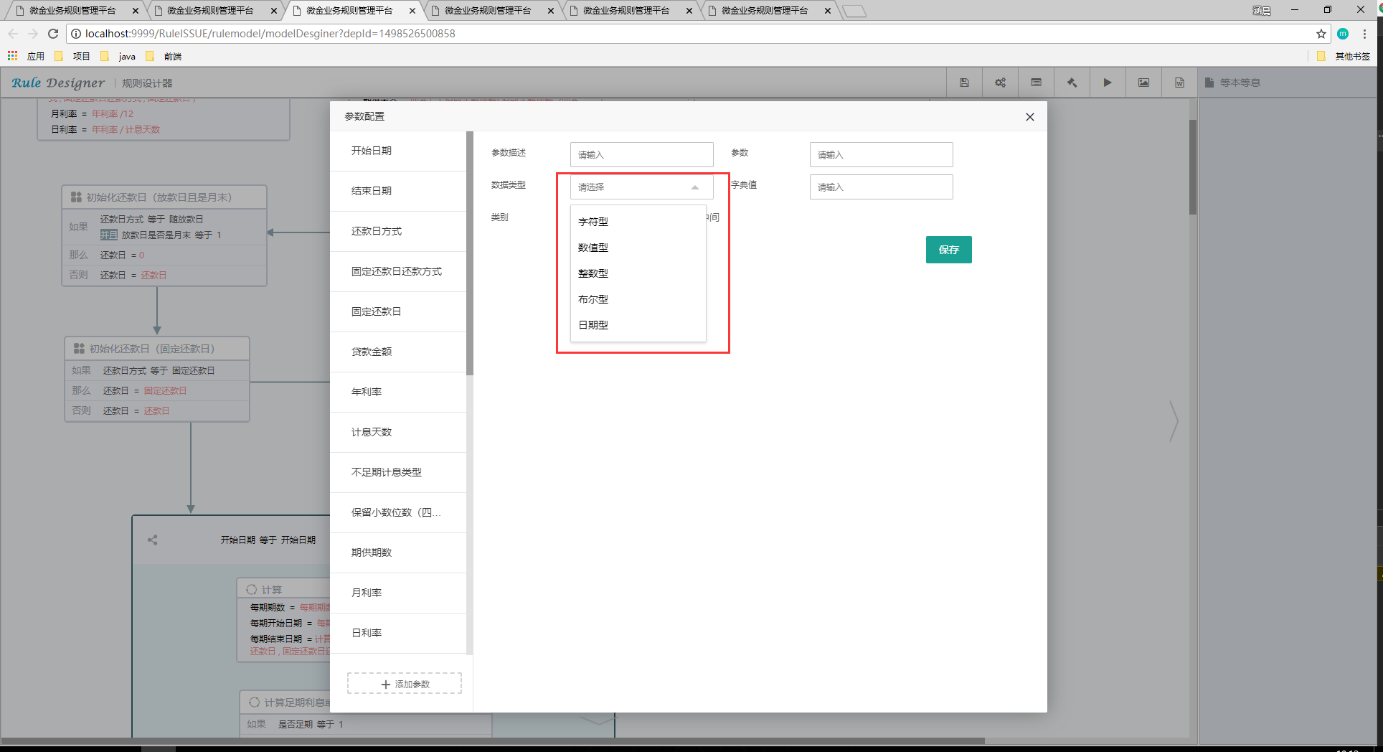

图56 数据类型

* 字典项

字典项配置的是数据中该字典项值的序号。

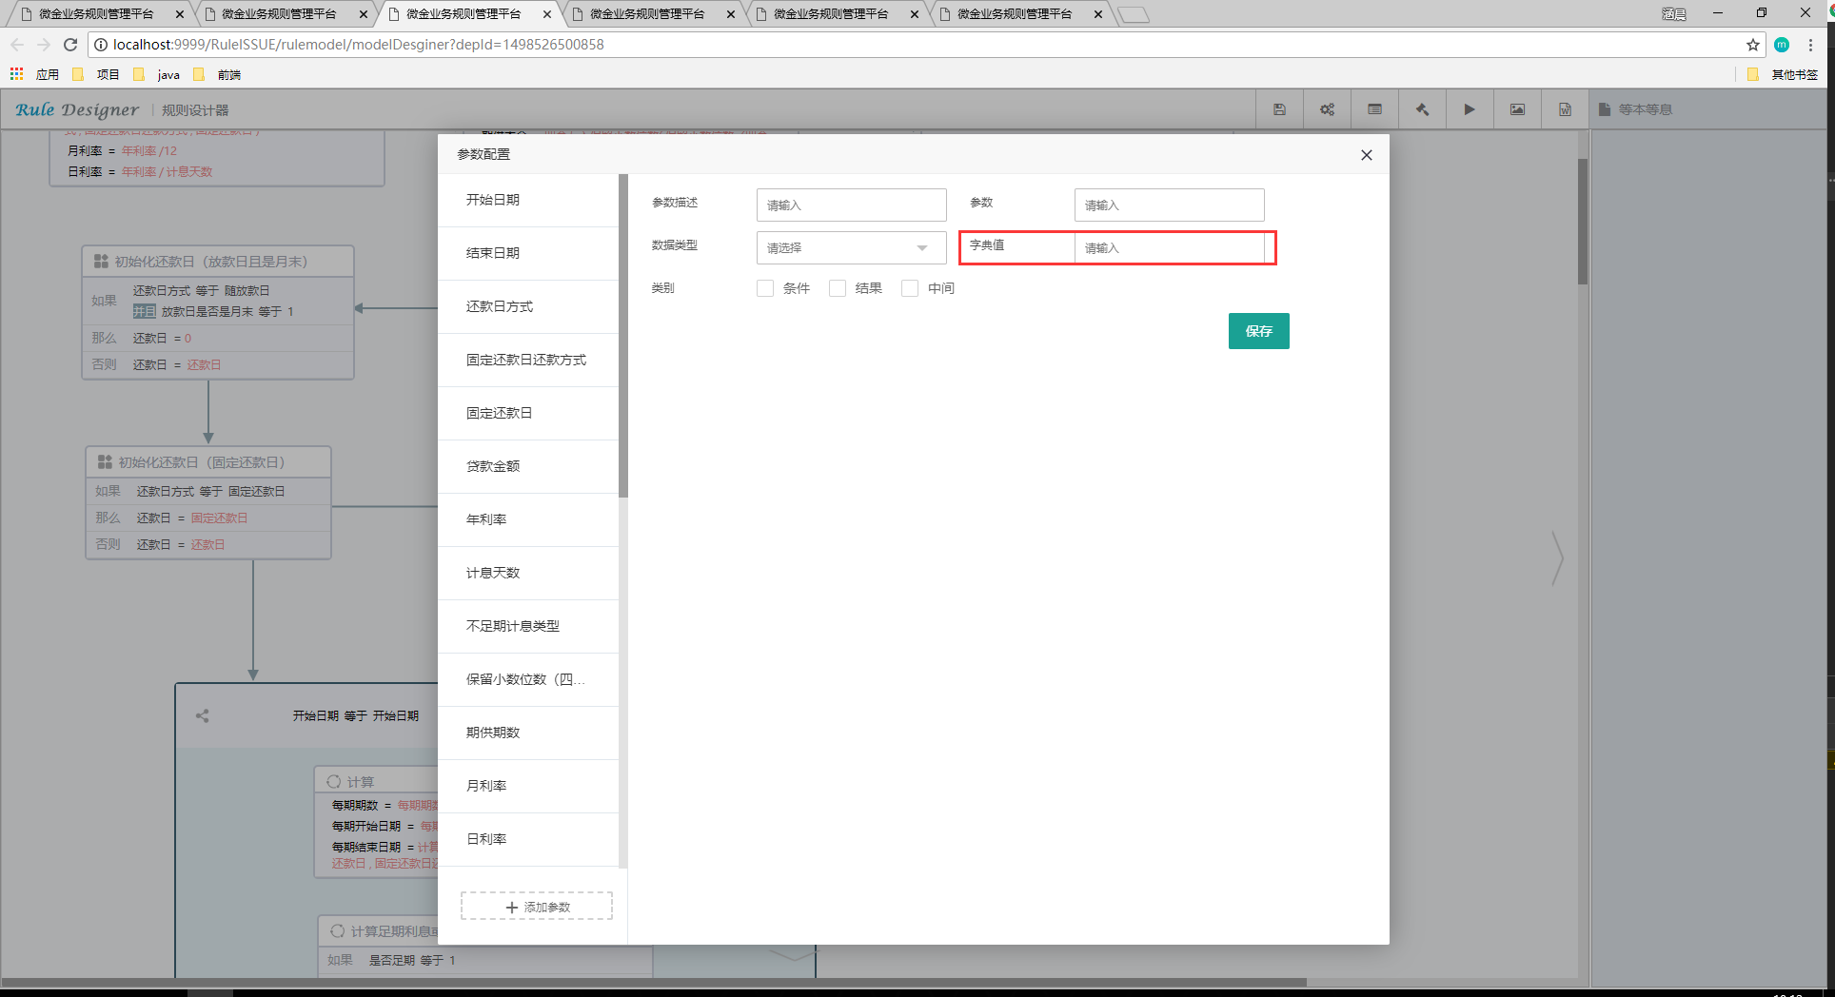

图57 字典项

* 类别

类别配置的是参数的判断类型，目前支持条件、结果、中间共三种类型。

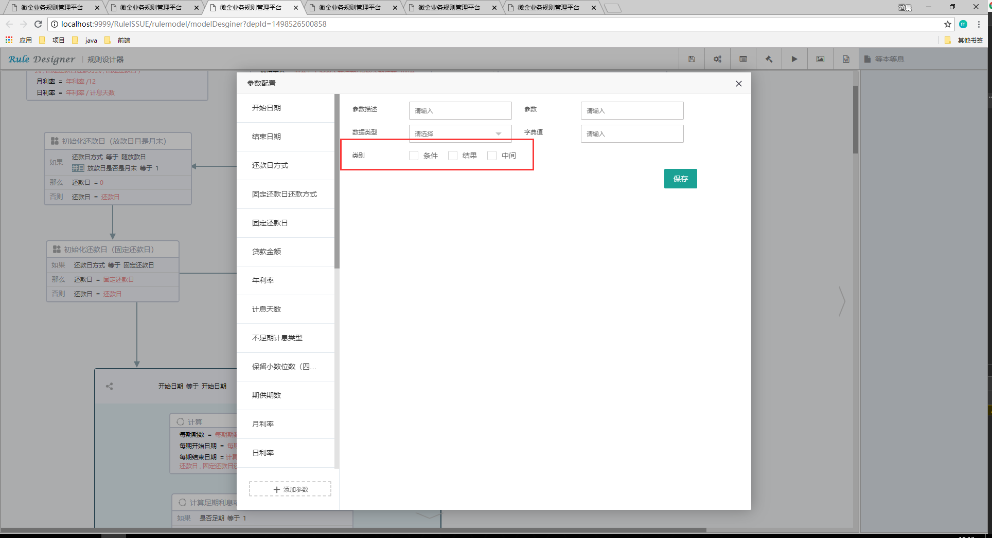

图58 类别

### 阀值配置

#### 阀值列表配置

阀值配置支持多阀值配置，采用左侧列表，右侧内容区的布局方式。在左侧列表区域中，点击添加阀值的按钮，即可生成一个新的阀值进行配置。

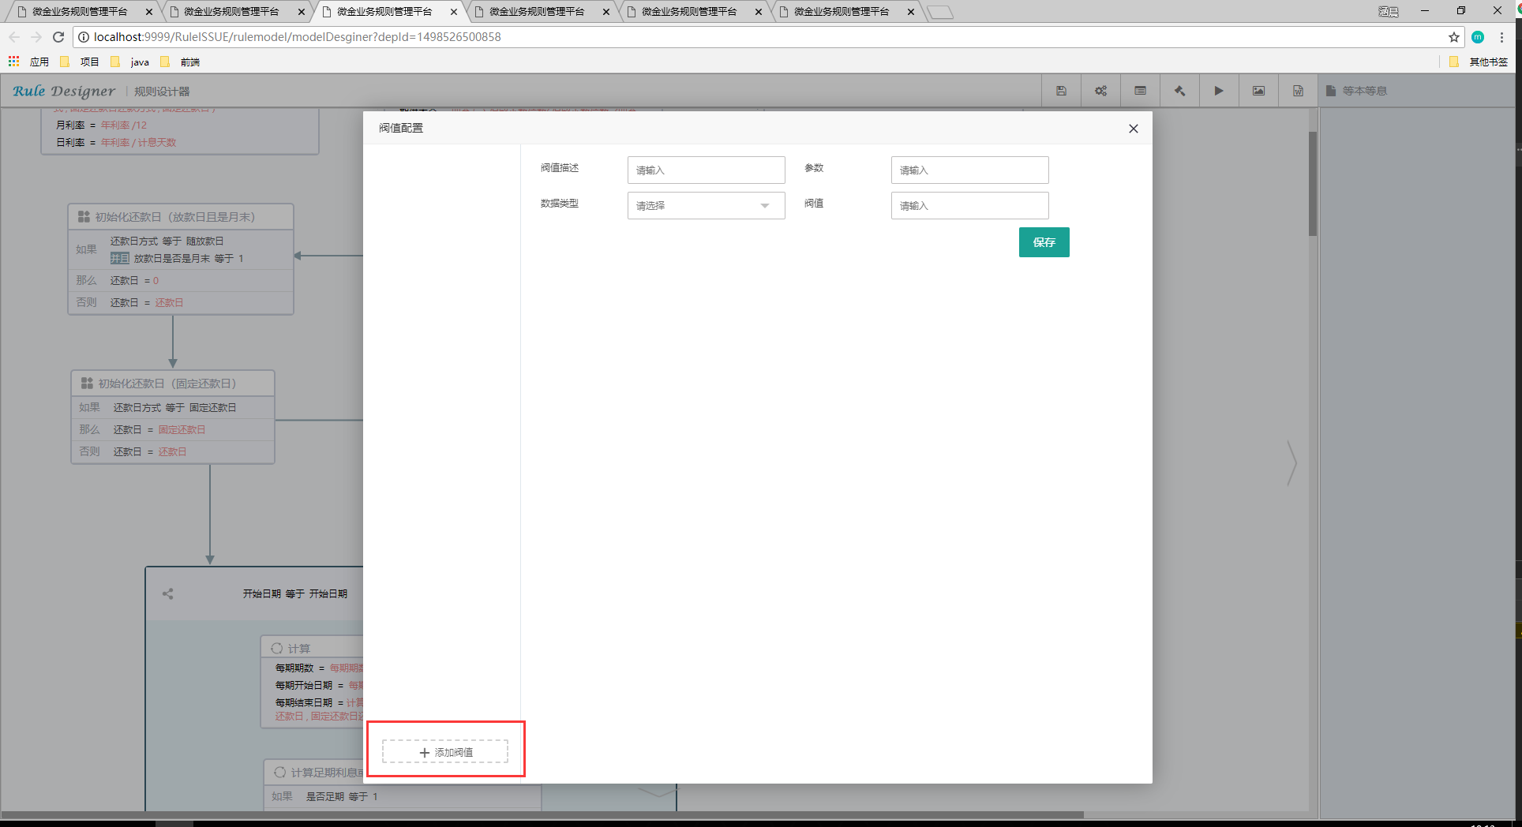

图59 阀值配置

#### 阀值属性配置

* 阀值描述

阀值描述配置的是阀值显示的名称，一般用中文来进行描述，便于开发人员进行理解。

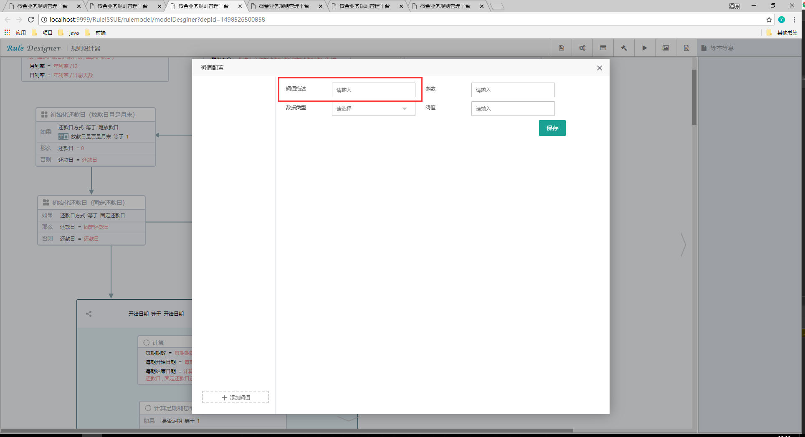

图60 阀值描述

* 参数

参数配置配置的是阀值实际的名称，一般用英文描述，是在程序中执行的名称。

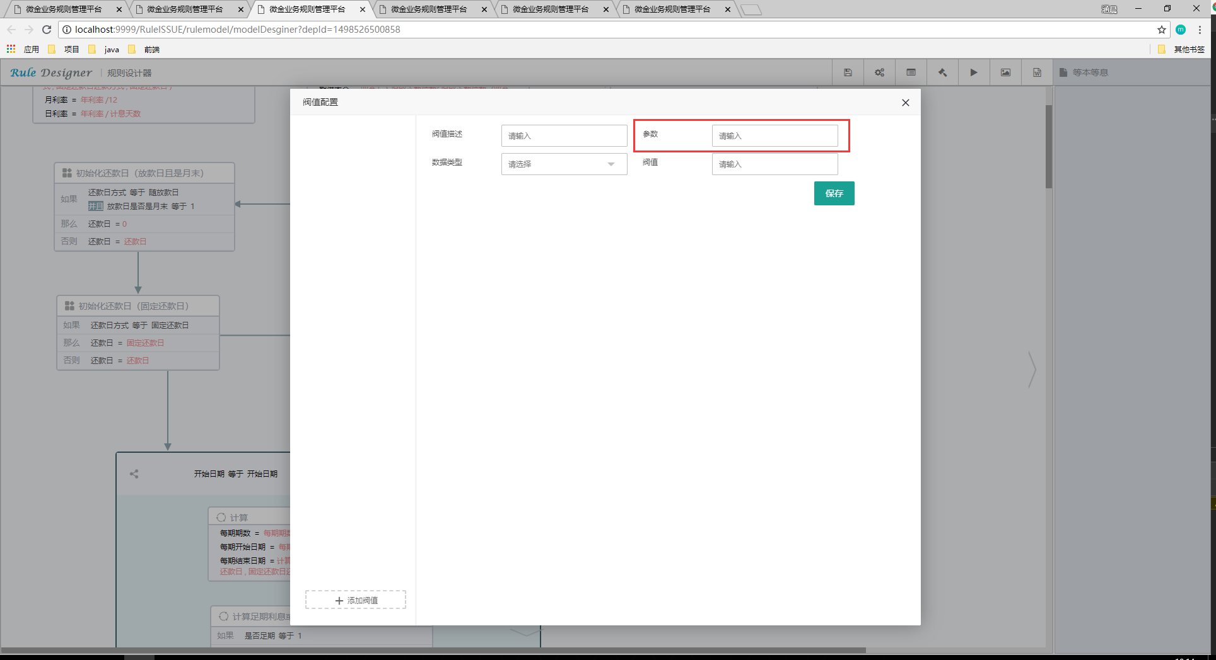

图61 参数

* 数据类型

数据类型配置的数据的类型，如下图所示。目前支持字符型、数值型、整数型、布尔型、日期型共五种数据类型。

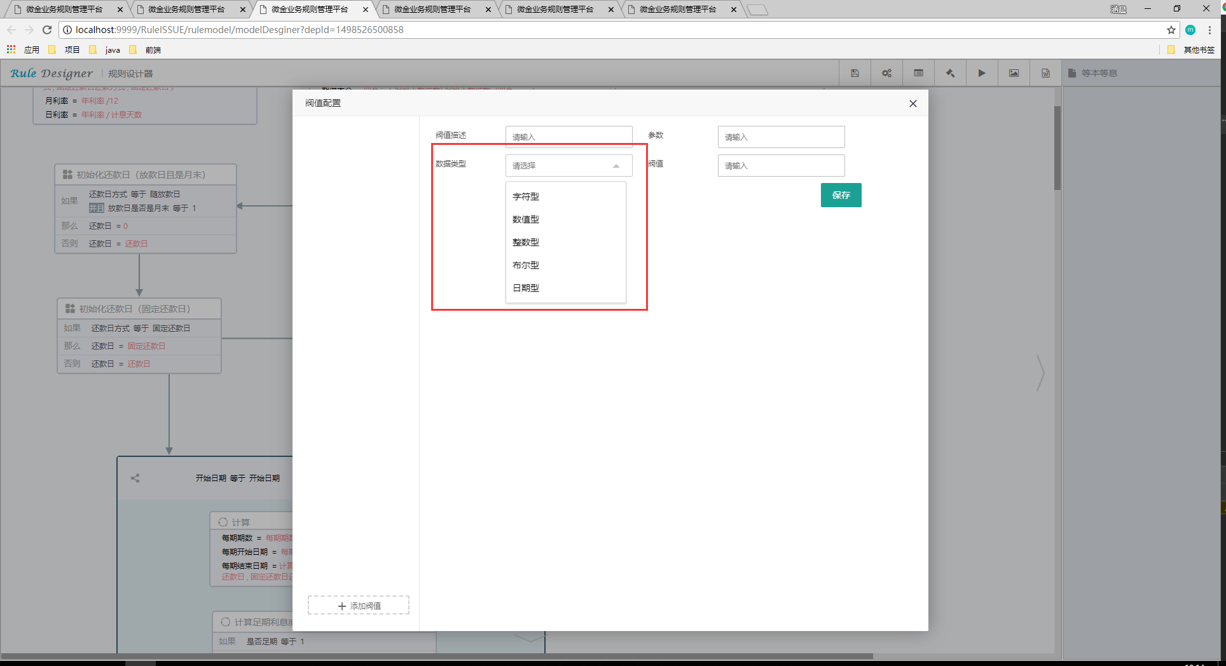

图62 数据类型

* 阀值

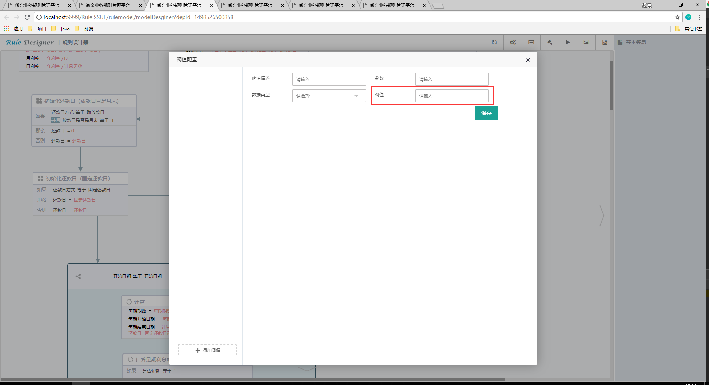

图63 阀值

### 逻辑树规则配置

逻辑树配置方式属于比较常用的规则配置方式，适用于绝大多数业务逻辑场景。

逻辑树有各种业务逻辑组成，并通过业务逻辑之间的逻辑关系、依赖关系和层级关系形成完成业务。逻辑树使业务人员对整个业务的可读性大大提高，在使业务便于理解的同时也让复杂的业务逻辑主观清晰。在规则引擎管理平台中，业务逻辑体现成不同的业务块：

* + - 逻辑业务块(有条件有结果)：在该业务逻辑中可以配置一个或者多个并行的业务逻辑判断，根据这些判断处理对应的业务逻辑。
    - 普通计算块(无条件有结果)：
      * 无需配置条件，直接执行配置的业务逻辑。
    - 逻辑判断块(只有条件)：
      * 配置一个或多个并集的逻辑判断，只有存在最多两个分支，根据配置的逻辑判断流转到不同的业务逻辑。
    - 业务分支块(只有参数)：
      * 根据配置的业务参数通过导向线上的条件判断，导向不同的业务逻辑，即：一个条件对应多个结果，只导向满足条件的一个结果。
    - 业务循环块(条件在循环前)：
      * 该业务块相当于业务容器，在容器中的业务规则根据自身的业务导向进行流转，每次循环前根据配置的条件进行判断。
    - 业务循环块(条件在循环后)：
      * 该业务块相当于业务容器，在容器中的业务规则根据自身的业务导向进行流转，每次循环后根据配置的条件进行判断。
    - 通讯块（配置第三方接口路径、调用类型、方法名称、入参和出参）
      * 该业务块相当于业务接口入口，通过该模块调用第三方接口，返回对应数值进行计算。

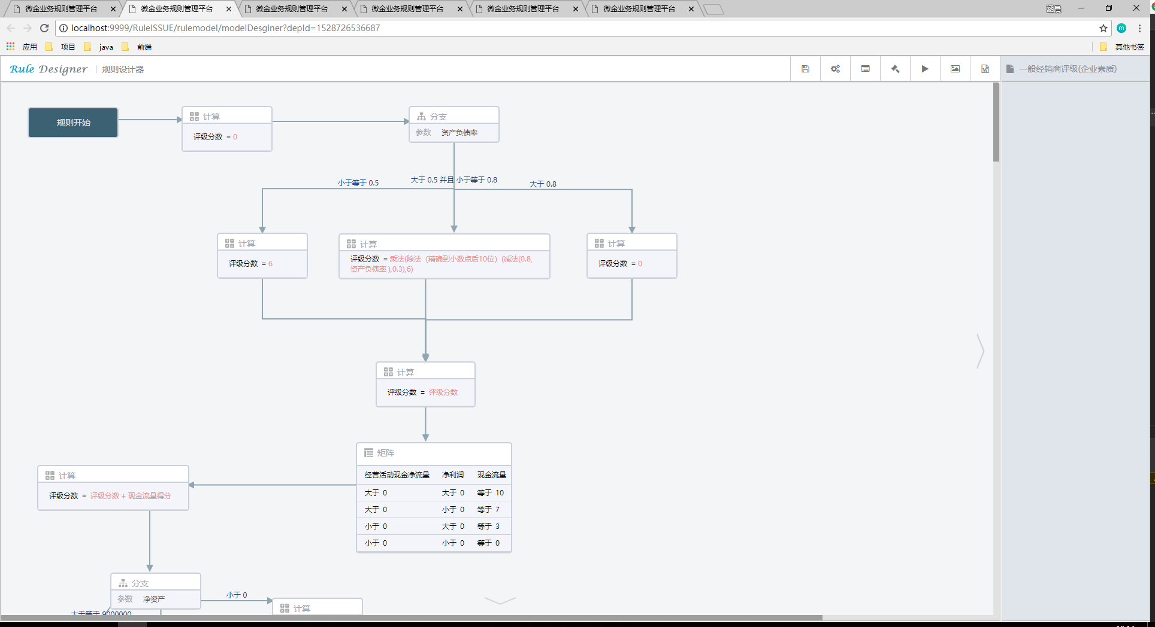

图64 逻辑树

### 矩阵模式规则配置

矩阵模式配置是逻辑树中衍生出来的一种配置方式，适用于高度复杂、高并集并且多维度的业务逻辑场景中。可自定义配置任意数量的维度控制业务逻辑，可独立使用也可以在逻辑树与其他业务逻辑关联使用。让业务人员在配置多维度的业务逻辑时更快捷，更清晰。

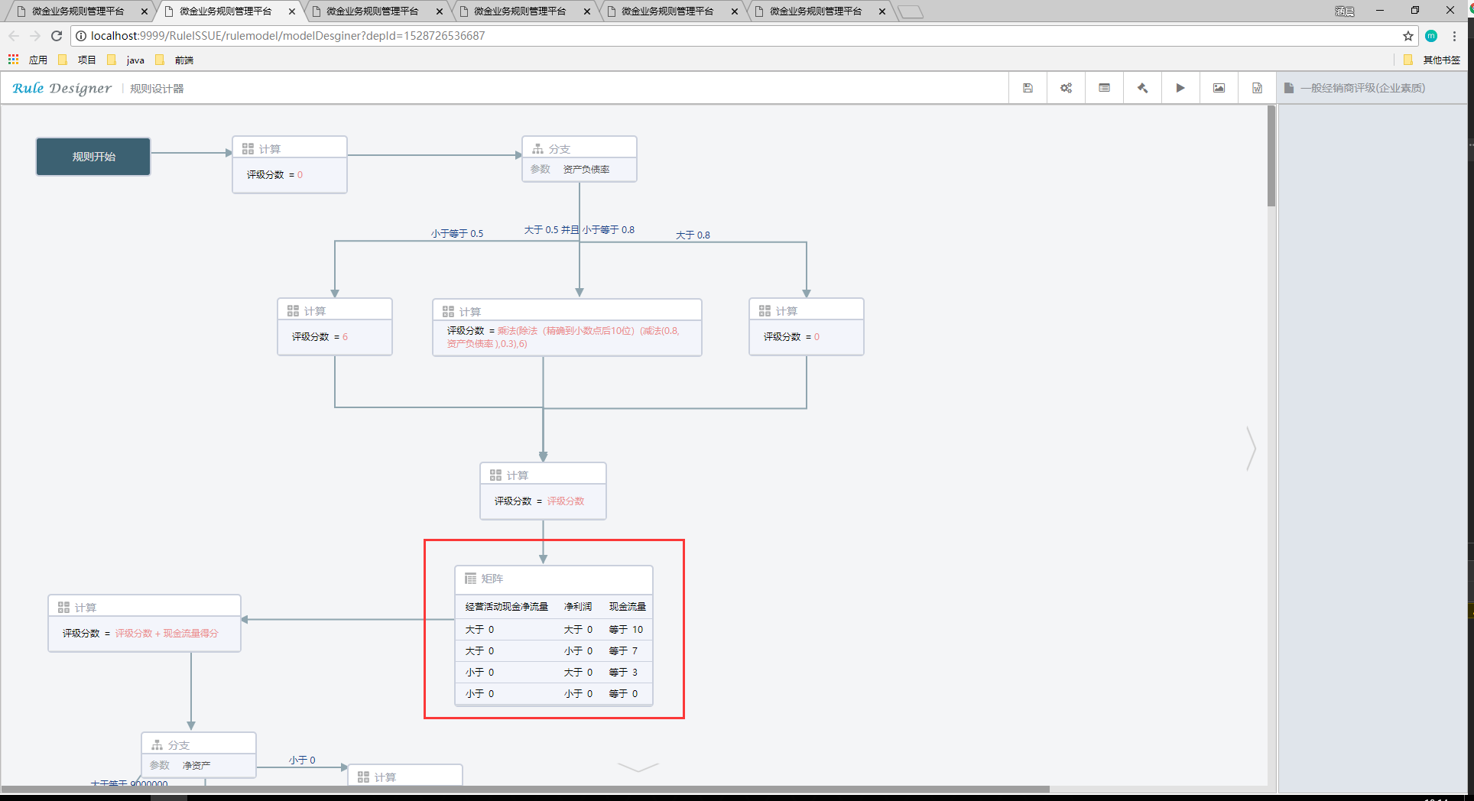

图65 矩阵模式规则

### 动态模拟规则测试

当业务规则配置完成后通过模拟传递业务数据来测试配置的规则是否生效。测试中规则引擎管理平台会以动画的形式动态体现出各个业务块的流转情况，并在业务块中体现出是否满足条件和其参数数据的真实值。业务人员通过观看业务流转和业务数据可以判断该规则的可靠性，减少对接系统后再测试的工作量，高效，直观。若业务逻辑复杂规则引擎管理平台支持分段测试只测试对应的业务段即可。测试完成后业务人员可通过导出测试结果生成测试用例图，方便快捷，提高测试效率。

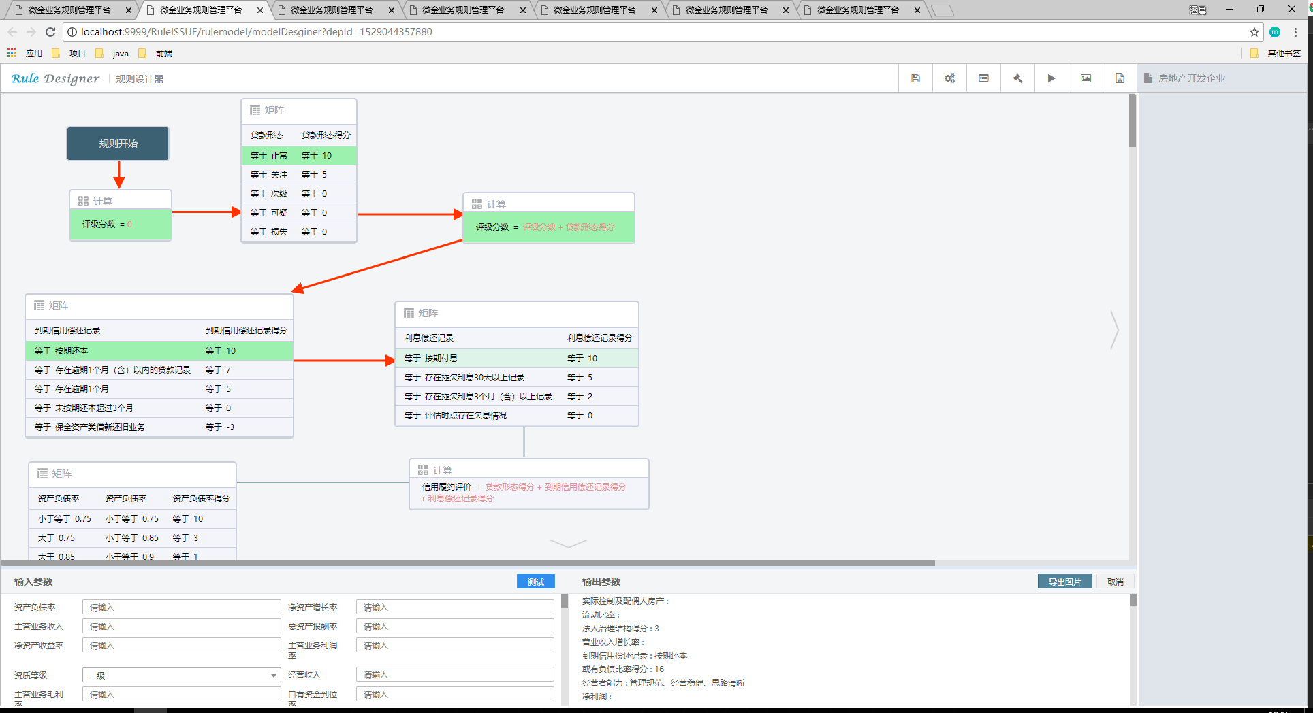

图66 规则测试效果

### 规则组合调用

针对复杂的业务逻辑,软件采用分组调用的方式，使多种业务规则同时对业务逻辑进行处理，在分组中的规则之间不存在依赖关系。在分组中全部规则执行完毕后统一返回给业务系统

### 业务详设本地化

针对不同版本的规则业务人员可以导出规则成Excel、word等格式文档，文档内容直接生成该业务的详细设计，节省了业务人员人工编写文档的时间。同时可以查看并导出规则接口API文档，可根据文档直接与业务系统进行对接。

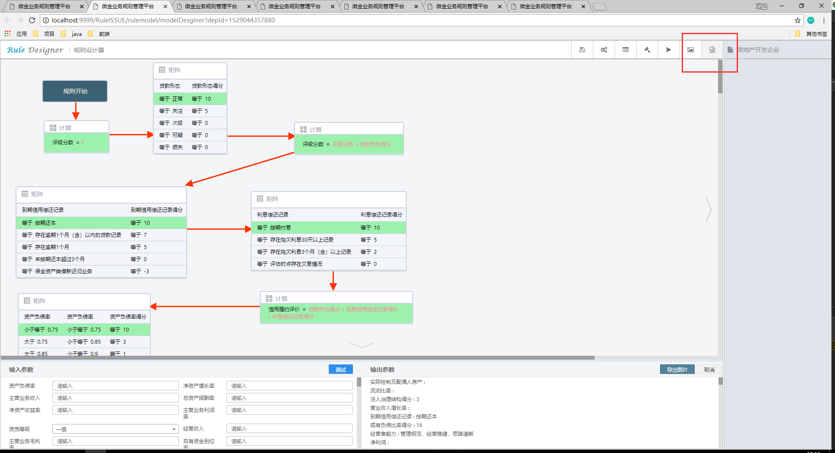

### 规则版本控制

业务规则创建后可在现有版本基础上生成一个新版本规则，多个版本规则之间不会互相影响，适用于频繁变化的业务逻辑，提高容错率。当相似的业务系统/模块需要相似的业务规则时，开发人员可通过软件的规则版本复制功能，对已存在的业务规则进行迁移，无需重新新建，大大减少频繁变化的业务逻辑给业务人员带来的工作量，提高工作效率。

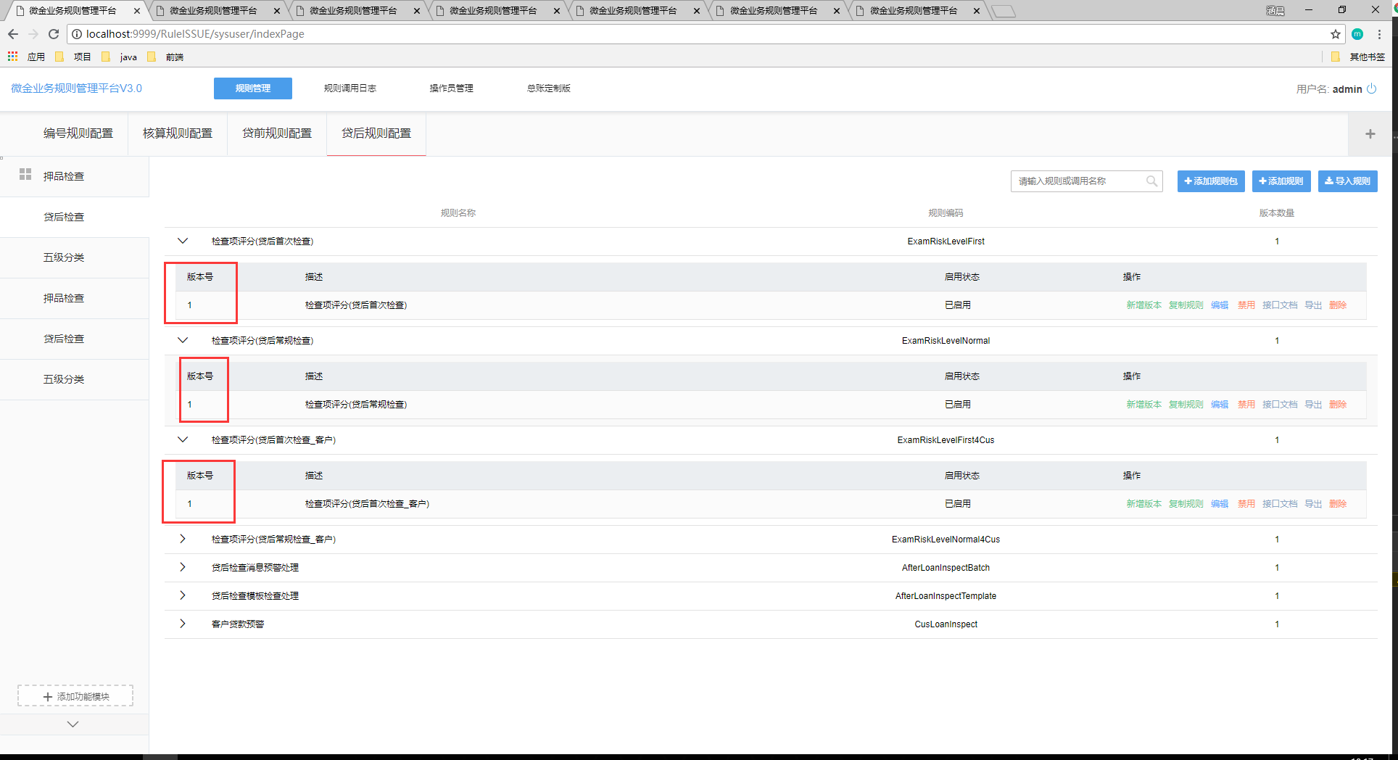

### 规则参数管理

配置业务逻辑(规则)之前需要先配置对应规则的参数，参数在规则中起到数据传递的作用，规则引擎管理平台通过不同类型的参数和配置的业务逻辑对业务数据进行处理。

其中参数类型有：

* 条件参数：由业务系统发起规则时传递的数据参数。
* 结果参数：由规则引擎管理平台对条件参数和其配置的业务逻辑进行处理后返回的数据参数。
* 中间变量：既不需要业务系统传递也不需要返回，在规则引擎管理平台处理业务逻辑期间起到承上启下的临时过度作用。

### 业务阀值管理

业务规则执行时，存在两种参数的情况，一种是业务上动态的数据参数，一种是管理或规定的固定参数。业务阀值管理负责管理所有的固定参数，如规定或业务调整时，直接在业务阀值管理中进行调整即可，无需进入规则配置中，使业务更灵活易控制。

### 自定义函数管理

当业务逻辑过于复杂需要IT支持时，规则引擎管理平台提供自定义函数接口，当IT提供函数后，业务人员无需考虑函数内的实现直接在配置业务块的时候选择对应的函数即可。使业务和IT分开管理，达到业务负责逻辑，IT负责数据处理，同时完成各自的工作，分工明确，减少沟通中带来的不便，提升工作效率。

## 规则调用日志

### 调用列表

记录规则调用的每次信息，记录调用人、调用时间、开始和结束调用时间、调用的接口方式、和执行事件。

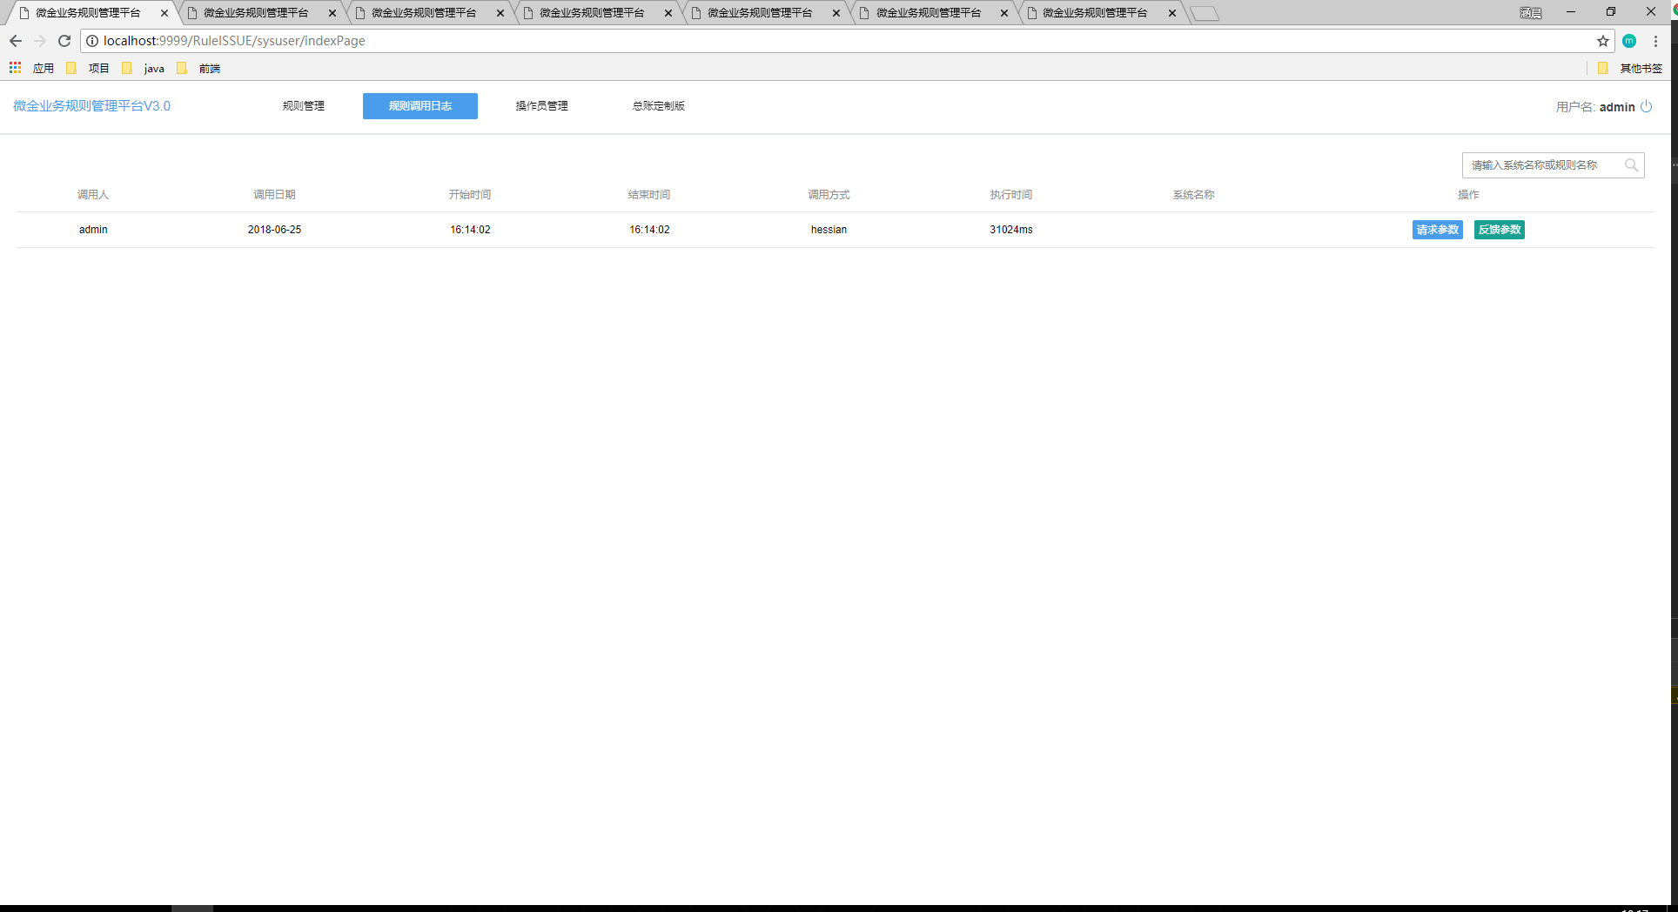

图67 规则调用日志

### 请求参数

点击请求参数的按钮可以查看这次请求的完整请求参数信息。请求参数包括本地规则调用时，业务系统传递过来的全部的参数内容，所有的参数信息将以JSON的形式进行备份急要和加工处理。

请求参数可以比业务规则中设置的入参数多，规则只从其中选择业务规则需要的参数进行业务规则处理。

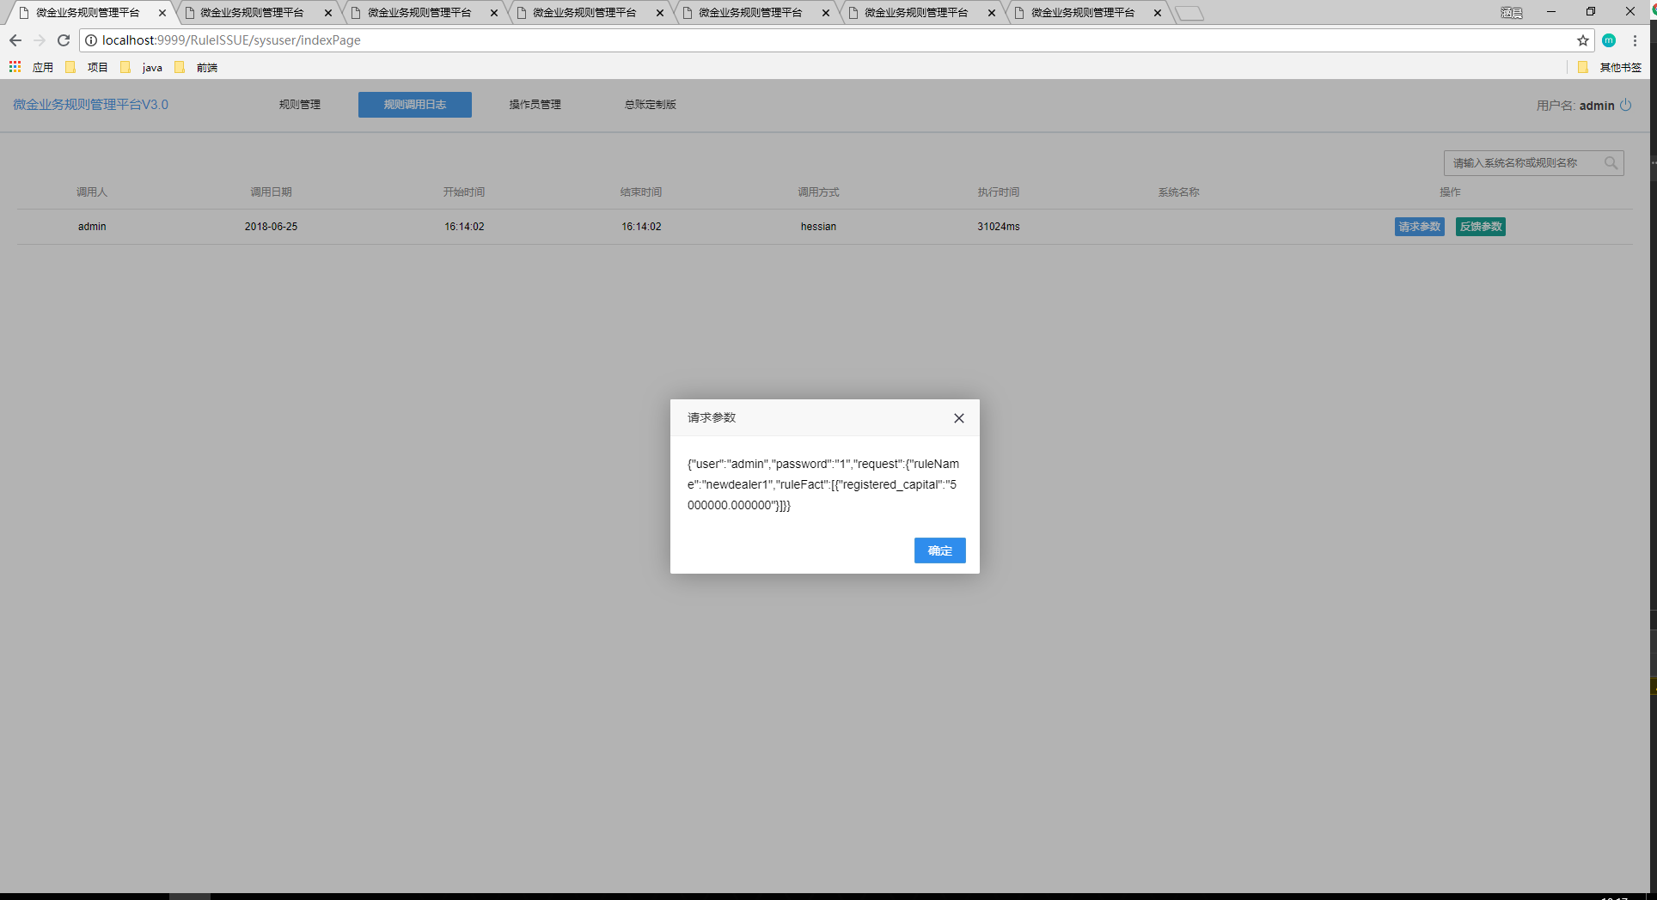

图68 请求参数

### 响应参数

点击响应参数的按钮可以查看这次请求的完整响应参数信息。

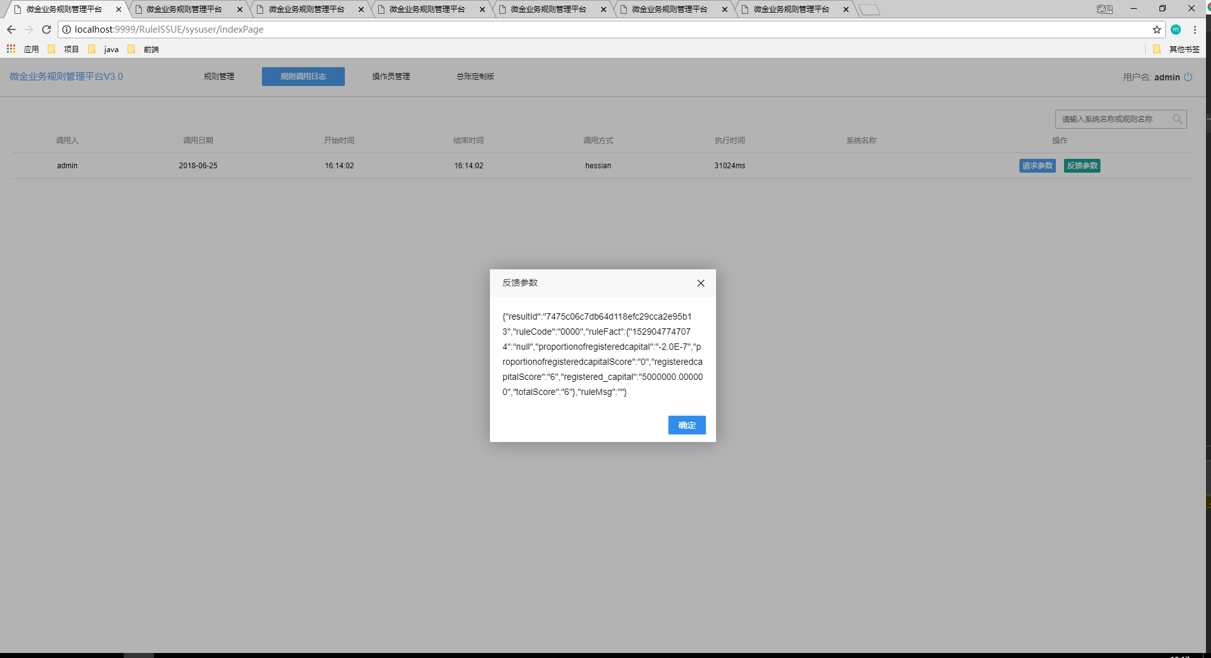

图69 响应参数

### 动态搜索

如下图所示，搜索框内输入搜索信息（支持模糊搜索）。

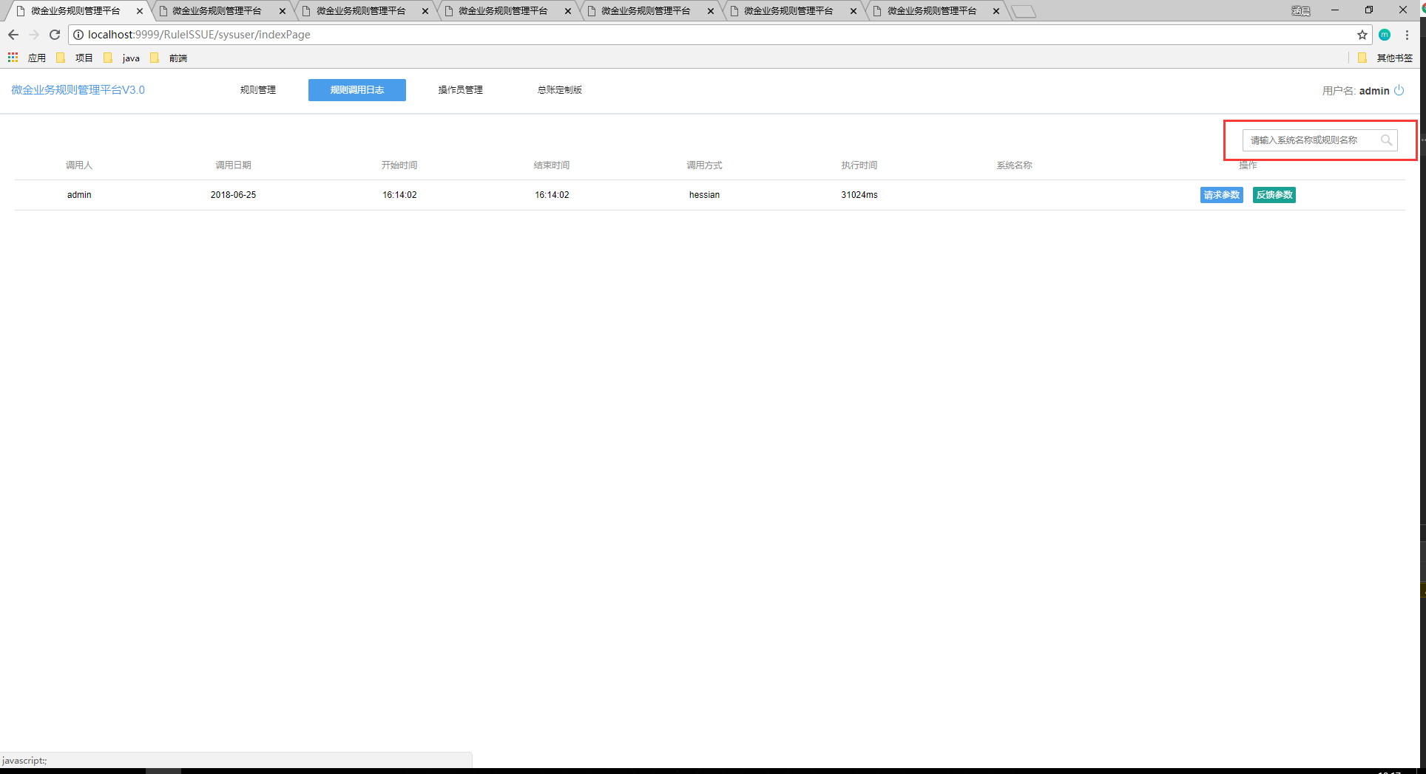

图70 动态搜索

如输入admin，只匹配和admin相关的调用记录

## 接口说明

### Hessian接口

#### 初始化依赖

在pom.xml文件中新增hessian的依赖

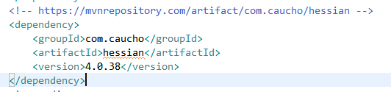

图71 hessian依赖

#### 发布服务

在启动类中注册一个bean，用来发布hessian的服务。

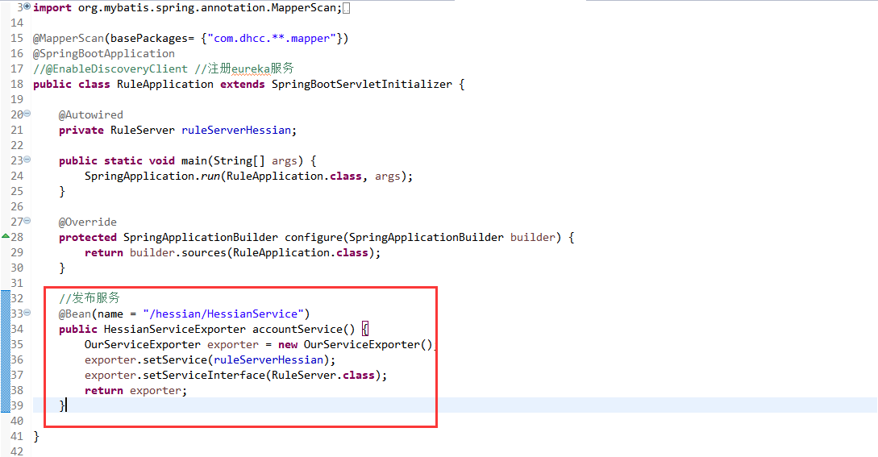

图72 hessian发布/注册

#### 获取hessian时的request对象

通过重写hessianServiceExporter类的handleRequest方法。

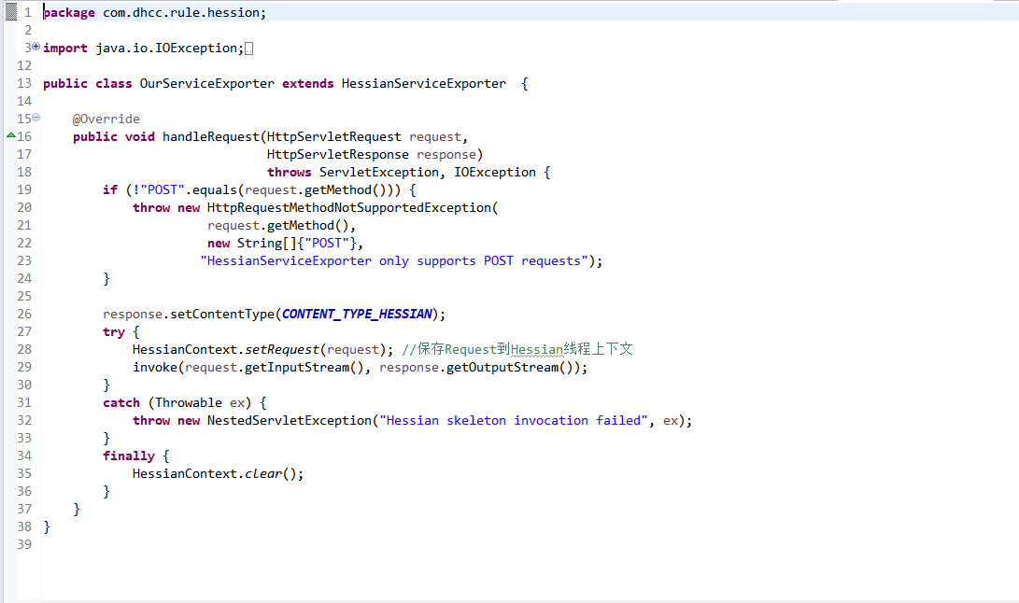

图73 request获取

#### 调用规则接口

先定义规则的调用接口，再在实现类中实现具体的业务

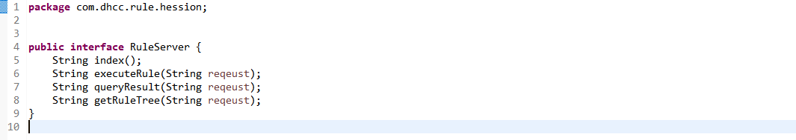

图74 规则接口

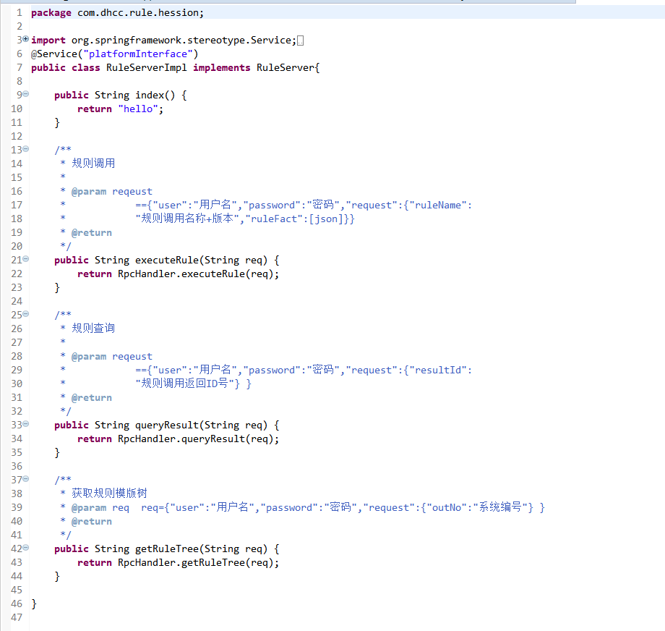

图75 规则实现类

### WebService接口

#### 初始化依赖

在pom.xml文件中新增hessian的依赖

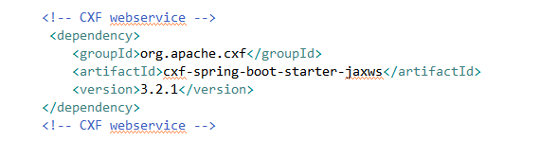

图76 cxf依赖

#### 发布服务

写一个配置类，用于启动时加载webService。

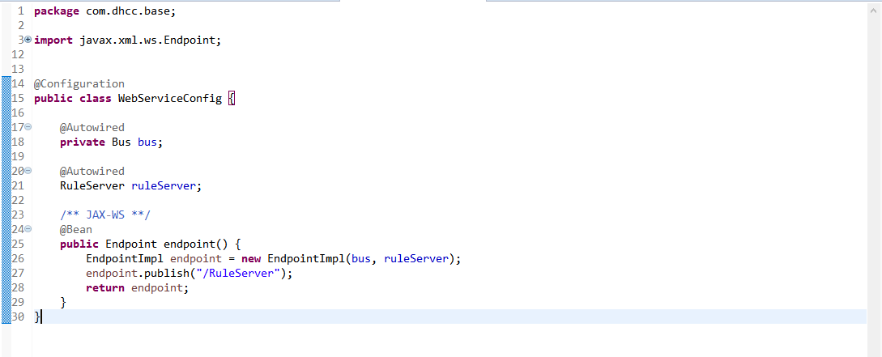

图77 webService配置

#### 调用规则接口

先定义规则的调用接口，再在实现类中实现具体的业务

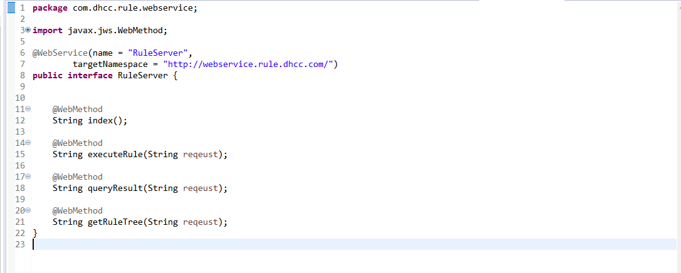

图78 规则接口

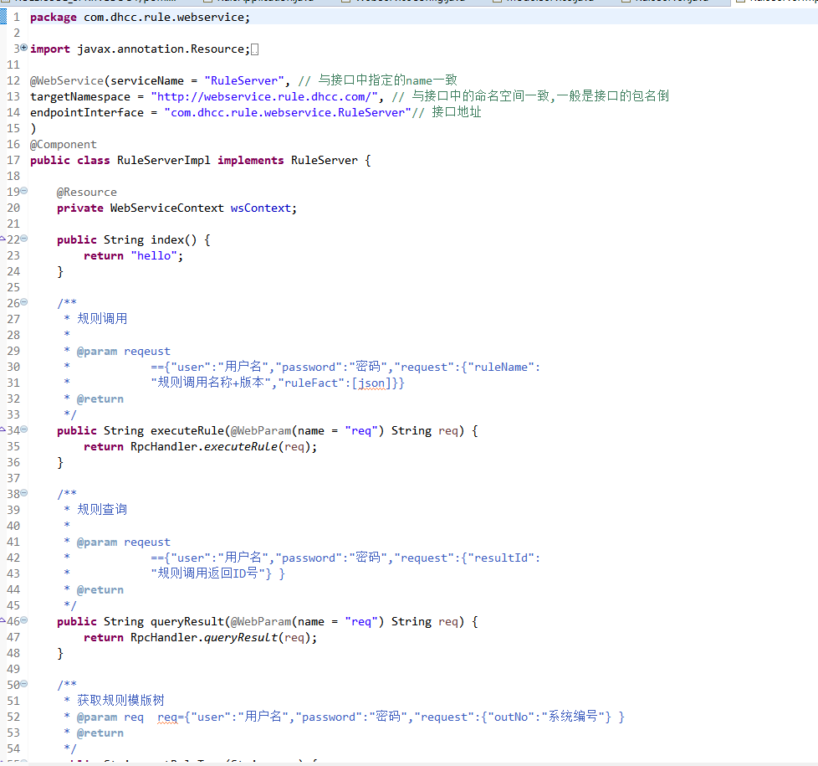

图79 规则接口实现类

### HTTP接口

#### 初始化依赖

基于springboot项目，无需单独配置依赖。

#### 调用规则接口

在类上加上@controller和@requestMapping注解。

在方法上加上@requestMapping和@responseBody注解。

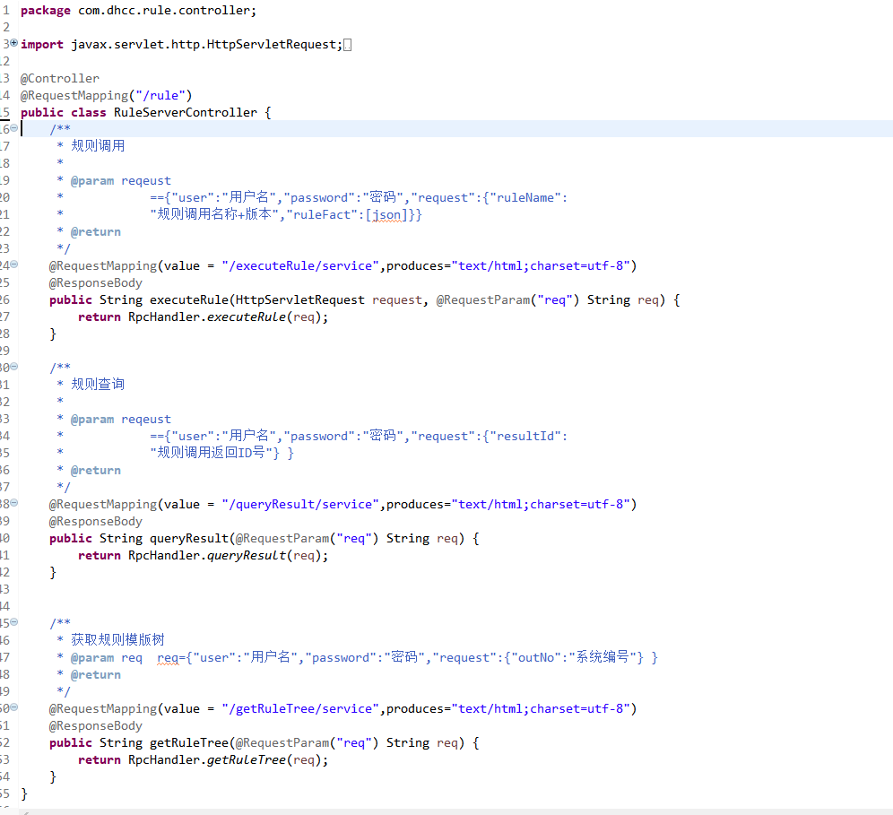

图80 http调用接口

### 注册eureka服务

#### 初始化依赖

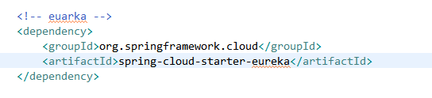

图81 euraka依赖

#### Application.yml配置eureka

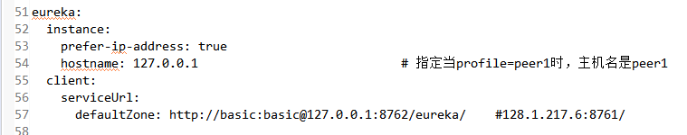

图82 euraka配置

#### 注册euraka服务

在启动类上加上@EnableDiscoveryClient注解即可。

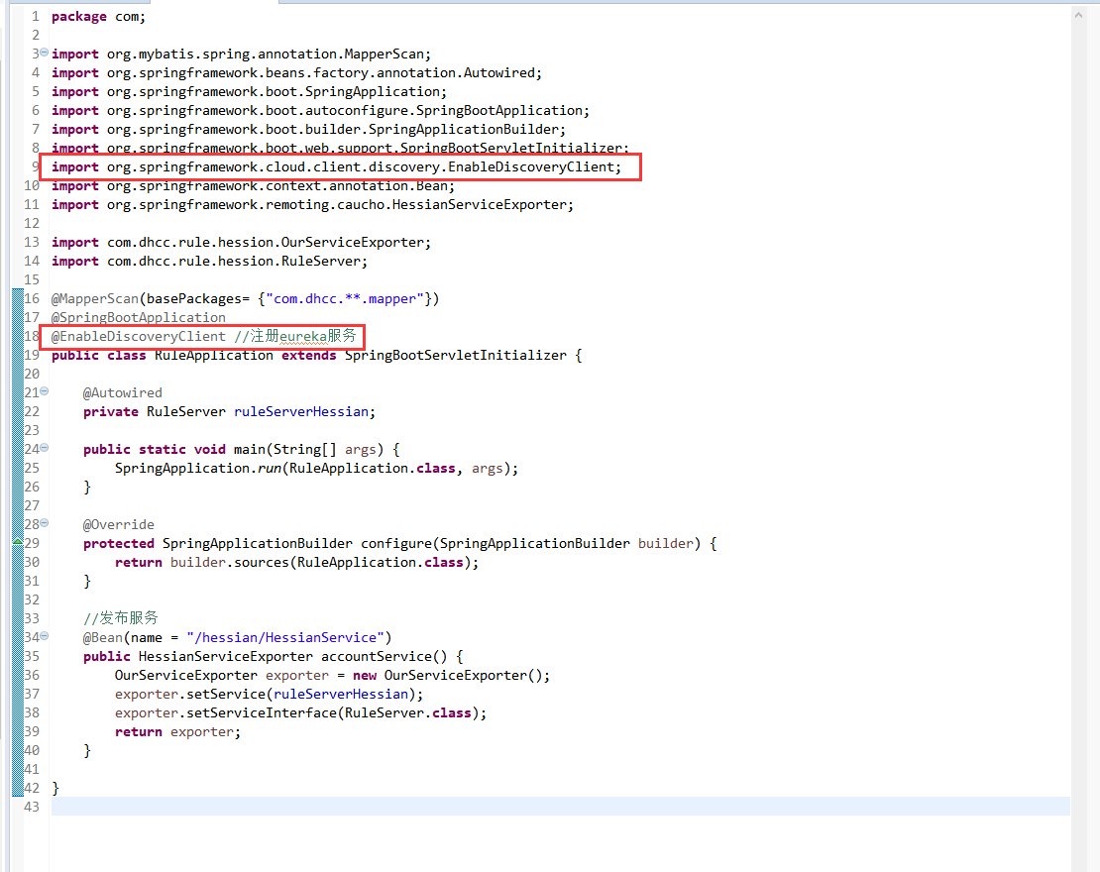

图83 注册euraka

### 接口调用测试

在项目下的Go.java类中。

#### Hessian测试

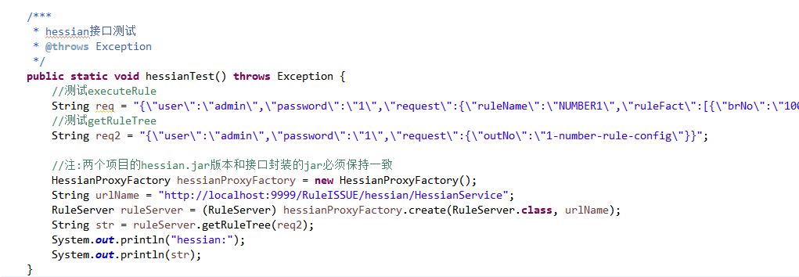

图84 hessian测试

#### webService测试

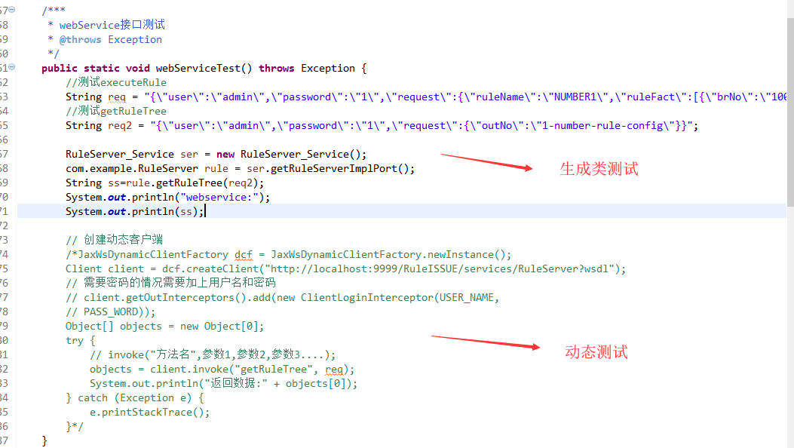

图85 webService测试

#### Http测试

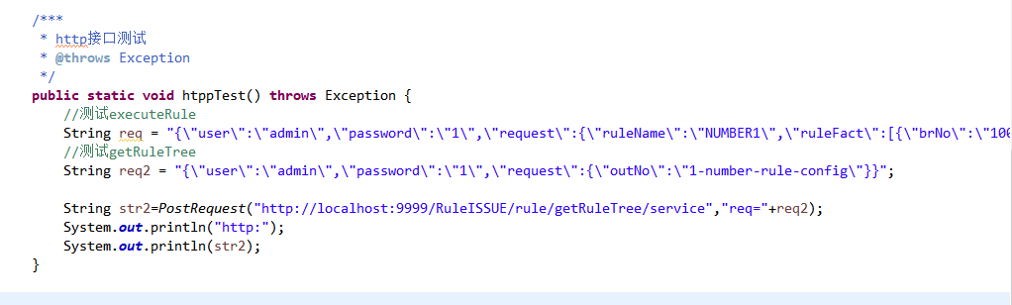

图86 http测试

## 日志功能

采用高性能、低能耗的log4j2作为项目的日志记录器。

### 初始化依赖

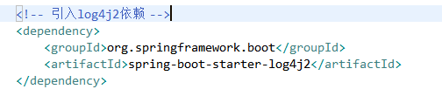

图87 log4j2依赖

### 配置log4j2.xml

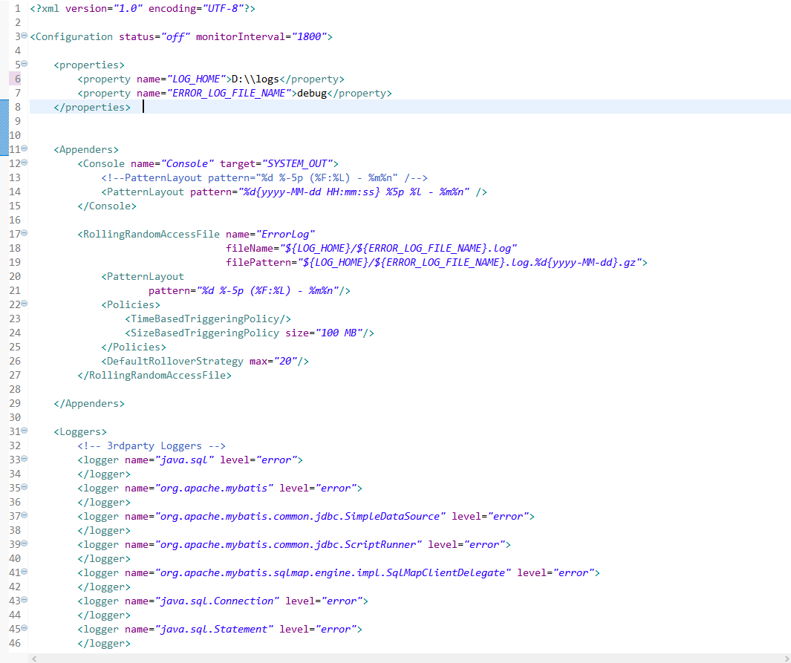

图88 log4j2配置

### Application.yml配置log4j2

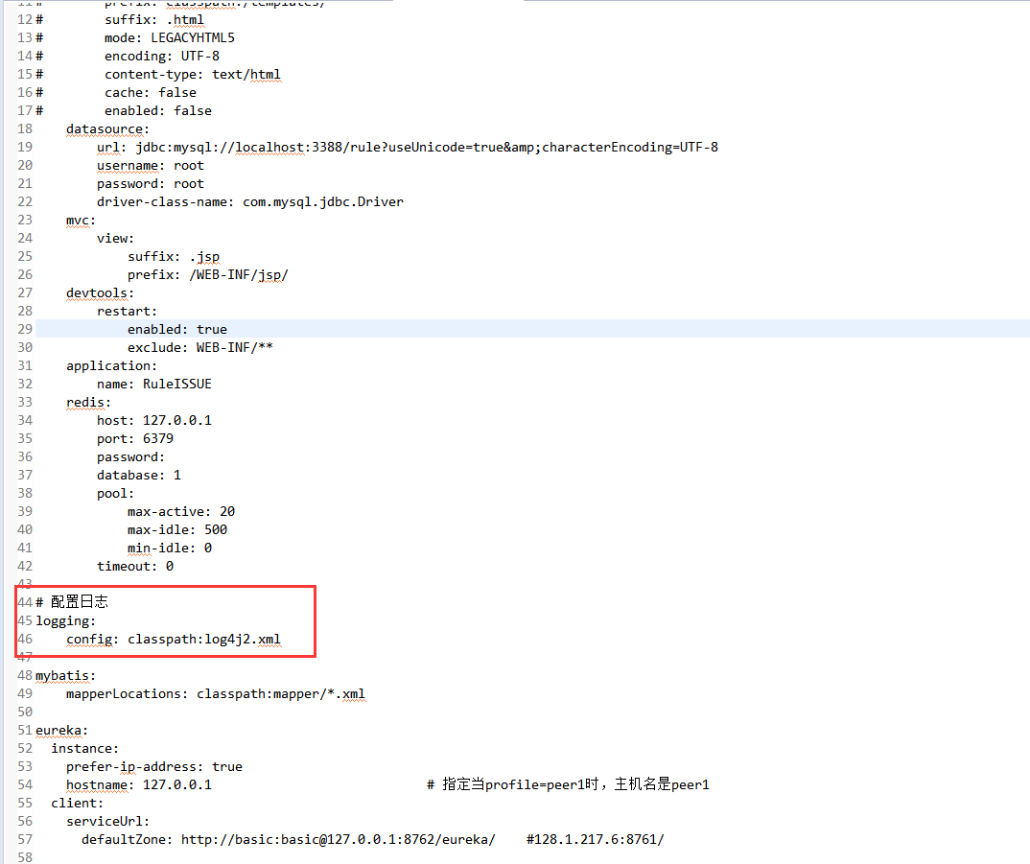

图89 log4j2配置

## 项目版本

项目分为springboot和springmvc两个版本。

### Springboot版本

主要目录lib、src/main/java、src/main/resources、src/main/webapp四个目录。

* **Lib**

引入的封装jar目录。

* **src/main/java**

java源码目录

* **src/main/resources**

静态资源目录，如css、js、html、json等。

* **src/main/webapp**

动态资源目录，如jsp等。

#### 目录结构

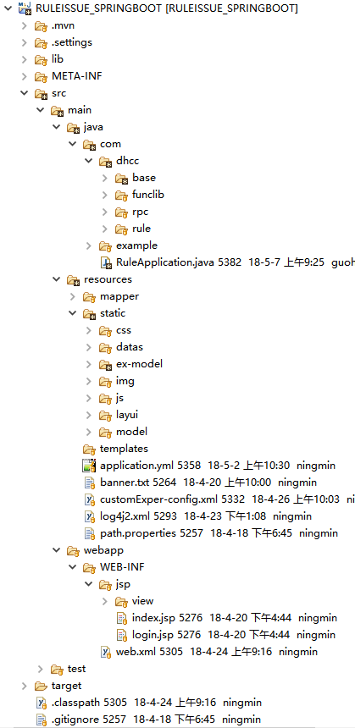

图90 项目结构

#### 主要文件

* 启动类文件



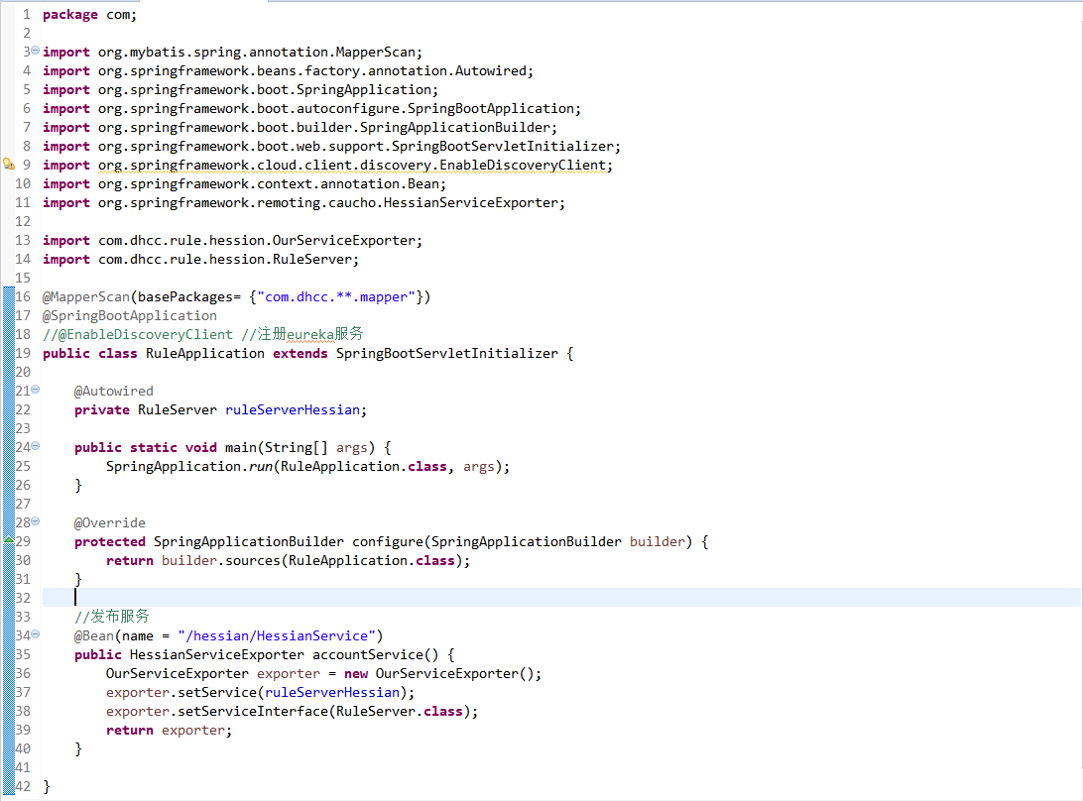

图91 启动类

* Application.yml文件



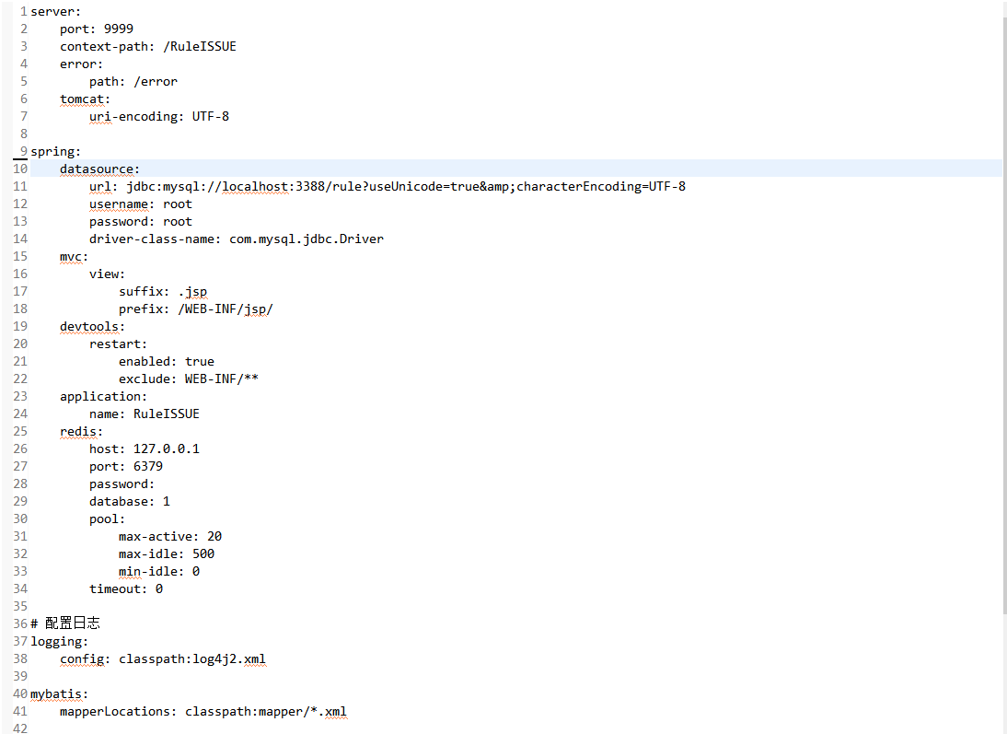

图92 application.yml配置

* Path.properties文件



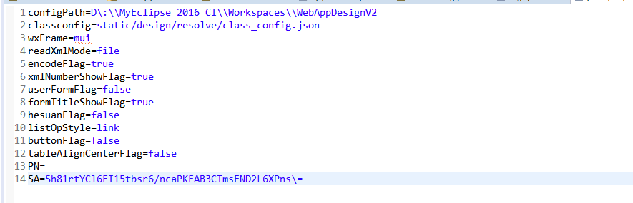

图93 path文件配置

#### 项目运行

在启动类中右键🡪Run as… 🡪 java appliaction即可。

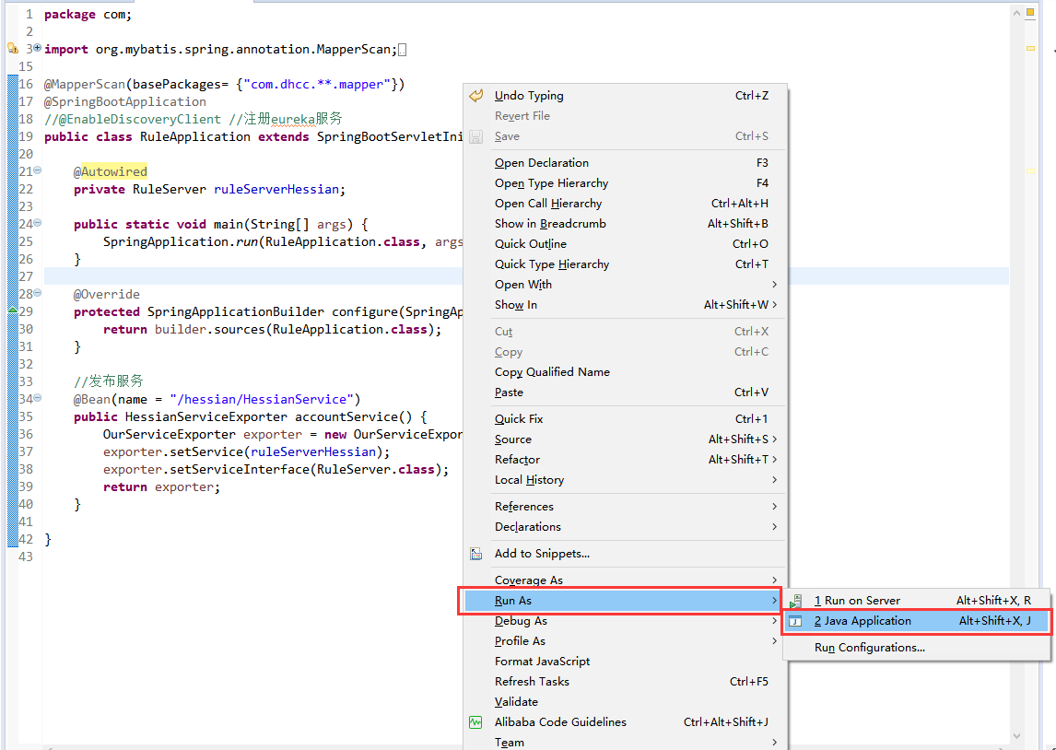

图94 启动运行

如下图所示，即启动成功。

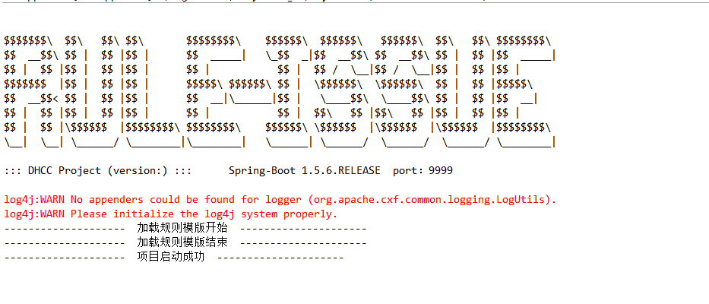

图95 启动成功

### Springmvc版本

#### 目录结构

主要目录db、build、src/main/java、src/main/resources、WebRoot。

* Db

数据库sql文件目录。

* Build

Java编译后的class目录。

* src/main/java

java源代码目录。

* src/main/resources

配置文件目录。

* WebRoot

静态和动态资源目录。其下的WEB_INF/lib下存放所有的jar包目录。

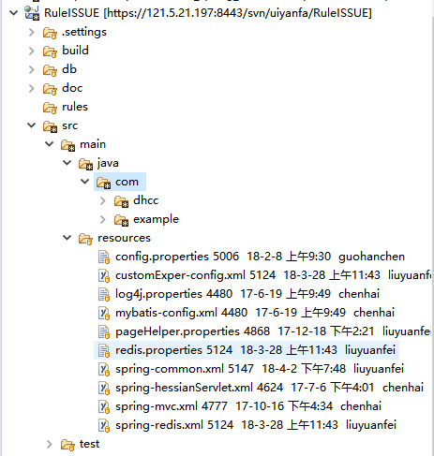

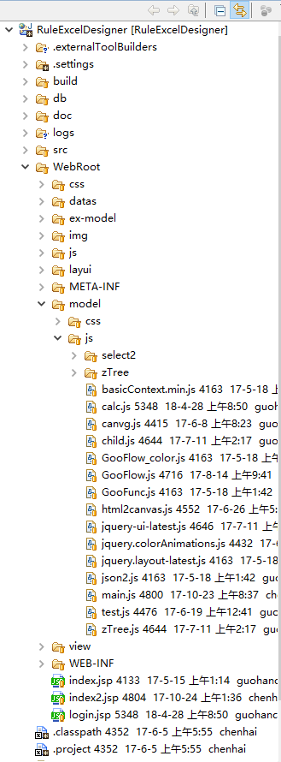

图96 项目结构

#### 主要文件

* spring-mvc.xml

springmvc的配置，负责配置页面请求和静态资源访问等。



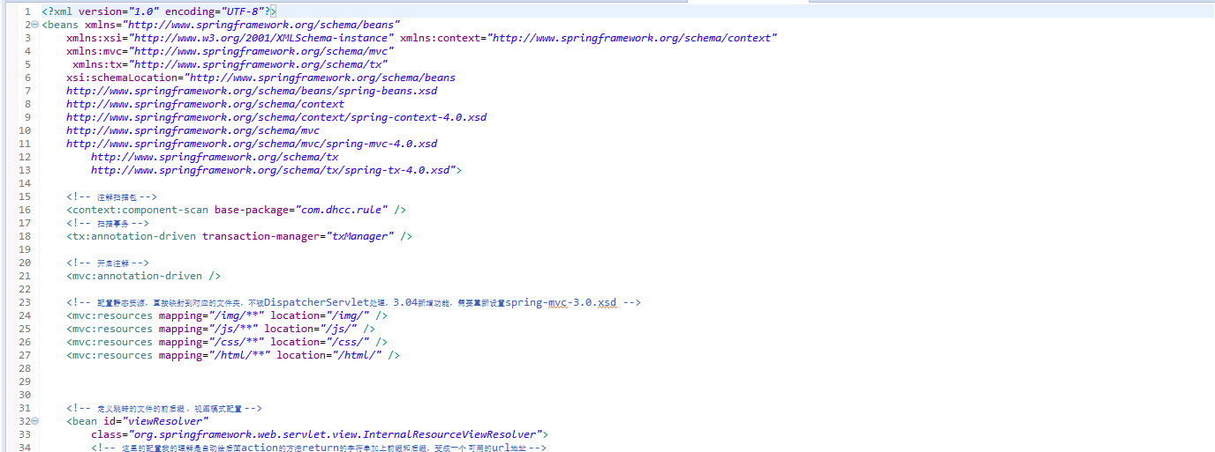

图97 springmvc配置

* spring-hessianServlet.xml

spring集成hessian的配置文件，需要把hessian作为一个bean注入。



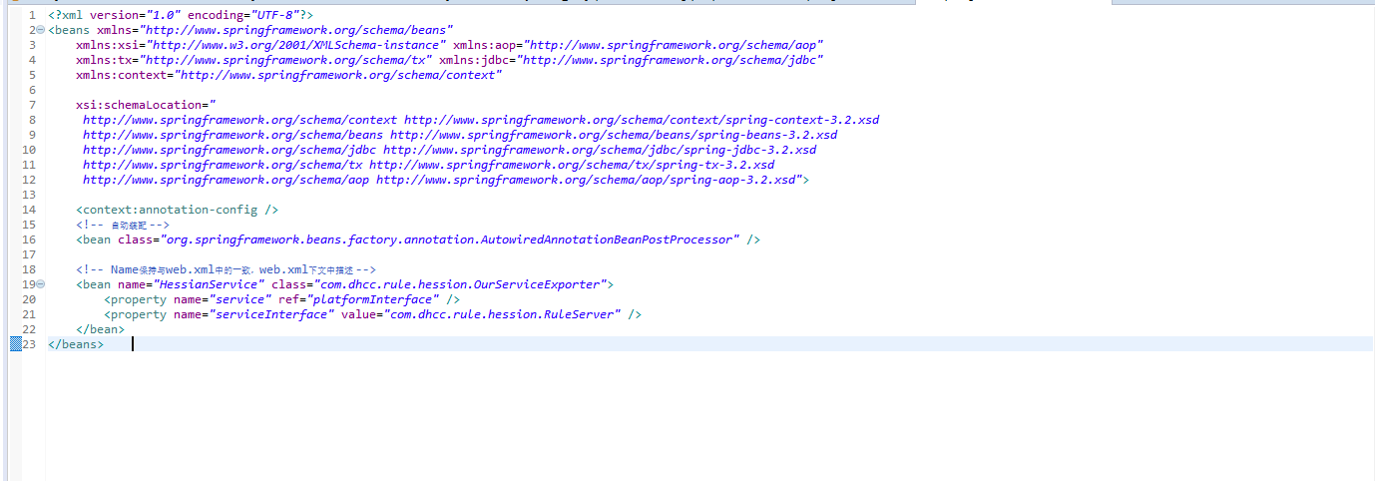

图98 hessian配置

* spring-common.xml

spring的IOC容器配置文件，负责bean的注入等。



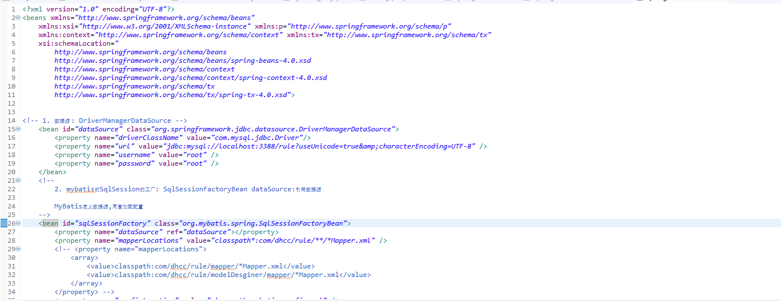

图99 spring配置

* Web.xml

项目启动的配置文件。



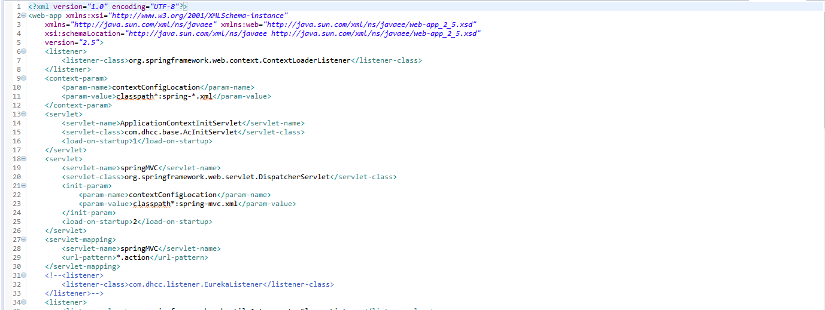

图100 web,xml配置

* sun-jaxws.xml

webService的配置文件。





图101 webService配置

#### 项目运行

项目需部署在tomcat7.0服务器上。

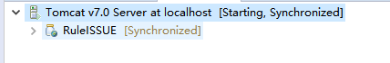

图02 项目部署

项目成功运行后，如下图所示。

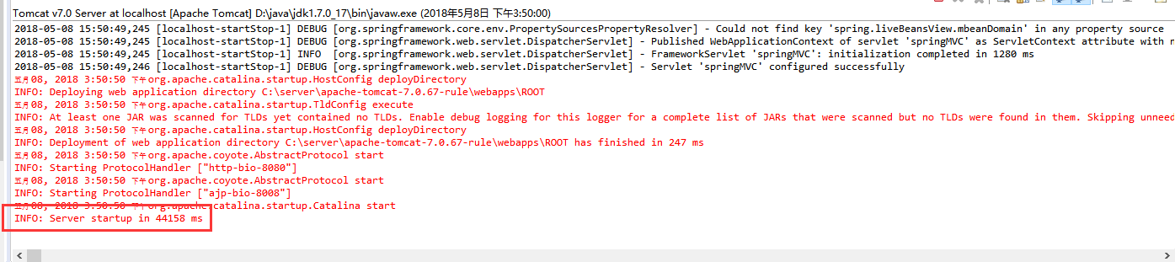

图103 项目启动成功

启动成功后，业务规则管理平台的用户即可登录系统进行业务规则的配置和使用了。其他业务系统可通过通讯调用方式进行系统间的调用。

## 简易操作指南

登录网址：<http://59.108.47.81:10001/RuleISSUE/>

用户名：admin

密码：1

### 规则配置页面

配置规则前，必须优先配置好对应参数，否则节点无法展示变量

### 配置参数

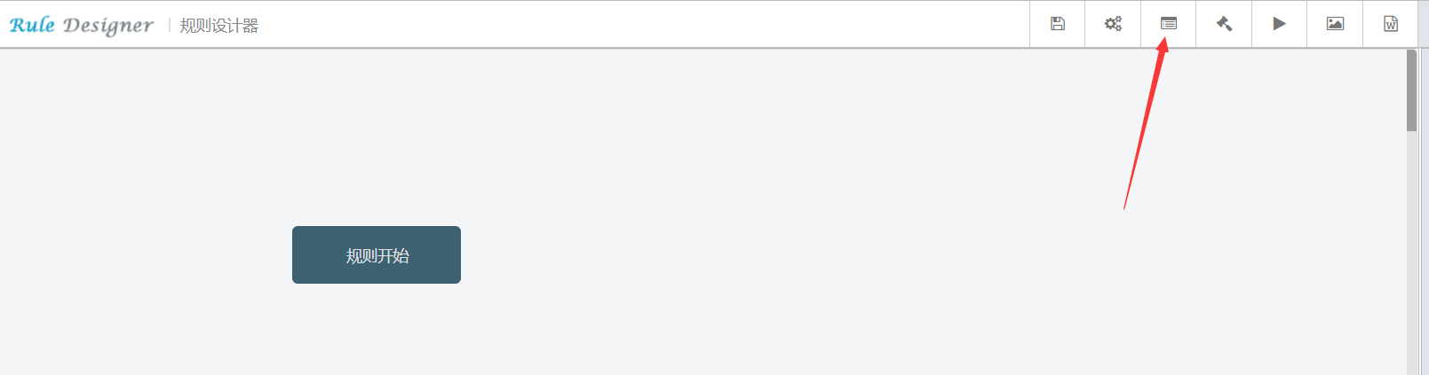

进入配置页面，第一步配置参数，点击配置参数按钮，进入参数配置页面

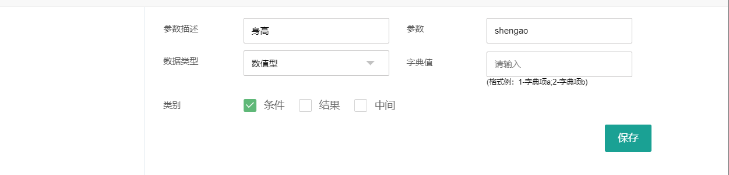

注：1.参数类型分为：条件-入参，结果-出参，中间-临时变量（用于规则内部计算）

2.字典项格式：1-字典项a;2-字典项b



点击左下方新增按钮增加参数

参数配置效果如下：

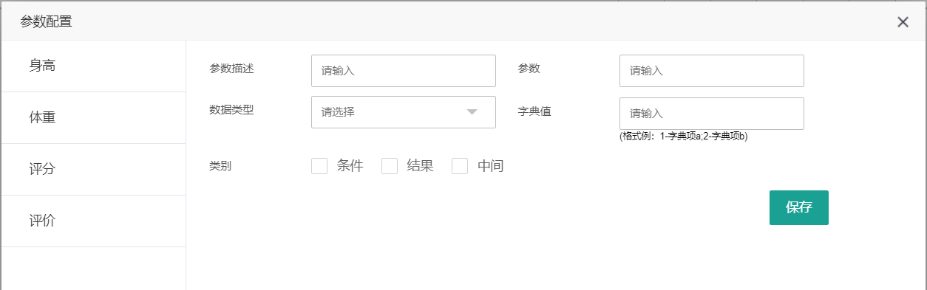

### 配置阈值（类似常量）

点击阈值按钮进入阈值配置界面，配置方法同配置参数

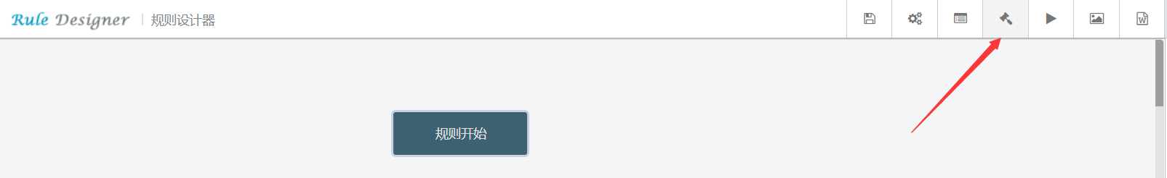

### 增加节点

右键鼠标，目前支持12种规则节点类型

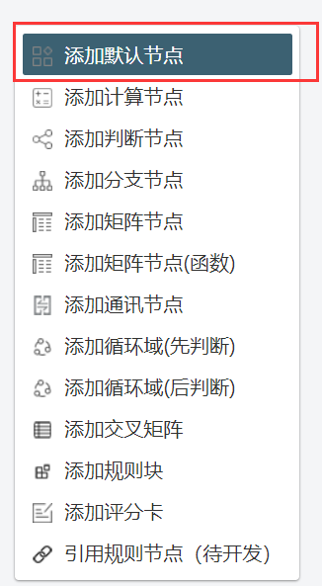

点击选择添加的节点

以默认节点为例，配置条件信息（如果），可选择配置好的变量或手动填写

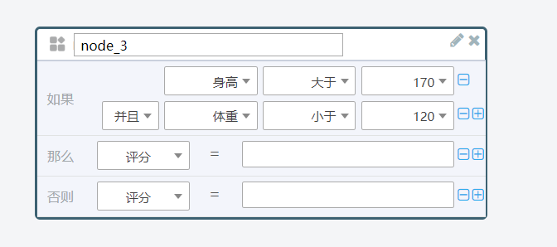

结果点击等号右侧文本框，进入表达式页面

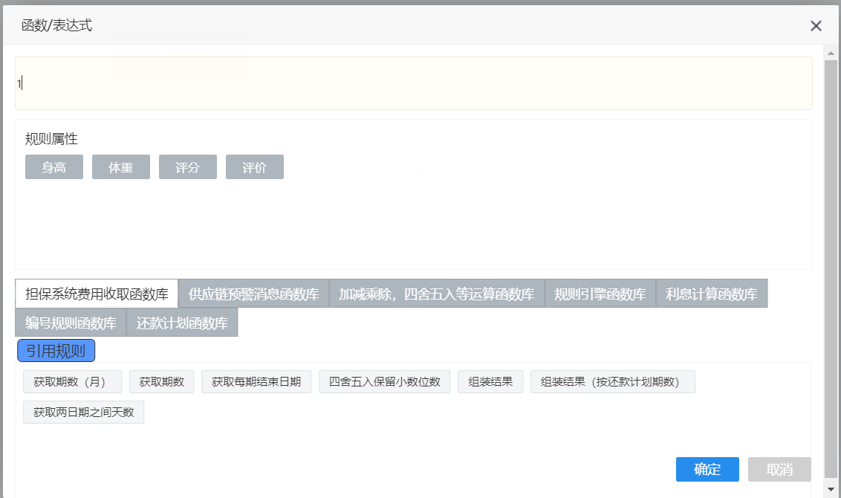

文本框内可以是由规则属性（配置好的变量或阈值）、下侧的自定义函数、以及手动输入自由组合。

配置完成后，点击确定，返回主页面。

各个节点配置请参考，节点演示

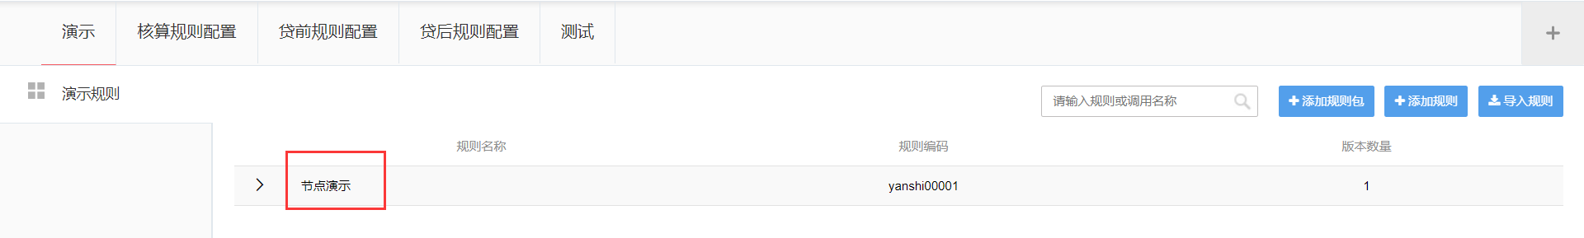

### 连线

右键当前节点选择关联，拖动鼠标，覆盖到目标节点

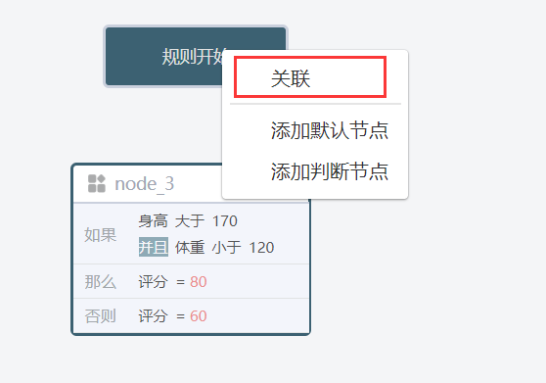

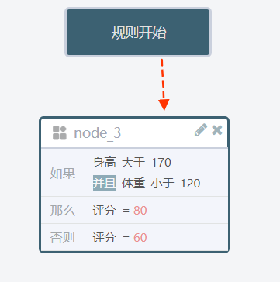

### 测试结果

配置完成后，点击测试按钮，下方会展示测试模块



测试模块左侧列出所有入参，可以模拟业务传入参数。

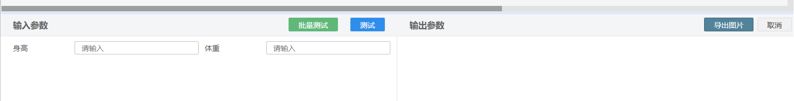

传入参数填写完成点击测试按钮

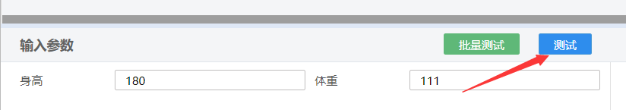

系统会自动展示规则的执行轨迹，同时测试模块右侧展示所有输出参数的结果

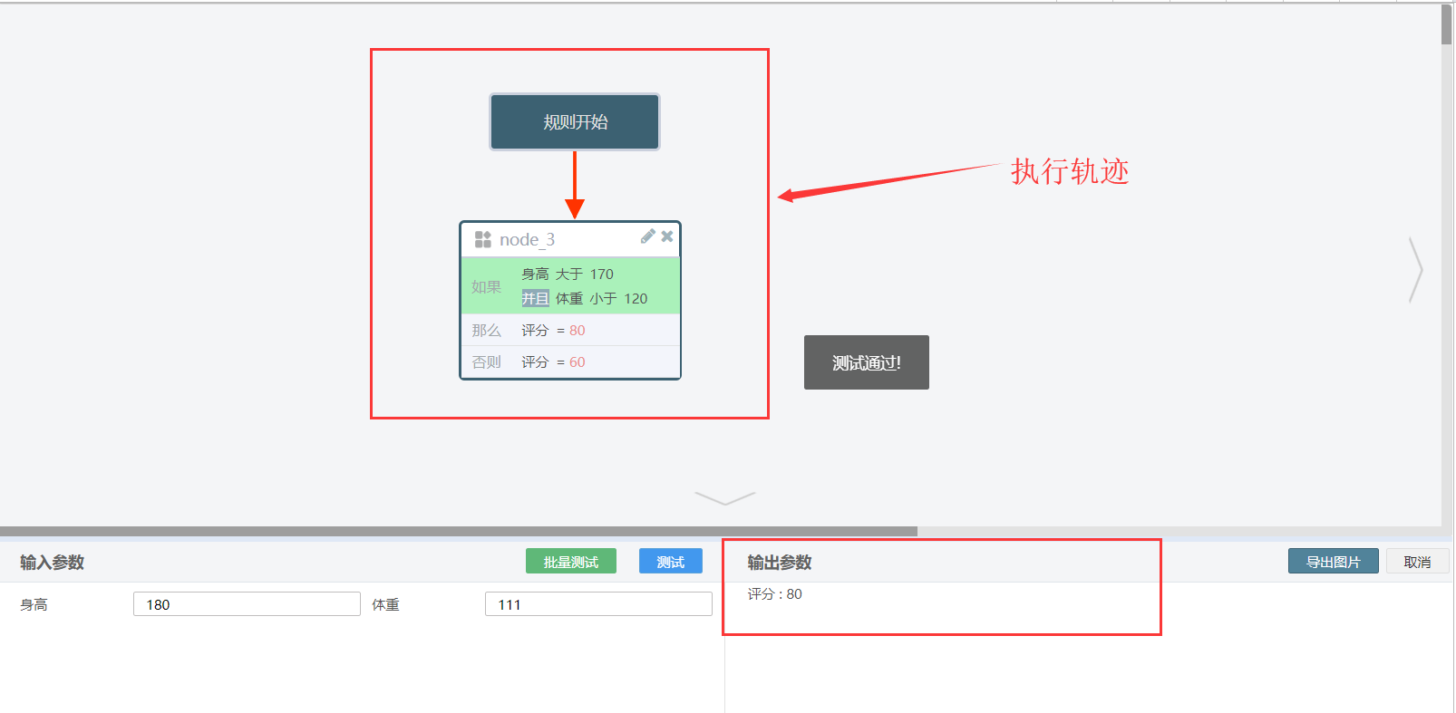

### 保存规则

测试无误后点击保存按钮



输入规则的信息，完成后点击保存

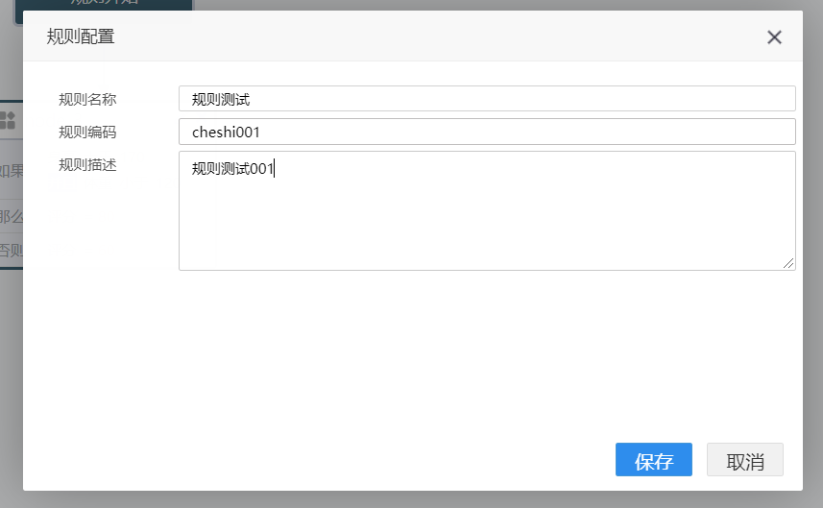

注意：返回主页面，再次点击保存按钮，保存规则！！！！



保存后，返回到列表页面，查看是否保存成功。

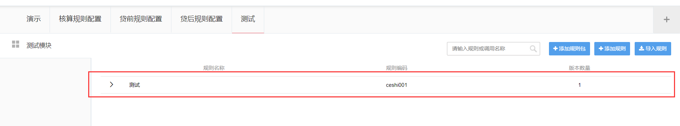

### 自定义函数配置

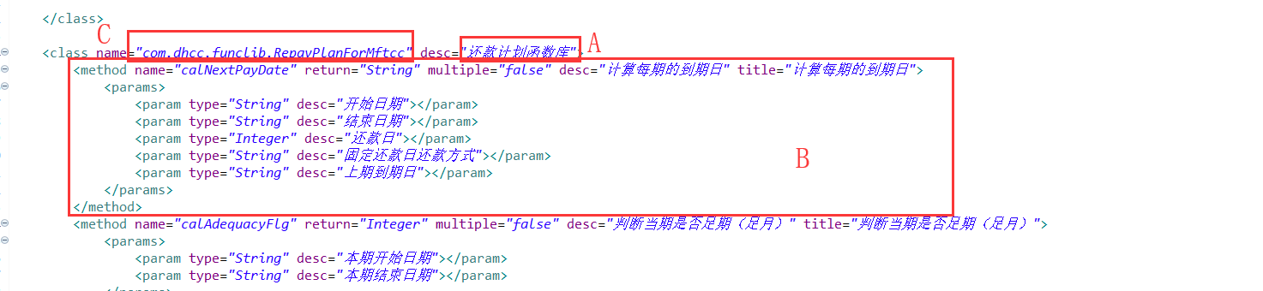

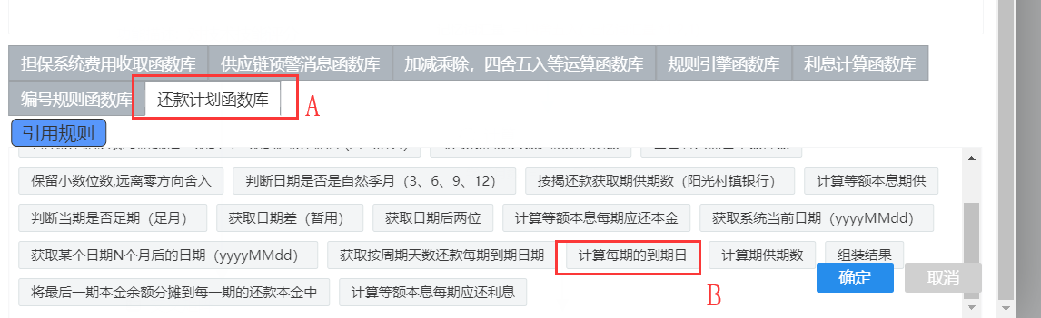

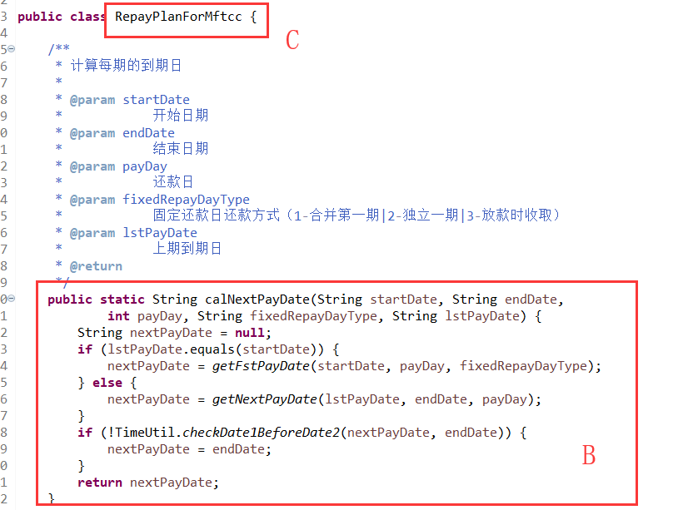

A对应自定义函数组名，B对应方法，C对应方法所在类

规则系统customExper-config.xml文件配置自定义函数

对应的类中通过JAVA代码实现方法即可

### 修改规则

点击需修改的规则对应的编辑按钮，进入设置页面，修改后保存

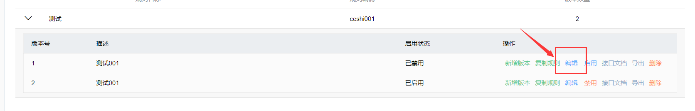

### 版本控制

点击规则，展示规则的所有版本

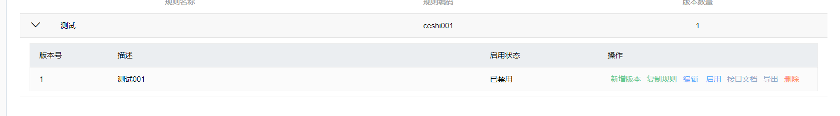

点击新增版本按钮，进入规则配置页面

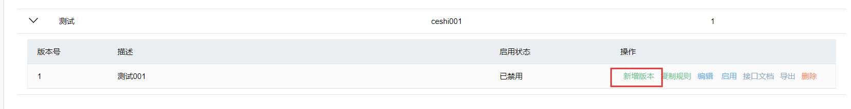

修改规则配置，操作同上，详见规则配置页面，修改完成后点击保存按钮（只需一次）。

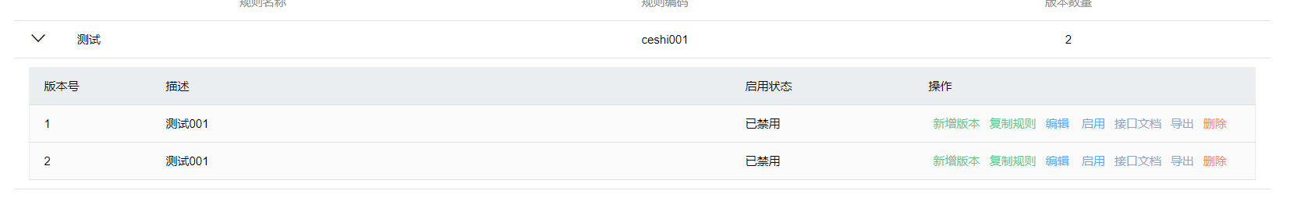

### 启用禁用

点击启用禁用按钮来控制规则版本的启用状态，只有状态为已启用，外部系统才能调用该规则

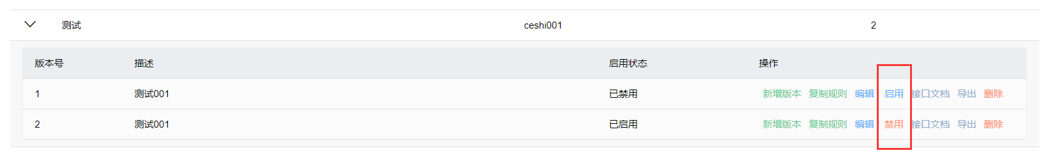

### 复制规则

该功能主要用于规则复用，点击复制规则按钮，弹出页面

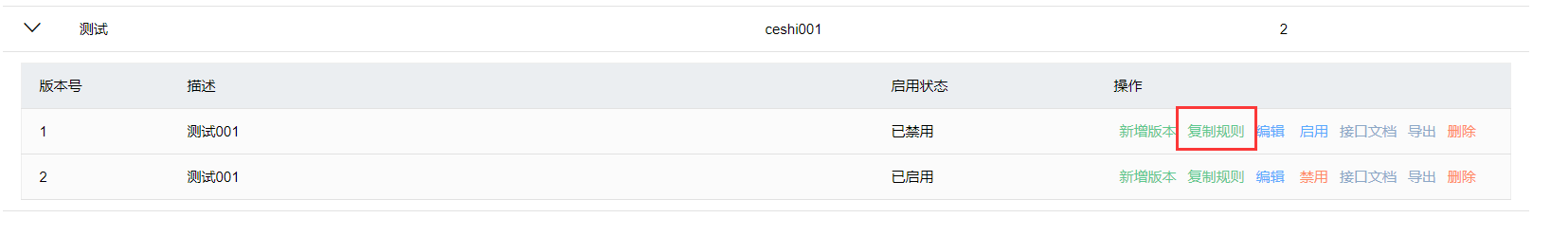

选择想要复制到的位置，点击确认

